“Aprova a revisão do Plano Municipal de Gestão Integrada de Resíduos Sólidos de Botucatu e dá outras providências. ”

Art. 1° Fica aprovada a revisão do Plano Municipal de Gestão Integrada de Resíduos Sólidos de Botucatu, SP, na forma do Anexo Único, nos termos da Lei Federal nº 12.305, de 02 de outubro de 2010, que Institui a Política Nacional de Resíduos Sólidos, e dá outras providências.

Art. 2° O PMGIRS é um instrumento de gestão a curto, médio e longo prazo, no qual o Poder Público assume a responsabilidade de implantar políticas públicas para o manejo dos resíduos sólidos.

Art. 3° O PMGIRS é um dos instrumentos de articulação e coordenação de recursos tecnológicos, humanos, econômicos e financeiros para a execução de serviços e manejo dos resíduos sólidos.

Art. 4° Caberá à Secretaria do Verde a coordenação do PMGIRS.

Art. 5º Plano Municipal de Gestão Integrada de Resíduos Sólidos de Botucatu, deve ser periodicamente revisado, observando a Lei Federal nº 12.305, de 2 de outubro de 2010.

Art. 6º Esta lei entra em vigor na data da sua publicação.

Mário Eduardo Pardini Affonseca
Prefeito Municipal

ANEXO ÚNICO

PLANO MUNICIPAL DE GESTÃO INTEGRADA DE RESÍDUOS SÓLIDOS DE BOTUCATU

SUMÁRIO

CARACTERIZAÇÃO DO MUNICÍPIO 3
LOCALIZAÇÃO E HISTÓRICO 3
DADOS ESTATÍSTICO 5
CLIMA 6
ÁREA DE INTERESSE: PRESERVAÇÃO AMBIENTAL 6
SOLO E VEGETAÇÃO 7
HIDROGRAFIA E PLANO DE BACIA: UGRHI-10 7
O PLANO DE GERENCIAMENTO DA BACIA E O MANEJO DE RESÍDUOS SÓLIDOS 8
PROGRAMA MUNICÍPIO VERDE AZUL 12
O MANEJO DE RESÍDUOS SÓLIDOS EM BOTUCATU, SP: HISTÓRICO 12
CENÁRIO EVOLUTIVO DESDE 1997 12
PLANO MUNICIPAL DE GESTÃO INTEGRADA DE RESÍDUOS SÓLIDOS: 2014 15
LEGISLAÇÃO PERTINENTE 18
LEI Nº 12.305, DE 02 DE AGOSTO DE 2010. 18
LEI Nº 14.026, DE 15 DE JULHO DE 2020 22
LEI 12.300, DE 16 DE MARÇO DE 2006 25
LEI MUNICIPAL Nº 6027, DE 18 DE SETEMBRO DE 2018 28
LEI COMPLEMENTAR Nº 1224/2017 31
LEI MUNICIPAL Nº 5853, DE 09 DE AGOSTO DE 2016 34
LEI COMPLEMENTAR Nº 1145, DE 30 DE ABRIL DE 2015. 34
DIAGNÓSTICO 36
ESTUDOS POPULACIONAIS 37
RESÍDUOS SÓLIDOS URBANOS DOMICILIARES 41
ANÁLISE GRAVIMÉTRICA 53
ATERRO SANITÁRIO 62
RESÍDUOS DE CAPINA, PODA E VARRIÇÃO 65
RESÍDUOS DO SERVIÇO DE SAÚDE 68
OUTROS RESÍDUOS: 70
CONCLUSÕES TÉCNICAS SOBRE O DIAGNÓSTICO: 77
SUSTENTABILIDADE FINANCEIRA 78
ESTUDO ESTATÍSTICO DE PERCEPÇÃO AMBIENTAL 79
PROGNÓSTICO 85
GERAÇÃO DE RESÍDUOS 85
METAS E AÇÕES 90
Plano de Contingência e Indicadores de Monitoramento 117
CONSIDERAÇÕES FINAIS 117
REFERÊNCIAS BIBLIOGRÁFICAS 118
ANEXOS 120
AUDIÊNCIAS PÚBLICAS 136

CARACTERIZAÇÃO DO MUNICÍPIO

LOCALIZAÇÃO E HISTÓRICO

O município de Botucatu está localizado na região sul do estado de São Paulo, em uma área equivalente a 1.482,642 km² (IBGE, 2020). Os municípios limítrofes são Dois Córregos e Santa Maria da Serra (ao Norte), Itatinga e Pardinho (ao Sul), Anhembi e Bofete (a Leste), Avaré, Pratânia e São Miguel (a Oeste) (Botucatu, 2021).

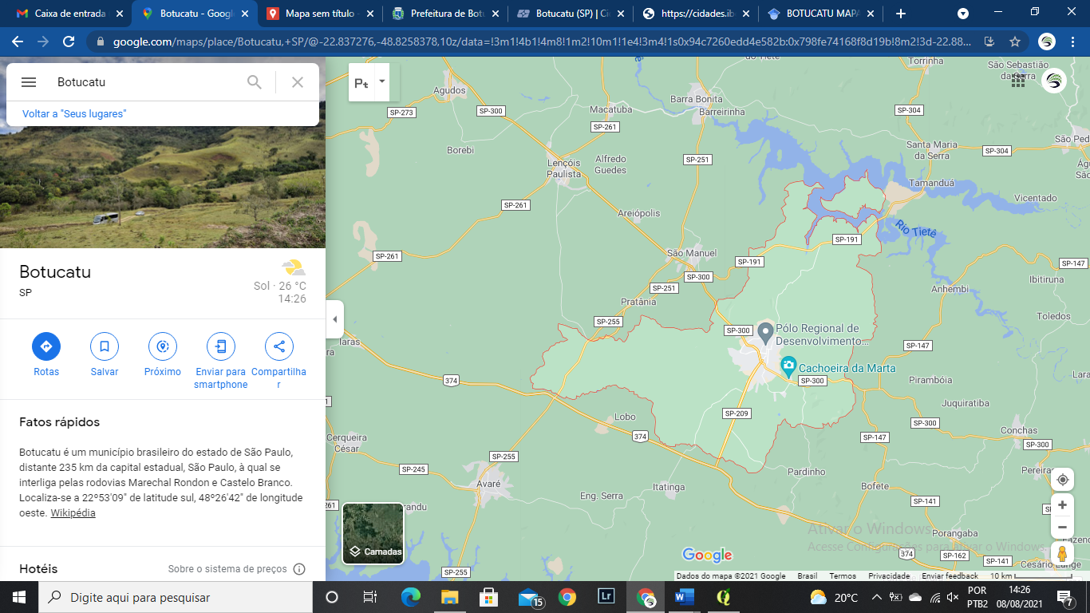
Figura 1. Localização regional de Botucatu, SP (Fonte: Google Maps, 2021)

No que diz respeito à história de Botucatu, SP, o nome da cidade vem do termo em tupi Ybytu-katu, que significa "bons ares". Em 1720 era a designação dada às terras atribuídas em sesmarias no interior paulista. Os mistérios e lendas que ainda envolvem Botucatu datam do período pré-cabralino, quando teria sido ponto de passagem no caminho para o Peabirú, trilha lendária que ligava o litoral atlântico às terras peruanas. O povoamento, de fato, teve início entre o Ribeirão Lavapés e a Praça Coronel Rafael de Moura Campos, onde se concentrava parte da tribo dos índios caiuás. Os primeiros sinais do crescimento vieram em 1830, quando fazendeiros decidiram subir a Cuesta (responsável pela existência do slogan "terra dos bons ares") e povoar as terras ainda desabitadas. Em 23 de dezembro de 1843, ocorre a doação de terras para a criação do Patrimônio da Freguesia de Sant’Anna de Botucatu pelo Capitão José Gomes Pinheiro, considerada, para efeitos históricos, a data de fundação de Botucatu. Em 19 de fevereiro de 1846, é criada a Freguesia do Distrito do Cimo da Serra de Botucatu. Em 14 de abril de 1855, é elevada de freguesia à categoria de vila e emancipação político-administrativa. Em 20 de abril de 1866, cria-se a comarca de Botucatu. Em 16 de março de 1876, eleva-se a vila à categoria de cidade (Botucatu, 2021).
O marco zero de Botucatu está localizado na Praça Emílio Peduti ("Praça do Bosque"), localizada no centro da Cidade. Além do perímetro urbano e da zona rural, o Município também é formado pelos distritos de Cesar Neto (mais conhecido por Anhumas, um dos bairros do distrito), Rubião Júnior e Vitoriana. O destaque no ensino superior é o campus da Universidade Estadual Paulista (UNESP), que é dividido entre o Hospital das Clínicas e a Fazenda Lageado e interligado por uma ciclofaixa. A UNESP oferece vários cursos de graduação e pós-graduação, nas áreas de medicina, medicina veterinária e zootecnia, biociências e ciências agronômicas. O Hospital das Clínicas da Faculdade de Medicina de Botucatu (HC/FMB) é um dos mais conceituados do Brasil e atende pacientes de todas as regiões do país. O perfil econômico e industrial de Botucatu é bastante diversificado, oferecendo oportunidades em todos os setores. Algumas das principais empresas brasileiras que estão situadas na Cidade são: Duratex, Embraer, Caio Induscar, Hidroplás, BrasHidro, Inbrasp, Café Tesouro, Eucatex e Centro Flora/Anidro do Brasil. O turismo em Botucatu é composto pelas diversas belezas naturais: o Rio Tietê, cujas margens formaram-se bairros como a Mina e o Rio Bonito; a Fazenda Lageado, onde fica localizado o Museu do Café; a Igreja de Rubião Júnior; as dezenas de Cascatas e Cachoeiras, entre elas a Cascata da Marta e a Cachoeira Pavuna; as formações geográficas, que geraram lendas como as Três Pedras, o Gigante Adormecido e o Morro do Peru (Botucatu, 2021).

DADOS ESTATÍSTICO

De acordo com o último CENSO (2010), a cidade possuía 127.328 habitantes, com projeção de 148.130 habitantes em 2020 (IBGE, 2020).
Ainda de acordo com o Instituto Brasileiro de Geografia e Estatística (IBGE, 2020), o município de Botucatu, SP se caracteriza pelos seguintes dados e índices:

Tabela 1: Dados, índices e posição no ranking em relação ao estado de São Paulo. Botucatu, SP. (Fonte: IBGE,2021)
Densidade Demográfica (2010) | 85,88 km² (182º no estado de São Paulo)
Salário Médio Mensal de Trabalhadores formais (2019) | 2,9 salários mínimos (70º no estado de São Paulo)
População Ocupada (2019) | 31,7% (108º no estado de São Paulo)
Taxa de Escolarização de 6 a 14 anos (2010) | 97,8% (384º no estado de São Paulo)
IDEB – anos fundamentais e educação básica (2019) | 6,6 (288º no estado de São Paulo)
PIB per capita (2018) | R$ 31.925,21 (219º no estado de São Paulo)
Área Territorial (2020) | 1.482, 642 km² (10º no estado de São Paulo)
IDHM (2010) | 0,800

CLIMA

Segundo um estudo realizado por Cunha e Martins (2009), considerando uma série histórica de 36 anos, o município de Botucatu, SP, pode ter seu clima classificado como Cfa (mesotérmico, úmido) pelo método Köppen e como B₂rB’₃a' (clima úmido com pequena deficiência hídrica – abril julho e agosto, mesotérmico) pelo método Thornthwaite. No período analisado pelos autores, a temperatura média anual foi de 20,3ºC e a precipitação média foi de 1.428, 4 mm.

ÁREA DE INTERESSE: PRESERVAÇÃO AMBIENTAL

É importante destacar, como uma característica regional, a existência da Área de preservação Ambiental Cuesta (APA Cuesta, APA Botucatu ou Corumbataí – Botucatu – Tejupá) (Figura 2), criada em 1983 com o objetivo de proteger os recursos naturais de três regiões fisiográficas existentes (depressão periférica, frente e reverso da cuesta de Botucatu), especialmente pela relevância na proteção das áreas de recarga do Aquífero Guarani (SILVA e MANZIONE, 2019).

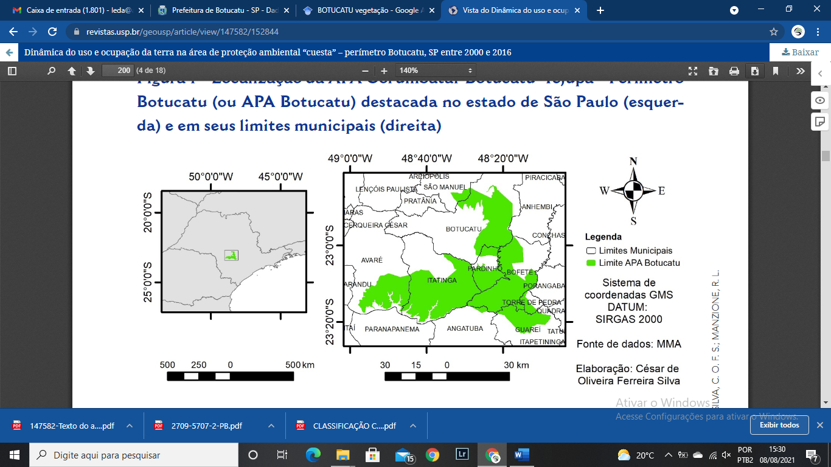
Figura 2: Localização da APA Cuesta. Fonte: SILVA e MANZIONE (2019).

SOLO E VEGETAÇÃO

Na região onde está localizada Botucatu, SP, a formação florestal mais comum é a Floresta Estacional Semidecidual ou Mata Mesófila. A vegetação nativa é caracterizada como mata atlântica e cerrado (Silva, 2010).
A área ocupada pela vegetação nativa passou de 12,08% em 1996 para 13,26% em 1999 (Silva, 2010). Mais recentemente, estudos apontaram um aumento de 15,4% em 2010 para 19,7% em 2020 (Botucatu, 2020).
Os solos do município são derivativos do arenito e do basalto, sendo os principais: Neossolos, Quartzarênicos, Latossolos Vermelho-Amarelos, Neossolos Litólicos e Latossolos Vermelhos (Silva, 2010).

HIDROGRAFIA E PLANO DE BACIA: UGRHI-10

Em relação às Unidades de Gerenciamento de Recursos Hídricos (UGRHI), o município de Botucatu, SP, está localizado na sub bacia Médio Tietê Inferior, pertence à UGRHI-10 – Sorocaba / Médio Tietê, conforme pode ser visualizado na Figura 3.

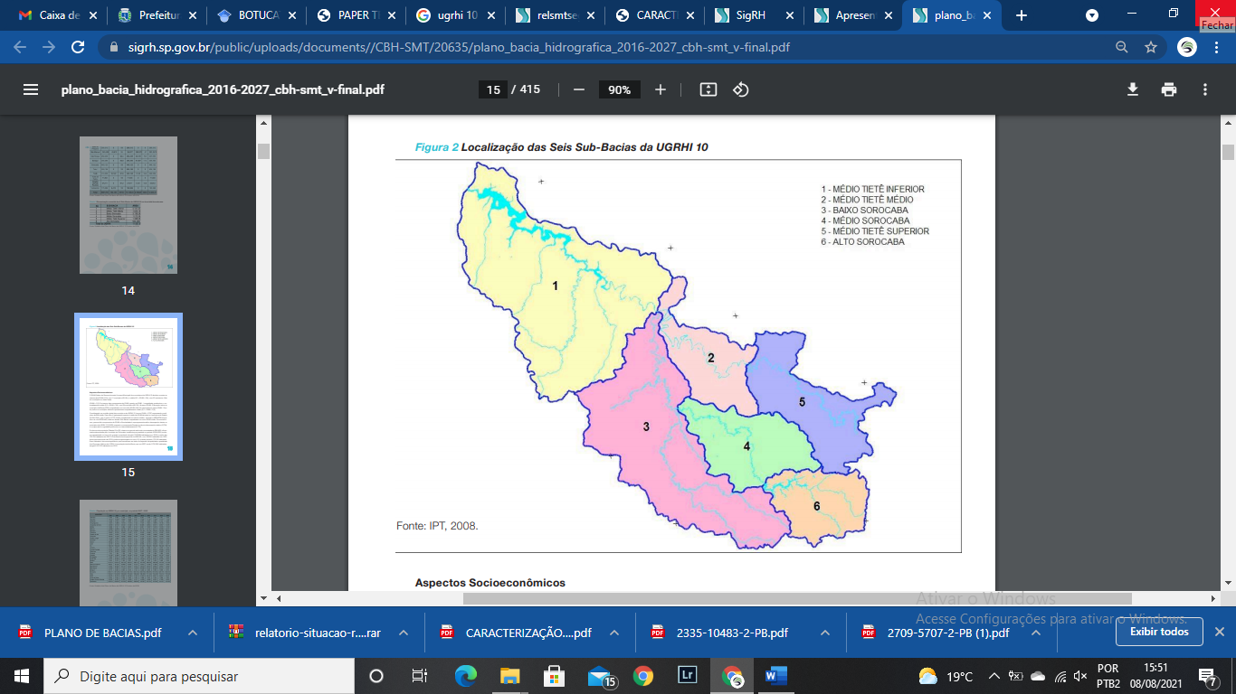
Figura 3: Mapa da UGRHI - 10: Sorocaba / Médio Tietê e sub bacias. Fonte: Plano de Bacia Hidrográfica (2016-2027).

O município de Botucatu possui as maiores taxas de urbanização do Médio Tietê Inferior e também concentra o maior número de estabelecimentos comerciais e industriais da sub bacia. Apesar de captar água para abastecimento da cidade no Rio Pardo, pertencente à UGRHI 17, o município é grande usuário na sub bacia devido principalmente à demanda rural. Outro fator ambiental primordial é a localização do município na área de recarga do aquífero Guarani (PLANO DE BACIA HIDROGRÁFICA, 2016-2027).

O PLANO DE GERENCIAMENTO DA BACIA E O MANEJO DE RESÍDUOS SÓLIDOS

No item 4.1.9.3 o Plano de Bacia da UGRHI – 10: Sorocaba / Médio Tietê trata do manejo de resíduos sólidos e das perspectivas para o futuro neste quesito. Neste aspecto, foi ressaltado que entre os anos de 2010 a 2016, houve na bacia um aumento de 87,7% na geração de resíduos sólidos urbanos, o que é muito significativo, estando o município de Botucatu, SP, entre as áreas de maior geração (> 50 ton/dia), como pode ser observado na Figura 4.

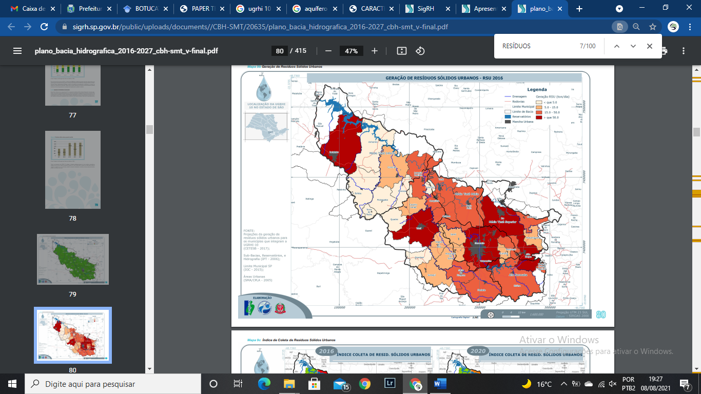
Figura 4: Mapa de geração de Resíduos Sólidos Urbanos da UGRHI-10. (Fonte: Plano de Bacia, 2016-2027).
O Plano de Bacia destaca ainda que todos os municípios da Unidade descartam satisfatoriamente os resíduos sólidos, em aterros sanitários.
No item 4.2.2.6.3.1. o Plano faz menção ao parâmetro da CETESB para estimativa da geração de resíduos sólidos urbanos, a saber:

Tabela 2: Produção per capita de Resíduos Sólidos Urbanos (CETESB, 2017 in Plano de Bacia, 2016-2027)
População (hab) | Produção (kg/hab.dia)
Até 25.000 | 0,7
De 25.001 a 100.000 | 0,8
De 100.001 a 500.000 | 0,9
Maior que 500.000 | 1,1

Com estes parâmetros, foi estimado que até 2020 a UGRHI-10 estaria gerando 1.648,35 ton/dia de resíduos sólidos urbanos, sendo para Botucatu, SP, a projeção de 122,76 ton/dia de resíduos.

Quanto ao Índice de Coleta de Resíduos Sólidos Urbanos na UGRHI-10, o Plano apresenta a meta de atingir a universalização (índice de 100%), no ano 2030, sendo que, para o município de Botucatu esta meta já vinha sendo atingida.

Em se tratando da vida útil dos aterros sanitários, o município de Botucatu foi apontado como destinador em aterro municipal com vida útil superior a 5 anos, considerando a data de elaboração do Plano.

Como diretriz para os municípios da UGRHI-10, o plano salienta a necessidade de ampliação da coleta seletiva, visando o aumento da vida útil dos aterros e o cumprimento da Política Nacional de Resíduos Sólidos, que estabelece que em aterros sanitários devem ser descartados apenas rejeitos.

Outro ponto apontado, que também influencia direta e indiretamente a qualidade dos corpos hídricos da região é a destinação de outros tipos de resíduos, como os inertes, que devem ser alvo de atenção pelo município.

O Plano de Bacia traz de maneira enfática que o manejo inadequado de resíduos sólidos é um fator que contribui para a deterioração da qualidade das águas.

Na Figura 5 é possível visualizar a hidrografia de Botucatu, SP na área referente à UGRHI-10 e na Figura 6, a hidrografia da área do município que está dentro da UGRHI-17: Médio Paranapanema.

Figura 5: Detalhe do Mapa Hidrográfico da UGRHI-10 com ênfase em Botucau, SP (Fonte: CETESB, 2021).
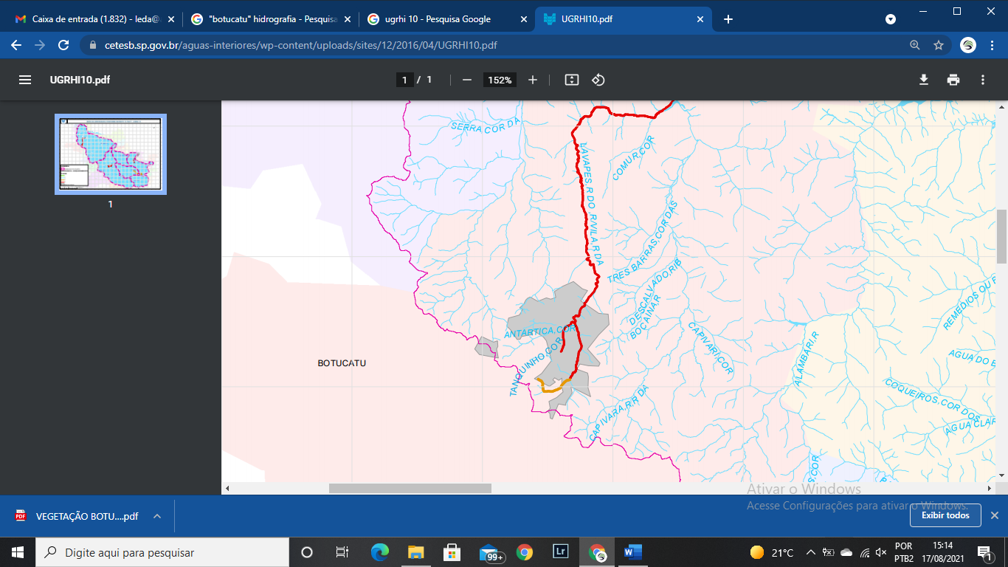
Figura 6: Detalhe do Mapa Hidrográfico da UGRHI-17 com ênfase em Botucau, SP (Fonte: CETESB, 2021b).
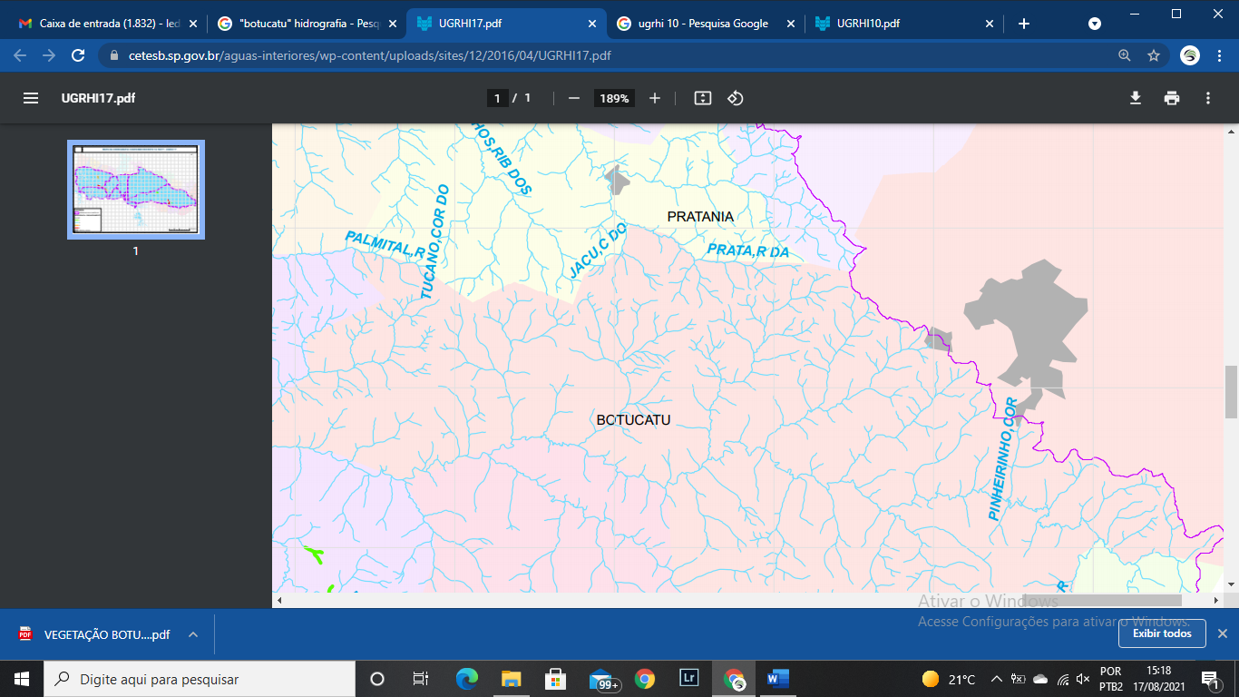

PROGRAMA MUNICÍPIO VERDE AZUL

Lançado em 2007 pelo Governo do Estado de São Paulo, por meio da Secretaria de Estado do Meio Ambiente, atual Secretaria de Infraestrutura e Meio Ambiente, o Programa Município VerdeAzul – PMVA tem o propósito de medir e apoiar a eficiência da gestão ambiental com a descentralização e valorização da agenda ambiental nos municípios (PMVA, 2021).
O município de Botucatu, SP, ficou em 4º lugar no ranking 2020, com uma pontuação de 95,84 pontos. No quesito Resíduos Sólidos, o município também ficou em 4º lugar, pontuando 9,91. No quesito Estrutura e Educação Ambiental, o município ficou em 1º lugar, com 10 pontos.

O MANEJO DE RESÍDUOS SÓLIDOS EM BOTUCATU, SP: HISTÓRICO

CENÁRIO EVOLUTIVO DESDE 1997

Foi realizado em 1997 por Oliveira, um estudo sobre a gestão de resíduos sólidos na Serra de Botucatu, abrangendo diversos municípios. Este estudo demonstrou-se uma rica fonte de informações que subsidiam o entendimento de como foi construído o manejo de resíduos sólidos em Botucatu, SP.
Na ocasião do estudo, a população do município era de 100.826 habitantes, estavam instaladas no município 130 indústrias. A renda per capita variava entre 0 e 2 salários mínimos (Oliveira, 1997).
Segundo o autor, neste período de realização do estudo, 100% da população de Botucatu, SP, já dispunha do serviço de coleta de resíduos porta-a-porta, sendo, além disso, uma das poucas cidades da região a destinarem seus resíduos para um aterro sanitário (Oliveira, 1997).
A geração diária de resíduos sólidos domésticos era de 48,3 ton/dia, correspondendo a uma geração de 0,479 kg/hab.dia (Oliveira, 1997).
Quanto à análise gravimétrica, os resultados obtidos foram apresentados na Tabela 3.
Em 2014 foi elaborado o Plano Municipal de Gestão Integrada Resíduos Sólidos que traz um importante diagnóstico do setor no período a que se refere. Nesta época já se 136.269 habitantes e 250 indústrias instaladas no município. Além disso, segundo o PMGIRS 2014, a geração de resíduos passou a ser de 92 ton/dia, o que significa uma geração de 0,660 kg/hab.dia. Também foi informado neste diagnóstico uma análise gravimétrica realizada em 2012, por ocasião da elaboração do Plano Municipal de Saneamento Básico, que é apresentada em comparação com o estudo de Oliveira (1997) na Tabela 3.

Tabela 3: Geração e composição dos resíduos sólidos domésticos de Botucatu, SP em 1997 (Fonte: Oliveira, 1997) em comparação com o apresentado pelo Plano Municipal de Gestão Integrada de Resíduos Sólidos, 2014.
 | Diagnóstico de 1997 | Diagnóstico de 2014
População | 100.826 habitantes | 136.269 habitantes
Geração média diária: | 48,3 ton | 92,0 ton
Geração per capita: | 0,479 kg/dia | 0,660 kg/dia
Componente | 1997 (%) | 2012 (%) ¹
Matéria Orgânica | 74,11 | 62,90
Papel / Papelão | 7,61 | 9,60
Metal | 3,86 | 1,80
Plástico | 8,41 | 13,60
Vidro | 1,99 | 1,70
Outros | 4,02 | 10,40
¹ A informação é trazida no PMGIRS de 2014, mas a análise foi realizada em 2012
Com os dados apresentados na Tabela 3, é possível verificar que, enquanto a população cresceu 35% de 1997 a 2014, a quantidade de resíduos geradas diariamente cresceu 90% no mesmo período.
Outro fator preponderante é a mudança na composição dos resíduos sólidos domésticos. Houve, por exemplo, o aumento significativo da expressividade dos componentes plásticos de 1997 para 2012, bem como de materiais diversos (Outros: como pilhas, baterias, isopor) e de papel / papelão em detrimento de matéria orgânica, principalmente.
Em relação à operacionalização da coleta e do aterro sanitário, pode-se conferir as informações comparativas na Tabela 4.

Tabela 4: Operacionalização da coleta de resíduos sólidos domésticos e outras informações de Botucatu, SP em 1997 (Fonte: Oliveira, 1997) em comparação com o apresentado pelo Plano Municipal de Gestão Integrada de Resíduos Sólidos, 2014.
Aspecto | 1997 | 2014
Executor coleta de resíduos domésticos | Empresa terceirizada | Empresa terceirizada
Percentual da cidade atendida pelo serviço de coleta porta-a-porta | 100% | 100%
Frota | 4 caminhões compactadores com capacidade de 8 – 10 toneladas cada | 2 caminhões trucados (12 toneladas cada)  5 caminhões toco (8 toneladas cada)
Frequência da coleta | 3 dias da semana na maioria dos setores, diária em setores específicos | 3 dias da semana em alguns setores, 2 dias da semana em outros setores, diária em setores específicos
Reciclagem | Proposta de construção de uma usina de reciclagem. Proposta de Coleta Seletiva. | Coleta Seletiva implantada em algumas áreas. Existência de Cooperativa para triagem e destinação de recicláveis.

No comparativo pode ser observado que diversos fatores evoluíram neste período de tempo compreendido entre 1997 e 2014. O número de caminhões aumentou, a coleta seletiva passou a existir e a frequência e roteiro de coleta passaram a se adaptar aos diversos setores. Tais informações serão utilizadas mais adiante para comparativo com o diagnóstico atual, de 2021.
A fim de se ilustrar o estudo realizado por Oliveira (1997), pode-se observar a Figura
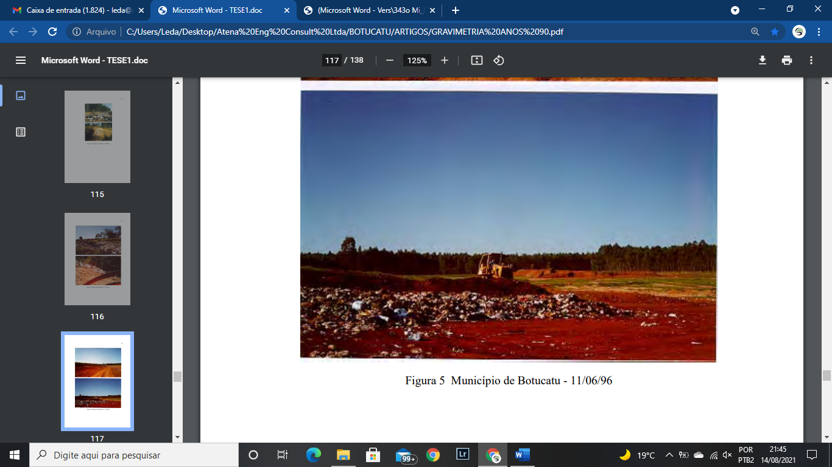
Figura 7: Visita Técnica realizada em Botucatu, SP em 11/06/1996. Fonte: Oliveira, 1997.

PLANO MUNICIPAL DE GESTÃO INTEGRADA DE RESÍDUOS SÓLIDOS: 2014

O último Plano Municipal de Gestão Integrada de Resíduos Sólidos de Botucatu, SP, data de 2014 e deu origem ao Decreto nº 10.721 21 de setembro de 2016.
Na Tabela 5 são trazidos os principais itens constantes no PMGIRS 2014 como forma de entendimento do cenário e comparação com a atualidade.

Tabela 5: Síntese do diagnóstico do manejo de resíduos sólidos em Botucatu, SP até 2014 (Fonte: PGIMRS – 2014).
Categoria | Aspecto | Considerações
Resíduos sólidos domésticos | Quantidade | 92 ton/dia
 | Coleta | Empresa Terceirizada  Porta-a-Porta  100% de cobertura
 | Destinação | Aterro Sanitário
Resíduos recicláveis | Quantidade | 20 ton/mês
 | Coleta | Postos de Entrega Voluntária (PEV) (30 un. De 2m³)  Porta-a-porta (empresa terceirizada): setor norte
 | Destinação | Cooperativa de Agentes Ambientais
Resíduos sólidos de limpeza urbana | Abrangência | Varrição (empresa terceirizada)  Roçada (empresa terceirizada e prefeitura)  Conservação de áreas públicas  (Prefeitura)  Limpeza de sanitários públicos (Prefeitura)  Desobstrução de córregos e limpeza de margens (Prefeitura)  Manutenção da arborização (Prefeitura)  Conservação de estradas (Prefeitura)  Limpeza de bocas de lobo, valas e valetas (Prefeitura)  Conservação das vias públicas (Prefeitura)
 | Destinação | Arbóreos: Área licenciada no Jd. Santa Elisa  Inertes: Aterro de Inertes  Demais: Aterro Sanitário
Resíduos advindos da manutenção de cemitérios | Frequência | 3 vezes por semana (Prefeitura)
 | Destinação | Flores, vasos, velas: Aterro Sanitário  Inertes: Aterro de intertes
Resíduos sólidos de saúde | Públicos | Geração estimada em 290 kg/dia  Coleta e destinação por empresa contratada pela Secretaria de Saúde
 | Particulares | Responsabilidade do gerador
Resíduos da construção civil | Planejamento | Plano Municipal de Gerenciamento de Resíduos da Construção Civil
Resíduos Industriais | Responsabilidade | Responsabilidade do gerador
Resíduos da Zona Rural | Doméstico | Atendido 100% pela coleta do município
 | Destinação | Aterro Sanitário
Resíduos Agrossilvopastoris | Responsabilidade | Responsabilidade do gerador
Pilhas e Baterias | Coleta | PEV em estabelecimentos específicos
 | Destinação | Empresa terceirizada
 | Geração | 300 kg de pilhas / baterias por ano destinadas
Pneus | Coleta e Destinação | Associação com a RECICLANIP, coleta a cada 2.000 unidades em armazenamento temporário
 | Geração | 12.000 pneus por ano destinados
Óleos Lubrificantes | Responsabilidade | Responsabilidade do gerador
Lâmpadas fluorescentes | Responsabilidade | Responsabilidade do fabricante
Resíduos Eletrônicos | Coleta | Mutirão do Lixo Eletrônico - campanha realizada no mês de maio (PEVs)
 | Destinação | Empresa terceirizada
 | Geração | 20 toneladas por ano
Óleo de cozinha | Coleta | Campanha “Óleo Fora d’água” nas escolas municipais. (PEVs)
 | Destinação | Fabricação de sabão
Embalagens de agrotóxicos | Coleta | Campanha “Coleta de embalagens vazias de agrotóxicos” (PEVs)
 | Destinação | Associação de Distribuidores de Insumos Agrícolas do Estado de São Paulo  (ADIAESP) destina para empresa especializada
 | Geração | Em 6 anos de campanha foram coletados 20.000 embalagens
Resíduos dos serviços de saneamento básico | Responsabilidade | SABESP
 | Geração | 700 m³
 | Destinação | Aterro industrial em Paulínia, SP
Lixão Vila Real | Operado até 1994. Encerramento completo em 2004.
Aterro Sanitário de Botucatu, SP | Capacidade | 30.000 ton / ano
 | Índice de Qualidade de Aterro de Resíduos (IQR) | 7,8
 | Ampliação | Ampliação em andamento
Custo per capita do manejo de Resíduos Sólidos em Botucatu, SP (desconsiderando os resíduos de serviço de saúde) |  | R$ 7,58 hab/mês

LEGISLAÇÃO PERTINENTE

LEI Nº 12.305, DE 02 DE AGOSTO DE 2010.

Institui a Política Nacional de Resíduos Sólidos; altera a Lei no 9.605, de 12 de fevereiro de 1998; e dá outras providências.
(...)
Seção IV

Dos Planos Municipais de Gestão Integrada de Resíduos Sólidos

Art. 18. A elaboração de plano municipal de gestão integrada de resíduos sólidos, nos termos previstos por esta Lei, é condição para o Distrito Federal e os Municípios terem acesso a recursos da União, ou por ela controlados, destinados a empreendimentos e serviços relacionados à limpeza urbana e ao manejo de resíduos sólidos, ou para serem beneficiados por incentivos ou financiamentos de entidades federais de crédito ou fomento para tal finalidade. (Vigência)

§ 1º Serão priorizados no acesso aos recursos da União referidos no caput os Municípios que:

I - optarem por soluções consorciadas intermunicipais para a gestão dos resíduos sólidos, incluída a elaboração e implementação de plano intermunicipal, ou que se inserirem de forma voluntária nos planos microrregionais de resíduos sólidos referidos no § 1o do art. 16;

II - implantarem a coleta seletiva com a participação de cooperativas ou outras formas de associação de catadores de materiais reutilizáveis e recicláveis formadas por pessoas físicas de baixa renda.

§ 2º Serão estabelecidas em regulamento normas complementares sobre o acesso aos recursos da União na forma deste artigo.

Art. 19. O plano municipal de gestão integrada de resíduos sólidos tem o seguinte conteúdo mínimo:

I - diagnóstico da situação dos resíduos sólidos gerados no respectivo território, contendo a origem, o volume, a caracterização dos resíduos e as formas de destinação e disposição final adotadas;

II - identificação de áreas favoráveis para disposição final ambientalmente adequada de rejeitos, observado o plano diretor de que trata o § 1o do art. 182 da Constituição Federal e o zoneamento ambiental, se houver;

III - identificação das possibilidades de implantação de soluções consorciadas ou compartilhadas com outros Municípios, considerando, nos critérios de economia de escala, a proximidade dos locais estabelecidos e as formas de prevenção dos riscos ambientais;

IV - identificação dos resíduos sólidos e dos geradores sujeitos a plano de gerenciamento específico nos termos do art. 20 ou a sistema de logística reversa na forma do art. 33, observadas as disposições desta Lei e de seu regulamento, bem como as normas estabelecidas pelos órgãos do Sisnama e do SNVS;

V - procedimentos operacionais e especificações mínimas a serem adotados nos serviços públicos de limpeza urbana e de manejo de resíduos sólidos, incluída a disposição final ambientalmente adequada dos rejeitos e observada a Lei nº 11.445, de 2007;

VI - indicadores de desempenho operacional e ambiental dos serviços públicos de limpeza urbana e de manejo de resíduos sólidos;

VII - regras para o transporte e outras etapas do gerenciamento de resíduos sólidos de que trata o art. 20, observadas as normas estabelecidas pelos órgãos do Sisnama e do SNVS e demais disposições pertinentes da legislação federal e estadual;

VIII - definição das responsabilidades quanto à sua implementação e operacionalização, incluídas as etapas do plano de gerenciamento de resíduos sólidos a que se refere o art. 20 a cargo do poder público;

IX - programas e ações de capacitação técnica voltados para sua implementação e operacionalização;

X - programas e ações de educação ambiental que promovam a não geração, a redução, a reutilização e a reciclagem de resíduos sólidos;

XI - programas e ações para a participação dos grupos interessados, em especial das cooperativas ou outras formas de associação de catadores de materiais reutilizáveis e recicláveis formadas por pessoas físicas de baixa renda, se houver;

XII - mecanismos para a criação de fontes de negócios, emprego e renda, mediante a valorização dos resíduos sólidos;

XIII - sistema de cálculo dos custos da prestação dos serviços públicos de limpeza urbana e de manejo de resíduos sólidos, bem como a forma de cobrança desses serviços, observada a Lei nº 11.445, de 2007;

XIV - metas de redução, reutilização, coleta seletiva e reciclagem, entre outras, com vistas a reduzir a quantidade de rejeitos encaminhados para disposição final ambientalmente adequada;

XV - descrição das formas e dos limites da participação do poder público local na coleta seletiva e na logística reversa, respeitado o disposto no art. 33, e de outras ações relativas à responsabilidade compartilhada pelo ciclo de vida dos produtos;

XVI - meios a serem utilizados para o controle e a fiscalização, no âmbito local, da implementação e operacionalização dos planos de gerenciamento de resíduos sólidos de que trata o art. 20 e dos sistemas de logística reversa previstos no art. 33;

XVII - ações preventivas e corretivas a serem praticadas, incluindo programa de monitoramento;

XVIII - identificação dos passivos ambientais relacionados aos resíduos sólidos, incluindo áreas contaminadas, e respectivas medidas saneadoras;

XIX - periodicidade de sua revisão, observado prioritariamente o período de vigência do plano plurianual municipal.
XX - periodicidade de sua revisão, observado o período máximo de 10 (dez) anos. (Incluído pela Lei nº 14.026, de 2020)

§ 1º O plano municipal de gestão integrada de resíduos sólidos pode estar inserido no plano de saneamento básico previsto no art. 19 da Lei nº 11.445, de 2007, respeitado o conteúdo mínimo previsto nos incisos do caput e observado o disposto no § 2o, todos deste artigo.

§ 2º Para Municípios com menos de 20.000 (vinte mil) habitantes, o plano municipal de gestão integrada de resíduos sólidos terá conteúdo simplificado, na forma do regulamento.

§ 3º O disposto no § 2o não se aplica a Municípios:

I - integrantes de áreas de especial interesse turístico;

II - inseridos na área de influência de empreendimentos ou atividades com significativo impacto ambiental de âmbito regional ou nacional;

III - cujo território abranja, total ou parcialmente, Unidades de Conservação.

§ 4º A existência de plano municipal de gestão integrada de resíduos sólidos não exime o Município ou o Distrito Federal do licenciamento ambiental de aterros sanitários e de outras infraestruturas e instalações operacionais integrantes do serviço público de limpeza urbana e de manejo de resíduos sólidos pelo órgão competente do Sisnama.

§ 5º Na definição de responsabilidades na forma do inciso VIII do caput deste artigo, é vedado atribuir ao serviço público de limpeza urbana e de manejo de resíduos sólidos a realização de etapas do gerenciamento dos resíduos a que se refere o art. 20 em desacordo com a respectiva licença ambiental ou com normas estabelecidas pelos órgãos do Sisnama e, se couber, do SNVS.

§ 6º Além do disposto nos incisos I a XIX do caput deste artigo, o plano municipal de gestão integrada de resíduos sólidos contemplará ações específicas a serem desenvolvidas no âmbito dos órgãos da administração pública, com vistas à utilização racional dos recursos ambientais, ao combate a todas as formas de desperdício e à minimização da geração de resíduos sólidos.

§ 7º O conteúdo do plano municipal de gestão integrada de resíduos sólidos será disponibilizado para o Sinir, na forma do regulamento.

§ 8º A inexistência do plano municipal de gestão integrada de resíduos sólidos não pode ser utilizada para impedir a instalação ou a operação de empreendimentos ou atividades devidamente licenciados pelos órgãos competentes.

§ 9º Nos termos do regulamento, o Município que optar por soluções consorciadas intermunicipais para a gestão dos resíduos sólidos, assegurado que o plano intermunicipal preencha os requisitos estabelecidos nos incisos I a XIX do caput deste artigo, pode ser dispensado da elaboração de plano municipal de gestão integrada de resíduos sólidos.

(...)

LEI Nº 14.026, DE 15 DE JULHO DE 2020

“Novo marco legal do Saneamento Básico”

CAPÍTULO I

DOS PRINCÍPIOS FUNDAMENTAIS

Art. 1º Esta Lei estabelece as diretrizes nacionais para o saneamento básico e para a política federal de saneamento básico.
(...)

III - abastecimento de água, esgotamento sanitário, limpeza urbana e manejo dos resíduos sólidos realizados de forma adequada à saúde pública, à conservação dos recursos naturais e à proteção do meio ambiente;

IV - disponibilidade, nas áreas urbanas, de serviços de drenagem e manejo das águas pluviais, tratamento, limpeza e fiscalização preventiva das redes, adequados à saúde pública, à proteção do meio ambiente e à segurança da vida e do patrimônio público e privado;

V - adoção de métodos, técnicas e processos que considerem as peculiaridades locais e regionais;

VII - eficiência e sustentabilidade econômica;

IX - transparência das ações, baseada em sistemas de informações e processos decisórios institucionalizados;

X - controle social;

XI - segurança, qualidade, regularidade e continuidade;

XII - integração das infraestruturas e dos serviços com a gestão eficiente dos recursos hídricos;

XIV - prestação regionalizada dos serviços, com vistas à geração de ganhos de escala e à garantia da universalização e da viabilidade técnica e econômico-financeira dos serviços;

(...)

I - saneamento básico: conjunto de serviços públicos, infraestruturas e instalações operacionais de:

(...)

c) limpeza urbana e manejo de resíduos sólidos: constituídos pelas atividades e pela disponibilização e manutenção de infraestruturas e instalações operacionais de coleta, varrição manual e mecanizada, asseio e conservação urbana, transporte, transbordo, tratamento e destinação final ambientalmente adequada dos resíduos sólidos domiciliares e dos resíduos de limpeza urbana;

(...)

Art. 3º-C. Consideram-se serviços públicos especializados de limpeza urbana e de manejo de resíduos sólidos as atividades operacionais de coleta, transbordo, transporte, triagem para fins de reutilização ou reciclagem, tratamento, inclusive por compostagem, e destinação final dos: (Incluído pela Lei nº 14.026, de 2020)

I - resíduos domésticos;

II - resíduos originários de atividades comerciais, industriais e de serviços, em quantidade e qualidade similares às dos resíduos domésticos, que, por decisão do titular, sejam considerados resíduos sólidos urbanos, desde que tais resíduos não sejam de responsabilidade de seu gerador nos termos da norma legal ou administrativa, de decisão judicial ou de termo de ajustamento de conduta; e

III - resíduos originários dos serviços públicos de limpeza urbana, tais como:

a) serviços de varrição, capina, roçada, poda e atividades correlatas em vias e logradouros públicos;

b) asseio de túneis, escadarias, monumentos, abrigos e sanitários públicos;

c) raspagem e remoção de terra, areia e quaisquer materiais depositados pelas águas pluviais em logradouros públicos;

d) desobstrução e limpeza de bueiros, bocas de lobo e correlatos;

e) limpeza de logradouros públicos onde se realizem feiras públicas e outros eventos de acesso aberto ao público; e

f) outros eventuais serviços de limpeza urbana.

(...)

Art. 5º Não constitui serviço público a ação de saneamento executada por meio de soluções individuais, desde que o usuário não dependa de terceiros para operar os serviços, bem como as ações e serviços de saneamento básico de responsabilidade privada, incluindo o manejo de resíduos de responsabilidade do gerador.

Art. 6º O lixo originário de atividades comerciais, industriais e de serviços cuja responsabilidade pelo manejo não seja atribuída ao gerador pode, por decisão do poder público, ser considerado resíduo sólido urbano.

Art. 7º Para os efeitos desta Lei, o serviço público de limpeza urbana e de manejo de resíduos sólidos urbanos é composto pelas seguintes atividades:

I - de coleta, de transbordo e de transporte dos resíduos relacionados na alínea “c” do inciso I do caput do art. 3º desta Lei;

II - de triagem, para fins de reutilização ou reciclagem, de tratamento, inclusive por compostagem, e de destinação final dos resíduos relacionados na alínea “c” do inciso I do caput do art. 3º desta Lei; e

III - de varrição de logradouros públicos, de limpeza de dispositivos de drenagem de águas pluviais, de limpeza de córregos e outros serviços, tais como poda, capina, raspagem e roçada, e de outros eventuais serviços de limpeza urbana, bem como de coleta, de acondicionamento e de destinação final ambientalmente adequada dos resíduos sólidos provenientes dessas atividades.

(...)

Art. 35. As taxas ou as tarifas decorrentes da prestação de serviço de limpeza urbana e de manejo de resíduos sólidos considerarão a destinação adequada dos resíduos coletados e o nível de renda da população da área atendida, de forma isolada ou combinada, e poderão, ainda, considerar:

I - o nível de renda da população da área atendida;

II - as características dos lotes urbanos e as áreas que podem ser neles edificadas;

II - as características dos lotes e as áreas que podem ser neles edificadas;

III - o peso ou o volume médio coletado por habitante ou por domicílio.

IV - o consumo de água;

V - a frequência de coleta

§ 1º Na hipótese de prestação de serviço sob regime de delegação, a cobrança de taxas ou tarifas poderá ser realizada na fatura de consumo de outros serviços públicos, com a anuência da prestadora do serviço.

§ 2º A não proposição de instrumento de cobrança pelo titular do serviço nos termos deste artigo, no prazo de 12 (doze) meses de vigência desta Lei, configura renúncia de receita e exigirá a comprovação de atendimento, pelo titular do serviço, do disposto no art. 14 da Lei Complementar nº 101, de 4 de maio de 2000, observadas as penalidades constantes da referida legislação no caso de eventual descumprimento.

LEI 12.300, DE 16 DE MARÇO DE 2006

“Institui a Política Estadual de Resíduos Sólidos e define princípios e diretrizes”

(...)

CAPÍTULO III
Dos Resíduos Urbanos

Art. 25. Os Municípios são responsáveis pelo planejamento e execução com regularidade e continuidade, dos serviços de limpeza, exercendo a titularidade dos serviços em seus respectivos territórios.

Parágrafo único. A prestação dos serviços mencionados no "caput" deverá adequar-se às peculiaridades e necessidades definidas pelo Município, nos Planos de Gerenciamento de Resíduos Sólidos Urbanos.

Art. 26 - A taxa de limpeza urbana é o instrumento que pode ser adotado pelos Municípios para atendimento do custo da implantação e operação dos serviços de limpeza urbana.

§ 1º Com vistas à sustentabilidade dos serviços de limpeza urbana, os Municípios poderão fixar os critérios de mensuração dos serviços, para efeitos de cobrança da taxa de limpeza urbana, com base, entre outros, nos seguintes indicadores:

1. a classificação dos serviços;
2. a correlação com o consumo de outros serviços públicos;
3. a quantidade e freqüência dos serviços prestados;
4. a avaliação histórica e estatística da efetividade de cobrança em cada região geográfica homogênea;
5. a autodeclaração do usuário.

§ 2º Poderão ser instituídas taxas e tarifas diferenciadas de serviços especiais, referentes aos resíduos que:
1. contenham substâncias ou componentes potencialmente perigosos à saúde pública e ao meio ambiente;
2. por sua quantidade ou suas características, tornem onerosa a operação do serviço público de coleta, transporte, tratamento e disposição final dos resíduos urbanos.

(...)

Art. 28. Os usuários dos sistemas de limpeza urbana deverão acondicionar os resíduos para coleta de forma adequada, cabendo-lhes observar as normas municipais que estabelecem as regras para a seleção e acondicionamento dos resíduos no próprio local de origem, e que indiquem os locais de entrega e coleta.

§ 1º Cabe ao Poder Público Municipal, por meio dos órgãos competentes, dar ampla publicidade às disposições e aos procedimentos do sistema de limpeza urbana, bem como da forma de triagem e seleção, além dos locais de entrega dos resíduos.

§ 2º A coleta de resíduos urbanos será feita, preferencialmente, de forma seletiva e com inclusão social.
(...)

TÍTULO IV
Das Responsabilidades, Infrações E Penalidades

CAPÍTULO I
Das Responsabilidades

Art. 48. Os geradores de resíduos são responsáveis pela gestão dos mesmos.

Parágrafo único. Para os efeitos deste artigo, equipara-se ao gerador o órgão municipal ou a entidade responsável pela coleta, pelo tratamento e pela disposição final dos resíduos urbanos.

Art. 49. No caso de ocorrências envolvendo resíduos que coloquem em risco o ambiente e a saúde pública, a responsabilidade pela execução de medidas corretivas será:

I - do gerador, nos eventos ocorridos em suas instalações;
II - do gerador e do transportador, nos eventos ocorridos durante o transporte de resíduos sólidos;
III - do gerador e do gerenciador de unidades receptoras, nos eventos ocorridos nas instalações destas últimas.

§ 1º Os derramamentos, os vazamentos ou os despejos acidentais de resíduos deverão ser comunicados por qualquer dos responsáveis, imediatamente após o ocorrido, à defesa civil, aos órgãos ambiental e de saúde pública competentes.

§ 2º O gerador do resíduo derramado, vazado ou despejado acidentalmente deverá fornecer, quando solicitado pelo órgão ambiental competente, todas as informações relativas à quantidade e composição do referido material, periculosidade e procedimentos de desintoxicação e de descontaminação.

Art. 50. Os geradores e gerenciadores de unidades receptoras de resíduos sólidos deverão requerer, junto aos órgãos competentes, registro de encerramento de atividades.

Parágrafo único. A formalização do pedido de registro a que se refere o "caput" deste artigo deverá, para as atividades previstas em regulamento, ser acompanhada de relatório conclusivo de auditoria ambiental atestando a qualidade do solo, do ar e das águas na área de impacto do empreendimento.

Art. 51 O gerador de resíduos de qualquer origem ou natureza e seus sucessores respondem pelos danos ambientais, efetivos ou potenciais.

§ 1º Os geradores dos resíduos referidos, seus sucessores, e os gerenciadores das unidades receptoras, em atendimento ao principio do poluidor-pagador, são responsáveis pelos resíduos remanescentes da desativação de sua fonte geradora, bem como pela recuperação das áreas por eles contaminadas.

§ 2º O gerenciador de unidades receptoras responde solidariamente com o gerador, pelos danos de que trata este artigo, quando estes se verificarem em sua instalação.

Art. 52. O gerador de resíduos sólidos de qualquer origem ou natureza, assim como os seus controladores, respondem solidariamente pelos danos ambientais, efetivos ou potenciais, decorrentes de sua atividade, cabendo-lhes proceder, às suas expensas, às atividades de prevenção, recuperação ou remediação, em conformidade com a solução técnica aprovada pelo órgão ambiental competente, dentro dos prazos assinalados, ou, em caso de inadimplemento, ressarcir, integralmente, todas as despesas realizadas pela administração pública para a devida correção ou reparação do dano ambiental.

Art. 53. Os fabricantes, distribuidores ou importadores de produtos que, por suas características, exijam ou possam exigir sistemas especiais para acondicionamento, armazenamento, coleta, transporte, tratamento ou destinação final, de forma a evitar danos ao meio ambiente e à saúde pública, mesmo após o consumo de seus resíduos desses itens, são responsáveis pelo atendimento de exigências estabelecidas pelo órgão ambiental.

Art. 54. As unidades de tratamento de resíduos de serviços de saúde somente poderão ser licenciadas quando localizadas em áreas em que a legislação de uso e ocupação do solo permitir o uso industrial ou quando localizadas dentro de áreas para recepção de resíduos previamente licenciadas.

(...)

Art. 56. Compete ao administrador dos portos, aeroportos, terminais rodoviários e ferroviários, o gerenciamento completo dos resíduos sólidos gerados nesses locais.

Art. 57. Na forma desta lei, são responsáveis pelo gerenciamento dos resíduos de construção civil:
I - o proprietário do imóvel e/ou do empreendimento;
II - o construtor ou empresa construtora, bem como qualquer pessoa que tenha poder de decisão na construção ou reforma;
III - as empresas e/ou pessoas que prestem serviços de coleta, transporte, beneficiamento e disposição de resíduos de construção civil.

(...)

LEI MUNICIPAL Nº 6.027, DE 18 DE SETEMBRO DE 2018

“Institui o Programa Municipal de Educação Ambiental”

(...)

Art. 3º São princípios básicos do Programa de Educação Ambiental de Botucatu:

I - o enfoque humanístico, sistêmico, democrático e participativo;

II - a concepção do meio ambiente em sua totalidade considerando a interdependência entre o meio natural, o socioeconômico, político e cultural, sob o enfoque da sustentabilidade;

III - o pluralismo de ideias e concepções pedagógicas, na perspectiva da multidisciplinaridade, interdisciplinaridade e transdiscisplinaridade;

IV - a vinculação entre a ética, a educação, a saúde pública, comunicação, o trabalho e as práticas socioambientais;

V - a garantia de comunidade, permanência e articulação do processo educativo com todos os indivíduos e grupos sociais;

VI - a permanente avaliação critica do processo educativo;

VII - a abordagem articulada das questões socioambientais locais, regionais, nacionais e globais;

VIII - a respeito e valorização da pluralidade, da diversidade e do conhecimento e práticas tradicionais;

IX - a promoção da equidade social e econômica;

X - a promoção do exercício permanente do diálogo, da alteridade, da solidariedade, da corresponsabilidade e da cooperação entre todos os setores sociais;

XI - estimular o debate sobre os sistemas de produção e consumo, enfatizando os sustentáveis.

Art. 4º São objetivos fundamentais do Programa de Educação Ambiental de Botucatu:

I - a construção de uma sociedade ecologicamente responsável, economicamente viável, culturalmente diversa, politicamente atuante e socialmente justa;

II - o desenvolvimento de uma compreensão integrada do meio ambiente em suas múltiplas e complexas relações, envolvendo aspectos ecológicos, históricos, psicológicos, legais, políticos, sociais, econômicos, científicos, culturais, tecnológicos e éticos;

III - a garantia da democratização e a socialização das informações socioambientais;

IV - a participação da sociedade na discussão das questões socioambientais fortalecendo o exercício da cidadania e o desenvolvimento de uma consciência crítica e ética;

V - o incentivo à participação comunitária, ativa, permanente e responsável na proteção, preservação e conservação do equilíbrio do meio ambiente, entendendo-se a defesa da qualidade ambiental como um valor inseparável do exercício da cidadania;

VI - a promoção da regionalização e descentralização de programas, projetos e ações de educação ambiental;

VII - o incentivo à formação de grupos voltados para as questões socioambientais nas instituições públicas, sociais e privadas;

VIII - o fortalecimento da integração entre ciências e tecnologia, em especial o estímulo à adoção de práticas sustentáveis que minimizem os impactos negativos sobre o ambiente;

IX - o fortalecimento da cidadania, auto determinação dos povos e a solidariedade como fundamentos para o futuro da humanidade;

X - o desenvolvimento de programas, projetos e ações de Educação Ambiental integrados ao ecoturismo, mudanças climáticas, ao zoneamento ambiental, à gestão de resíduos sólidos e do saneamento ambiental, à gestão da qualidade dos recursos hídricos, e uso do solo, do ar, ao manejo dos recursos florestais, à administração das unidades de conservação e das áreas especialmente protegidas, ao uso e ocupação do solo, à preparação e mobilização de comunidades situadas em áreas de risco tecnológico, risco geológico e risco hidrológico, ao desenvolvimento urbano, ao planejamento dos transportes, ao desenvolvimento das atividades agrícolas e das atividades industriais, ao desenvolvimento de tecnologias, ao consumo e a defesa do patrimônio natural, histórico e cultural.

Art. 5º São potenciais participantes do Programa Municipal de Educação Ambiental de Botucatu:

I - em âmbito formal: escolas da rede municipal, estadual e particulares para o ensino fundamental, médio e especial, bem como estabelecimentos de ensino técnico, e de ensino superior tecnológico, bacharelado, licenciatura e de pós graduação;

II - em âmbito não formal: órgãos públicos, empresas privadas, entidades do terceiro setor, usuários dos serviços públicos, em especial dos parques públicos, centro de apoio à educação ambiental e bibliotecas;

Art. 6º São linhas de ação do Programa Municipal de Educação Ambiental de Botucatu:

(...)

VIII - Resíduos Sólidos:

a) Programa de Coleta Seletiva - Coleta Mais;
b) Projeto de compostagem - oficinas de compostagem;
c) Coleta de Pneus;
d) Coleta de pilha e bateria;
e) Coleta de embalagens vazias de agrotóxicos;
f) Mutirão do Lixo Eletrônico;
g) Cata Treco;
h) Visita na Usina de Triagem de Materiais Recicláveis;
i) Coleta de óleo de cozinha;
j) Oficinas e feira de reuso de resíduos;
k) Política dos 8 Rs - repensar, reduzir, reutilizar, reciclar, recusar, reduzir, responsabilizar-se e repassar.

Art. 7º As estratégias para a execução do Programa de Educação Ambiental de Botucatu são:

I - Articulação constante e permanente com instituições de ensino municipal, estadual e particular, além de instituições de ensino técnico e superior;

II - Articulação com empresas privadas;

III - Articulação com organizações não governamentais;

IV - Apoio às demais iniciativas a programas/projetos/ações/campanhas ambientais.

Art. 8º Caberá à Secretaria Municipal do Verde articular e fomentar a execução de programas; projetos; ações; campanhas de educação ambiental não formal no município e acompanhar o cumprimento dos programas estabelecidos.

Art. 9º Caberá à Secretaria Municipal de Educação articular e fomentar a execução de programas; projetos; ações; campanhas de educação ambiental formal bem como seu desenvolvimento transversal nas unidades escolares do município e acompanhar o cumprimento dos programas estabelecidos.

(...)

LEI COMPLEMENTAR Nº 1224/2017

“Dispõe sobre o Plano Diretor Participativo do Município de Botucatu e dá outras providências”

TÍTULO I
PLANEJAMENTO DO TERRITÓRIO MUNICIPAL

Capítulo I
OBJETIVOS E DIRETRIZES DO PLANEJAMENTO DO TERRITÓRIO

Art. 9º A estruturação do território municipal consiste no estabelecimento de objetivos e estratégias diferenciadas para cada região do Município, de acordo com suas características físicas, condições ambientais e infraestrutura instalada, e tem como objetivos:

(...)

II - Propiciar padrões adequados de qualidade do ar, da água, do solo, do uso de espaços abertos e verdes, das margens dos córregos e de circulação e habitação em áreas livres de resíduos, de poluição visual e sonora;

(...)

Art. 19. A Macrozona de Proteção Ambiental abrange toda a Área de Proteção Ambiental Corumbataí Botucatu-Tejupá, nos limites do território municipal de acordo com o Decreto Estadual nº 20.960/1983, onde permanecerão definidas e válidas as diretrizes e o zoneamento ambiental do Plano de Manejo da APA Corumbataí-Botucatu-Tejupá - perímetro Botucatu, conforme Deliberações CONSEMA 4 e 5/2014, bem como os usos, atividades e parâmetros urbanísticos definidos por este Plano, observadas as seguintes diretrizes:

(...)

XVII - Adequação dos sistemas de coleta e tratamento dos efluentes líquidos e de resíduos sólidos.

Art. 20. A Macrozona de Atenção Hídrica tem por objetivo a proteção e a recuperação da qualidade ambiental das bacias hidrográficas dos mananciais de abastecimento das populações humanas atuais e futuras do Município, assegurados, desde que compatíveis, os demais usos múltiplos, observadas as seguintes diretrizes:

(...)

§ 2º Na Macrozona de Atenção Hídrica localizada na bacia do Rio Pardo a montante da Represa Mandacaru, na região do Alto e Baixo Capivara ficam vedadas a implantação e ampliação de atividades que, por sua natureza, destinam-se a: (corrigido)

(...)

c) Depositar, descarregar, enterrar, infiltrar ou acumular no solo, resíduos, em qualquer estado da matéria;

(...)

h) Exercer a queima ao ar livre de resíduos sólidos, líquidos ou de qualquer outro material combustível;

(...)
Capítulo IX
DA LIMPEZA URBANA E COLETA DE RESÍDUOS SÓLIDOS

Art. 38. O serviço de limpeza pública realizará:

I - Coleta de resíduos sólidos, residenciais e comerciais;

II - Varrição de vias públicas;

III - Limpeza de feiras livres;

IV - Capinação de vias públicas;

V - Roçada e limpeza de canteiros centrais, praças, áreas verdes e terrenos de propriedade do Município de Botucatu.

Art. 39 É responsabilidade do Município fazer a gestão de aterros sanitários, inertes, saúde, urbana ou industrial, cada qual individualizado, de forma a não mesclar diferentes tipos de resíduos sólidos.

§ 1º É dever do Município identificar e reservar áreas para implantação ou ampliação de aterros sanitários de resíduos sólidos de construção civil e urbana, cada qual individualizado, de forma a não mesclar diferentes tipos de resíduos sólidos.

§ 2º É proibida a implantação ou ampliação de aterros sanitários de resíduos sólidos de construção civil, saúde, urbana ou industrial ou qualquer outro tipo de disposição de resíduos a menos de 200 metros de distância das nascentes ou corpos d`água.

Art. 40. Ecopontos deverão ser implantados para coleta de material reciclável.

Art. 41. O sistema de Coleta Seletiva deverá ser aperfeiçoado e ampliado.

Art. 42. Fica o Poder Executivo autorizado, por meio de lei específica, criar autarquia de serviços urbanos com as seguintes atribuições:

I - Realizar poda de árvores;

II - Limpeza de banheiros públicos;

III - Manutenção de praças e jardins;

IV - Capinação;

V - Outras atividades de serviço de limpeza pública.

(...)

Capítulo XV
MEIO AMBIENTE

Art. 59. São objetivos da política municipal de Meio Ambiente:

(...)

XVI - Estimular todas as formas de reciclagem de materiais descartáveis e logística reversa para a coleta dos resíduos;

XVII - Assegurar a execução da gestão integrada dos resíduos sólidos e rejeitos de acordo com a Política Nacional de Resíduos Sólidos;

(...)

XXII - Implementar a coleta para reciclagem, triagem ou descarte de resíduos de obras e entulhos;

(...)

Art. 60. São diretrizes para o cumprimento da política de Meio Ambiente:

(...)

IV - Estudar novas áreas para implantação de aterros de rejeitos e de resíduos de inertes da construção civil;

(...)

Art. 63. São diretrizes para o cumprimento da política de Gestão das Águas e Segurança Hídrica:

XVIII - Realizar campanhas de educação ambiental no município sobre os temas de consumo sustentável, redução do uso de embalagens, redução da geração de resíduos, preservação dos recursos hídricos, da Cuesta Basáltica e do Sistema Aquífero Guarani;

(...)

Art. 100. Para a sustentabilidade do desenvolvimento industrial o Município desenvolverá as seguintes ações:

I - Assegurar o tratamento e destinação de resíduos sólidos - Classe 1 e Classes 2A e 2B;

II - Propor a implantação de aterro industrial em instalações adequadas para guarda e processamento dos resíduos sólidos, em parceria com o poder público e a iniciativa privada;

(...)

Art. 127. São diretrizes da vigilância em saúde:

(...)

XIII - Garantir a adequada gestão dos resíduos de serviços de saúde, nos termos das Resoluções ANVISA nº 306/2004 e CONAMA nº 358/2005.

LEI MUNICIPAL Nº 5.853, DE 09 DE AGOSTO DE 2016

“Denomina `Agente Ambiental` o trabalhador autônomo na catação de material reciclável”

Art. 1º O trabalhador de catação de materiais recicláveis passa a ser denominado "Agente Ambiental".

Parágrafo único. Entende-se por Catador de Materiais Recicláveis a pessoa física de baixa renda que se dedica à atividade de coleta de materiais recicláveis e utilizáveis.

Art. 2º O Poder Público poderá, através dos órgãos competentes, providenciar equipamentos que facilitem e promovam o trabalho de catação de materiais recicláveis de forma segura.

(...)

LEI COMPLEMENTAR Nº 1.145, DE 30 DE ABRIL DE 2015.

“Dispõe Sobre o Código Municipal de Meio Ambiente, A Política Municipal do Meio Ambiente e o Sistema Municipal do Meio Ambiente.”

Capítulo III

SEÇÃO I
DOS OBJETIVOS E DO INTERESSE LOCAL

Art. 5º Para cumprimento do disposto no art. 30 da Constituição Federal, no que concerne à política do Meio Ambiente, considera-se como interesse local, dentre outros:

(...)

VII - a adoção:

(...)

b) de práticas que promovam a redução da geração de resíduos, o reuso de recursos e a reciclagem com compostagem dos resíduos sólidos domésticos, comercial, industrial e agrícola;

(...)

XI - o estabelecimento de normas relativas à coleta seletiva de resíduos urbanos;

(...)

Art. 28. São atribuições da SEMMA:

XIV - fixar diretrizes ambientais para elaboração de projetos de parcelamento do solo urbano, bem como para a instalação de atividades e empreendimentos no âmbito da coleta e disposição dos resíduos;

(...)

Art. 48. O RIMA refletirá as conclusões do EIA de forma objetiva e adequada a sua ampla divulgação, sem omissão de qualquer elemento importante para a compreensão da atividade e conterá, no mínimo:

(...)

II - a descrição do projeto de viabilidade (ou básico) e suas alternativas tecnológicas, especificando para cada um deles, nas fases de construção e operação, a área de influência, as matérias-primas, a mão-de-obra, as fontes de energia, demanda de água, os processos e técnicas operacionais, os prováveis efluentes, emissões, resíduos e perdas de energia, e os empregos diretos e indiretos a serem gerados;
(...)

Art. 70. O Relatório de Qualidade Ambiental conterá obrigatoriamente a avaliação:

(...)

IV - das áreas e das técnicas da disposição final dos resíduos sólidos, bem como as medidas de reciclagem e disposições finais empregadas.

(...)

Art. 114. O Município deverá implantar adequado sistema de coleta, tratamento e destinação dos resíduos sólidos urbanos, incluindo coleta seletiva, segregação, reciclagem, compostagem e outras técnicas que promovam a redução do volume total dos resíduos sólidos gerados

(...)

Art. 124. São vedados no Município:

(...)

VIII - disposição de resíduos perigosos sem os tratamentos adequados a sua especificidade.

Capítulo VIII
DOS RESÍDUOS URBANOS

Art. 128. O Poder Executivo Municipal, através da SEMMA é o órgão responsável pelos programas públicos voltados a Coleta Seletiva de Resíduos Sólidos Urbanos.

Art. 129. Os programas de Coleta Seletiva de Resíduos Sólidos Urbanos compartilhados com outras entidades deverão destinar parte do arrecadado com a comercialização dos mesmos ao próprio programa.

Art. 130. A coleta e destinação final dos demais resíduos deverão obedecer às normas estabelecidas pela ABNT.

(...)

DIAGNÓSTICO

De acordo com o Art. 19 da Política Nacional de Resíduos Sólidos (Lei nº 12.305), o diagnóstico é constituinte obrigatório dos planos municipais de gerenciamento de resíduos sólidos.

Nesta seção, de acordo com a legislação supracitada, o diagnóstico deve conter os resíduos gerados no município, a origem, o volume, a caracterização e as formas de destinação e disposição final adotadas.

De acordo com a origem e classificação dos resíduos, pode-se dividi-los da seguinte forma:

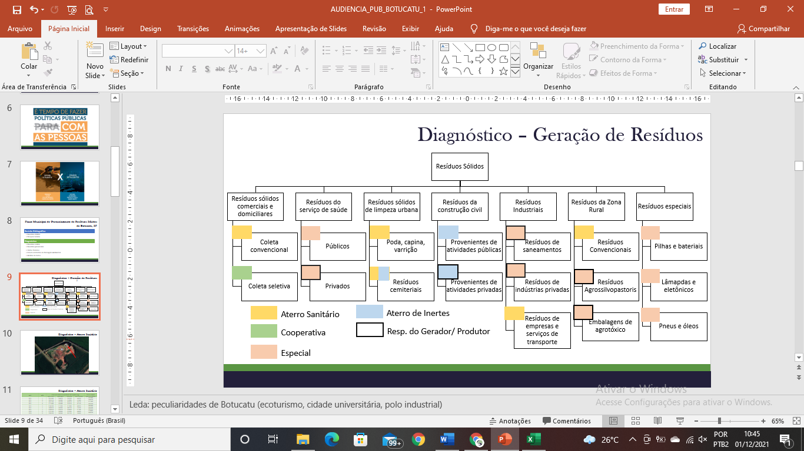
Figura 8: Esquema de geração de resíduos sólidos

ESTUDOS POPULACIONAIS

Nesta seção do PMGRI, irão ser apresentados os estudos de evolução populacional do município de Botucatu, SP. É fundamental compreender e definir como a população do município irá crescer nos próximos anos, dentro do horizonte do Plano, a fim de se estimar como se dará a evolução na geração de resíduos sólidos.

Os modelos de projeção populacional mais amplamente utilizados foram apresentados por Qasim (1985) e são dados pelas equações a seguir:

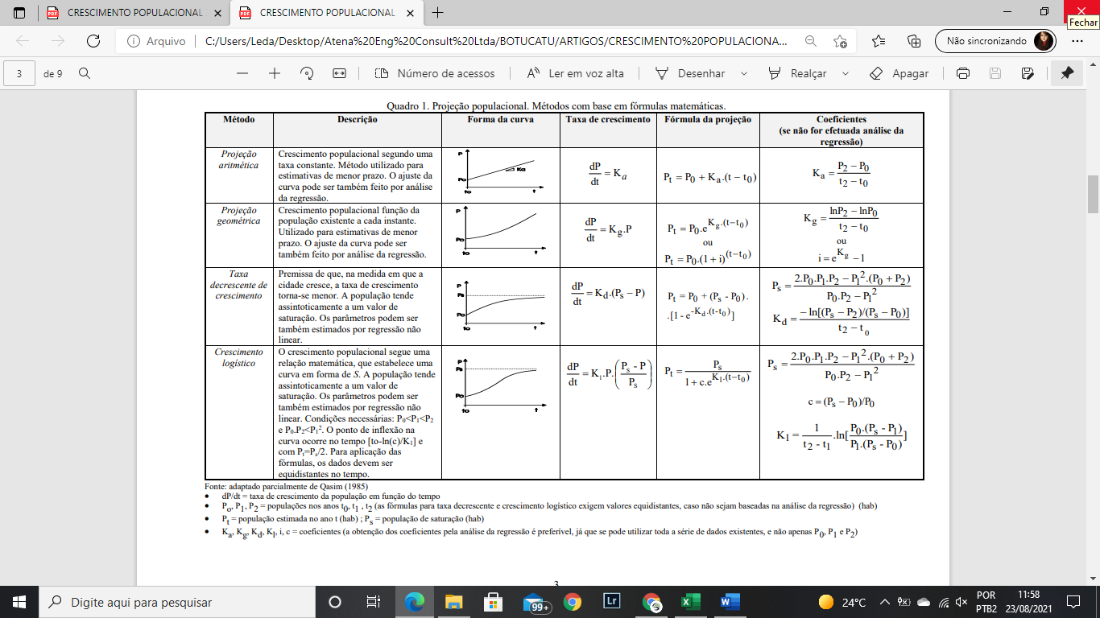

Figura 9: Modelos de Projeção Populacional. Fonte: Qasim (1985) in Von Sperling (2014).

As últimas 4 análises censitárias realizadas no Brasil datam da década de 1980, 1990, 2000 e 2010. Apesar do adiamento do CENSO 2020, em razão da pandemia de COVID19, há uma estimativa populacional para esse ano nos municípios brasileiros. Estes levantamentos estão apresentados na Tabela 6:
Tabela 6: População de Botucatu, SP. Fonte: IBGE, 2021.
Década | População
1980 – Censo | 64545
1990 - Censo | 90760
2000 – Censo | 108306
2010 – Censo | 127328
2020 - Estimativa | 144820
COMPARAÇÃO DE MODELOS

Primeiramente foram calculados todos os coeficientes necessários para as projeções:

Tabela 7: Coeficientes para cálculo dos modelos de Projeção Populacional. Fonte: do autor.
Modelo | Aritmético | Geométrico | Crescimento Decrescente |  | Crescimento Logístico
Coeficiente | Ka | Kg | Ps | Kd | Ps | c | K1
 | 2188,05 | 0,0259 | 1,242. 10⁵ | 0,0660 | 1,242. 10⁵ | 0,9249 | -0,0919

Para os modelos de Crescimento Decrescente e Crescimento Logístico, algumas condições devem ser satisfeitas. A análise dessas condições é apresentada na Tabela 8.

Tabela 8: Verificação das condições dos modelos de Crescimento Decrescente e Crescimento Logístico. Fonte: dor autor.
Condição | Resultado | Atende?
Dados equidistantes no tempo | 10 anos | SIM
P₀.P₂<P₁² | 6,99.10⁹ < 8,24.10⁹ | SIM
P₀<P₁<P₂ | 64.545 < 90.760< 108.306 | SIM

A população total foi recalculada através dos modelos de projeção e, para cada um deles, foi calculado o coeficiente de ajuste do modelo (R²). Quanto mais próximo de 1 este coeficiente está, mais o modelo se ajusta à realidade. Os resultados podem ser observados na Tabela 8.

Tabela 9: Resultados de projeção populacional de acordo com os modelos utilizados e o valor de R² para cada um deles. Fonte: do autor.
 | IBGE | ARITMÉTICO | GEOMÉTRICO | CRESC. DESCRESC. | LOGÍSTICO
1980 | 64545 | 64545 | 64545 | 64545 | 64545
1991 | 90760 | 86426 | 83610 | 93398 | 90760
2000 | 108306 | 108306 | 108306 | 108306 | 108306
2010 | 127328 | 130187 | 140297 | 116009 | 117356
2020 | 148130 | 152067 | 181737 | 119989 | 121402
R² |  | 0,9956 | 0,9631 | 0,9084 | 0,8950
Graficamente as projeções podem ser visualizadas na Figura 10.

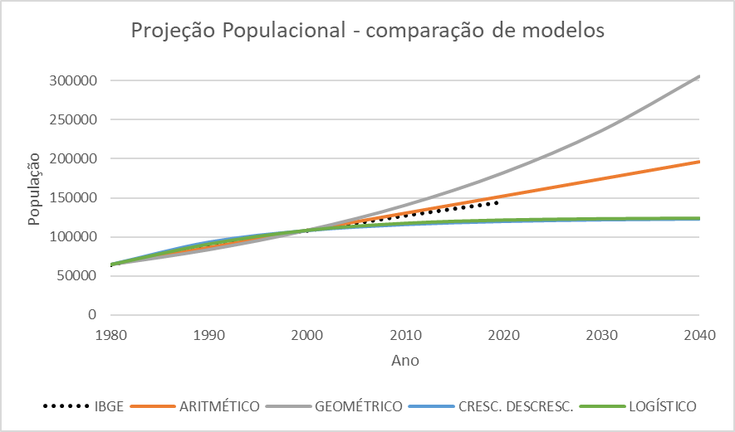
Figura 10: Projeção populacional de acordo com os modelos sugeridos em comparação com o estabelecido pelo IBGE.

Tanto através dos valores de R² bem como através da análise gráfica, o modelo que melhor se ajustou aos dados de população do IBGE foi o de crescimento aritmético e, portanto, foi o modelo utilizado para as estimativas de geração de resíduos deste Plano.

O detalhamento do crescimento populacional de acordo com a Projeção Aritmética está representado na Tabela 10.
Tabela 10: Projeção populacional - método aritmético. População de Botucatu, SP até 2041. Fonte: do autor
Ano | População (hab) | Crescimento acumulado (hab) | Ano | População (hab) | Crescimento acumulado (hab)
1980 | 64545 | 0 | 2029 | 171759 | 107214
1990 | 86426 | 21881 | 2030 | 173948 | 109403
2000 | 108306 | 43761 | 2031 | 176136 | 111591
2010 | 130187 | 65642 | 2032 | 178324 | 113779
2020 | 152067 | 87522 | 2033 | 180512 | 115967
2021 | 154255 | 89710 | 2034 | 182700 | 118155
2022 | 156443 | 91898 | 2035 | 184888 | 120343
2023 | 158631 | 94086 | 2036 | 187076 | 122531
2024 | 160819 | 96274 | 2037 | 189264 | 124719
2025 | 163007 | 98462 | 2038 | 191452 | 126907
2026 | 165195 | 100650 | 2039 | 193640 | 129095
2027 | 167383 | 102838 | 2040 | 195828 | 131283
2028 | 169571 | 105026 | 2041 | 198016 | 133471

RESÍDUOS SÓLIDOS URBANOS DOMICILIARES

AVALIAÇÃO DO CUMPRIMENTO DE METAS

O Plano de Gerenciamento de Resíduos Sólidos que deu origem ao Decreto de 2016 estabeleceu uma série de metas que serão aqui avaliadas quanto ao seu cumprimento, de acordo com o apresentado na Tabela a seguir.

Tabela 11: Metas e status de cumprimento para Resíduos Sólidos Domiciliares.
Meta | Cumprimento | Observações
Manter o índice 100% de atendimento da coleta convencional o crescimento da cidade e melhorando a qualidade do serviço prestado; | Integral
Preparar a população para a participação do programa de coleta seletiva, através de educação ambiental disseminada através de campanhas em parceria com a cooperativa existente, futuras cooperativas ou associações, ONGs, empresas, escolas, universidade, faculdades, entre outras instituições interessadas; | Parcial
Implantação do programa de coleta seletiva que atenda 100% da área urbana; | Parcial | Ampliação de cobertura de 40% para 90% da área urbana em 2021.
Revisão da necessidade da frequência da coleta convencional, após a implantação da coleta seletiva, levando em consideração o volume dos resíduos seletivos e dos resíduos orgânicos, adesão da população e custo do programa e se necessário, ampliar a frequência da coleta seletiva; | Parcial | Adequações foram realizadas apenas para ampliação da coleta seletiva
Permanência da coleta convencional e implantação da coleta seletiva diária nas áreas de grande fluxo comercial (área central e Vila dos Lavradores); | Parcial | Coleta convencional no centro foi mantida de segunda a sábado. Coleta Seletiva conforme cronograma.
Ampliação dos pontos de entregas voluntárias de resíduos sólidos recicláveis em parceria com o segundo setor; | Parcial
Desenvolvimento de campanhas de educação ambiental que incentive a compostagem doméstica; | Parcial | Ações esporádicas do setor privado
Transformação do aterro sanitário em aterro de rejeitos; | Não realizado
Avaliação da adoção de novos sistemas de tratamento e disposição final de resíduos sólidos; | Parcial | Há conhecimento por parte dos gestores mas não há avaliação sistemática
Disciplinar a disposição dos resíduos comerciais para a coleta, através do estabelecendo horário e formas de acondicionamento; | Não realizado
Divulgar pelos canais de comunicação da Prefeitura Municipal de Botucatu, informações quantitativas e qualitativas do sistema de coleta convencional e programa de coleta seletiva; | Não realizado
Obedecer ao prazo de revisão do plano para a elaboração de um novo estudo da composição gravimétrica dos resíduos sólidos domiciliares e comerciais. | Parcial | Em realização
A implantação da coleta seletiva em 100% da cidade deverá ocorrer em até 2 anos para reciclar entre 30% e 40% dos resíduos sólidos de origem doméstica | Parcial | Em ampliação para 90% de cobertura
Diagnosticar, através da elaboração e aplicação de questionário junto à população rural, sobre o descarte de seus resíduos e se a frequência de coleta oferecida pela Prefeitura Municipal atende a demanda | Não realizado
Realizar um estudo específico para a composição gravimétrica dos resíduos da zona rural | Não realizado
Implantar a coleta seletiva através de pontos de entregas voluntárias para a zona rural | Não realizado
Elaborar campanhas de educação ambiental sobre a compostagem dos resíduos orgânicos para serem utilizados na produção rural | Não realizado

COLETA DE RESÍDUOS SÓLIDOS URBANOS E COLETA SELETIVA

Contrato nº. 297/2020
Processo Administrativo n. 0 16.853/2020 - Concorrência Pública nº 009/2020
PRESTADOR DE SERVIÇO: Corpus Saneamento e Obras Ltda.
OBJETO: CONTRATAÇÃO DE EMPRESA ESPECIALIZADA EM COLETA MANUAL E MECANIZADA E TRANSPORTE DE RESÍDUOS SÓLIDOS DOMICILIARES E COLETA SELETIVA DE MATERIAIS RECICLÁVEIS PORTA A PORTA E EM PEV's, NO MUNICIPIO DE BOTUCATU/SP
Valor: R$ 5.381.430,00 (Cinco milhões, trezentos e oitenta e um mil, quatrocentos e trinta reais).
Dotação Orçamentária: Ficha nº 518 - Secretaria Municipal De Infraestrutura.
Aditivo nº 249/2021 / Valor: R$ 547.619,20 (Quinhentos e quarenta e sete mil, seiscentos e dezenove reais e vinte centavos)
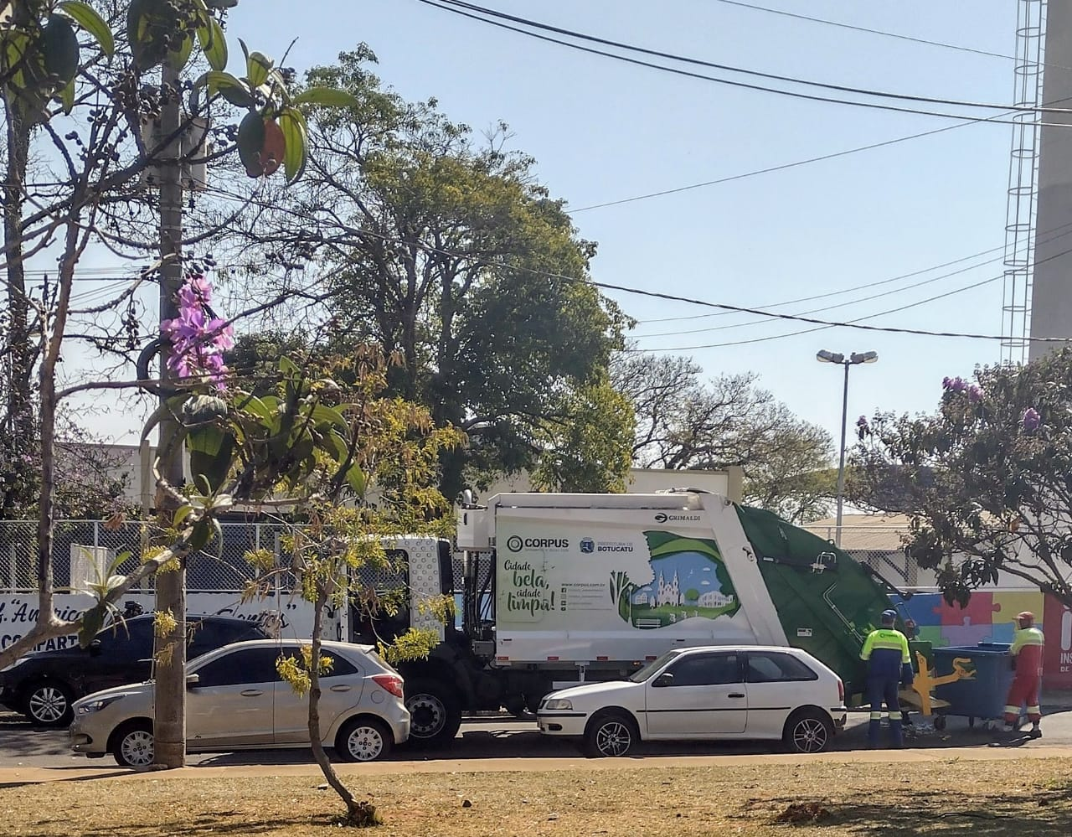
Figura 11: Empresa Corpus realizando coleta de resíduos urbanos em Botucatu, SP em 19/08/2021. Fonte: Atena Eng.
DIAGNÓSTICO DO SERVIÇO DE COLETA DE RESÍDUOS SÓLIDOS

A coleta de resíduos do tipo domiciliares é realizada pela empresa Corpus em todo o município de Botucatu, SP, incluindo a zona rural. A coleta é realizada, na maioria da área urbana, na frequência de três vezes por semana, sendo a área central coletada diariamente e as áreas mais afastadas uma ou duas vezes por semana, conforme cronograma a seguir.

Tabela 12: Cronograma da coleta convencional, porta-a-porta. Fonte: do autor.
Dias da semana | Bairros atendidos
Segunda, Quarta e Sexta Feira (diurno, a partir das 7h) | - Conjunto habitacional Humberto populo (Cohab I)  - Parque residencial Convívio  - Parque residencial Jatobá  - Chácara recreio do Havaí  - Jardim Reflorenda  - Jardim Palos Verdes  - Jardim Flora Rica  - Conjunto Habitacional Leandro Alarcão Dias  - Conjunto habitacional Dr. Antônio Delmanto  - Conjunto Habitacional Roque Ortiz Filho  - Vila Lava-pés  - Vila Cidade Jardim  - Conjunto residencial Souza santos  - Jardim são Vicente  - Vila Auxiliadora  - Vila Rodrigues Alves  - Vila Eny  - Bairro Alto  - Vila Contin  - Jardim Ipyranga  - Jardim Bandeirante  - Vila Mariana  - Vila Operaria  - Conjunto Habitacional Antônio Hermínio Delevedove  - Jardim Brasil  - Jardim Alvorada  - Parque dos laranjais  - Jardim vista linda  - Jardim Peabiru  - Conjunto habitacional Arnaldo Leota de Melo  - Jardim Ciranda  - Parque Residencial Nazaré  - Residencial Arlindo durante  - Parque Serra Negra  - Vila Ema  - Vila Maria  - Vila Jahu  - Vitoriana
Segunda e Sexta – feira (diurno – a partir das 7h) | - Unesp Lageado  - Rio Bonito  - Porto Said  - Mina  - Alvorada da Barra  - Coleta de áreas rurais
Terça, Quinta e Sábado (diurno – a partir das 7h) | - Vl Sonia  - Vl São Judas Thadeu  - Conjunto residencial Frei Fidelis  - Vl Santa Therezinha do Menino Jesus  - Vl Moreira  - Vl Guimaraes  - Vl Cintra  - Parque São Domingos  - Parque Marajoara  - Central Parque  - Conjunto Habitacional Francisco Blasi  - Jardim Santa Cecilia  - 24 de Maio  - Jardim Santa Monica  - Jardim Aeroporto  - Vl Juliana  - Residencial Cedro;  - Embraer  - Aeroporto  - Sociedade Hípica  - Residencial Indaiá  - Jardim santa Maria  - Residencial Jardim do bosque  - Jardim Maria Luiza  - Residencial Paratodos  - Parque dos Pinheiros  - Jardim Santa Helena  - Residencial altos da Serra  - Parque Imperial  - Vila Real  - Jardim Reviera  - Jardim Evelyn  - Jardim Santa Eliza  - Jardim Bons Ares  - Vl Sueleny  - Jardim Botucatu  - Parque Santo Antônio da cascatinha  - Jardim Nossa Senhora das Graças  - Vl Formosa  - Jardim são Jose  - Vl Paraiso  - Jardim Dona Marta  - Caimã  - California 1 e 2  - Chácara Capão Bonito  - Parque das cascatas  - Jardim centenário  - Jardim Tropical  - Jardim Europa  - Condomínio Spazzio verde  - Condomínio Vale do Sol  - Chácara Vista Alegre  - Distrito Industrial 1,2 e 3
Segunda à Sábado (a partir das 16h de segunda – sexta e a partir das 14h no sábado) | - Vila Moreira (a partir da rua Conselheiro Rodrigues Alves)  - Vila Silvinha  - Centro  - Vila São Lucio (próximo ao Centro)  - Vila Padovan (próximo ao centro)  - Jardim central  - Vila Nelo Cariola (próximo ao centro)  - Jardim Dona Nicota
Segunda, Quarte e Sexta Feira (a partir das 16h) | - Jardim Bom Pastor  - Vila Nelo carriola  - Vila são Lucio  - Vila são Luiz  - Vila Sorocabana  - Recanto Azul  - Vila dos Lavradores  - Vila casa Branca  - Vila Antártica  - Jardim shangrila  - Jardim Universitário  - Vila Carmelo  - Vila Paulista  - Vila Nova Botucatu  - Jardim Planalto  - Jardim Eldorado  - Residencial Bem te vi  - Jardim Dom Henrique  - Vila Ferroviária  - Chácara Floresta  - Vila Padovan  - Vila Nogueira
Terça, Quinta e Sábado (a partir das 16h nas terças e quintas e a partir das 14h nos sábados) | - Jardim Continental  - Jardim Real Park  - Jardim Itamarati  - Jardim Iolanda  - Jardim Cambuí  - Jardim Ypê  - Residencial Ouro Verde  - Residencial Di Capri  - Vila Pinheiro Machado  - Vila Esperança  - Jardim Chácara dos Pinheiros  - Jardim Paraiso 2  - Colinas do Paraiso  - Parque Residencial Primavera  - Jardim Paraiso  - Chácara Montagna  - Jardim Monte Mor  - Altos do paraíso  - Jardim Flamboyant  - Vilas do Paraiso
Apenas Quarta – Feira (a partir das 7h) | - Cesp  - Residencial Parque Laguna  - Cascata Véu de Noiva  - Condomínio Demétrio  - Green Valey  - Cascata da Marta  - Bairro Santo Antônio  - Bairro anhumas  - Cesar Neto  - Contêineres e Cesteiros da estrada
Quinzenal (Quarta – feira) | - Piapara
Áreas rurais (Segunda e Sexta – feira a partir das 7h) | - Chácara Recreio vista alegre  - Faxinal  - Berlinda  - Pimentas  - Chaparral  - Cesteiros e contêineres no trajeto

A frequência de coleta do núcleo urbano de Botucatu, SP, pode ser analisada na Figura a seguir, que mostra os setores estimados de coleta.

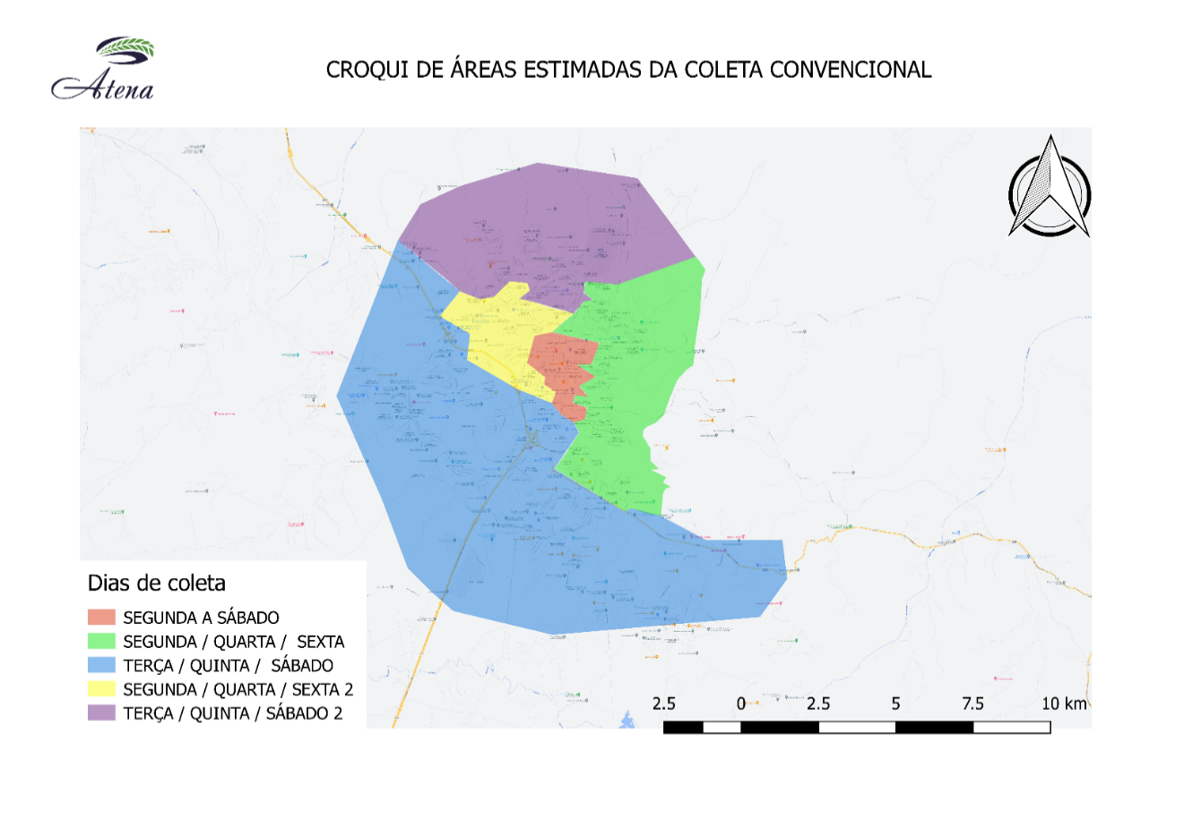

Figura 12: Áreas estimadas de cada setor de coleta convencional. Fonte: do autor. Software: Qgis.

DIAGNÓSTICO DA GERAÇÃO DE RESÍDUOS SÓLIDOS DOMÉSTICOS E COMERCIAIS

Foram levantados junto aos responsáveis pelo Aterro Sanitário a quantidade de resíduos destinadas periodicamente ao local através das pesagens dos caminhões que realizam a coleta porta-a-porta, estando os resultados dos últimos 12 meses apresentados a seguir, na Tabela 10.

Tabela 93: Histórico de geração de resíduos / resíduos coletados porta-a-porta
ANO | MÊS | DIAS / MÊS | TOTAL DE RESÍDUOS DESTINADOS POR BOTUCATU, SP
 |  |  |  | CONVENCIONAL | RECICLÁVEL | TOTAL BOTUCATU
2021 | 7 | 31 |  | 2815960 | 45010 | 2860970
2021 | 6 | 30 |  | 2881810 | 53540 | 2935350
2021 | 5 | 31 |  | 2831260 | 50720 | 2881980
2021 | 4 | 30 |  | 2771040 | 42710 | 2813750
2021 | 3 | 31 |  | 3164280 | 40910 | 3205190
2021 | 2 | 28 |  | 2908010 | 29290 | 2937300
2021 | 1 | 31 |  | 3366610 | 37740 | 3404350
2020 | 12 | 31 |  | 3225180 | 44450 | 3269630
2020 | 11 | 30 |  | 2984280 | 36450 | 3020730
2020 | 10 | 31 |  | 2769490 | 33590 | 2803080
2020 | 9 | 30 |  | 3419650 | 36420 | 3456070
2020 | 8 | 31 |  | 2988110 | 23860 | 3011970
TOTAL | KG | 365 |  | 36125680 | 474690 | 36600370
 | TON |  |  | 36125,68 | 474,69 | 36600,37
MÉDIA MENSAL | TON |  |  | 3010,47 | 39,56 | 3050,03
MÉDIA DIÁRIA | TON |  |  |  |  | 100,27

Com esses dados é possível avaliar que a geração de resíduos sólidos domésticos / comerciais em Botucatu, SP, é de, em médica, 100,27 toneladas diárias. Com os dados referentes à população municipal, é possível estimar uma geração per capita conforme exposto na Tabela 11:

Tabela 104: Taxa per capita de geração de Resíduos Sólidos Domésticos e Comerciais em Botucatu, SP.
Geração per capita TOTAL | 0,670 kg / hab.dia
Taxa de coleta de recicláveis | 0,009 kg/hab.dia
Taxa de coleta de materiais destinados ao aterro | 0,661 kg/hab.dia

ANÁLISE GRAVIMÉTRICA

A análise gravimétrica dos resíduos sólidos de Botucatu foi realizada com o intuito de estimar qual a composição dos materiais dispostos no município a fim de subsidiar as ações a serem desenvolvidas no manejo de resíduos.
A análise foi realizada no período de setembro / outubro – 2021, seguindo a metodologia normatizada pela ABNT NBR 10.007 / 2004 (Amostragem de resíduos sólidos).
Através da ferramenta de geoprocessamento QGis foi realizado o mapeamento da coleta de resíduos no município, tal referência subsidiou a determinação dos pontos de amostragem dos resíduos, conforme pôde ser verificado na Figura 13.

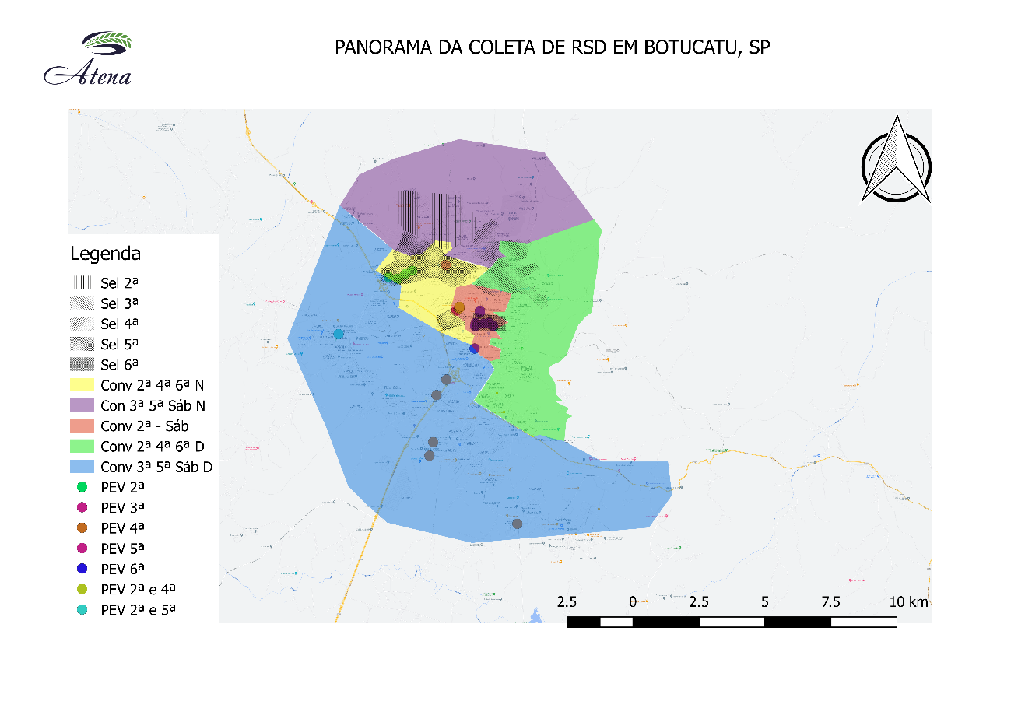

Figura 13: Mapa de Botucatu, SP, mostrando as diferentes áreas de acordo com o cronograma de coleta. As hachuras em cinza mostram a coleta seletiva e os pontos coloridos mostram os Pontos de Entrega Voluntária coletados pela Corpus.

A análise das áreas permitiu que fossem estabelecidos os pontos de coleta, apresentados na tabela a seguir.

Tabela 115: Pontos definidos para análise gravimétrica
ÁREA | PONTO | COLETA | DIA DE AMOSTRAGEM | ENDEREÇO
Roxa | A1 | Convencional | Terça – feira (Noturno) | R. ALEIXO VAROLI, 280 - JARDIM PARAÍSO
 |  |  | Quinta – feira (Noturno) | RUA GUIDO ALBINO BISSACOT, 51 - OURO VERDE
 |  |  | Sábado ( Noturno) | RUA LEONILDA VAROLI FACONTI, 280 - JARDIM MONTE MOR
 | B2 | Seletiva | Segunda – feira | RUA LEONILDA VAROLI FACONTI, 280 - JARDIM MONTE MOR
 | C3 | Seletiva | Quarta - feira | RUA GUIDO ALBINO BISSACOT, 51 - OURO VERDE
Verde | D1 | Convencional | Segunda – feira (Diurno) | RUA CORONEL JOAQUIM LEANDRO DE OLIVEIRA, 18 - VILA MARIA
 |  |  |  | AVENIDA CONDE DE SERRA NEGRA, 841
 |  |  | Quarta – feira (Diurno) | RUA LUIS TEIXEIRA PINTO, 162 - JARDIM CRISTINA
 |  |  |  | RUA BENEDITO DE BARROS, 76 - JARDIM BANDEIRANTE
 |  |  | Sexta – feira (Diurno) | RUA JOSÉ SIMÕES, 278 - JARDIM REFLORENDA
 |  |  |  | RUA NILVA BORGUINE DA PENHA, 268 - RECREIO DO HAWAI
 | E2 | Seletiva | Terça- feira | CONJUNTO RESIDENCIAL JATOBÁ
Azul | F1 | Convencional | Terça – feira (Diurno) | RUA ANGELO DESEN, 986 - PARQUE MARAJOARA
 |  |  | Quinta – feira (Diurno) | RUA JOÃO GUIMARÃES CARMELLO, 179 - JARDIM AEROPORTO
 |  |  | Sábado (Diurno) | RUA CINCO, 41 - JARDIM SANTA CECÍLIA
 | G2 | Convencional | Terça – feira (Diurno) | RUA VICENTE VENTRELLA, 2392 - JARDIM SANTA MÔNICA
 |  |  | Quinta – feira (Diurno) | RUA KAIME CONTESSOTE, 408 - VILA REAL
 |  |  | Sábado (Diurno) | RUA LUIS CATELETE, 434 - CAIMÃ
Amarela | H1 | Convencional | Segunda feira ( Noturno) | RUA CÂNDICO VILAS BOAS, 987 - VILA NOVA BOTUCATU
 |  |  | Quarta – feira ( Noturno) | RUA PEDRO ÂNGELA 980 - VILA NOVA BOTUCATU
 |  |  | Sexta – feira ( Noturno) | RUA PROFESSOR MILTON GUIMARÃES, 674 - JARDIM ELDORADO
 | I2 | Seletiva | Quinta-feira | RUA PROFESSOR MILTON GUIMARÃES, 674 - JARDIM ELDORADO
Laranja | J1 | Convencional | Diária (coletar 2ª feira) | RUA CAPITÃO TITO, 108 - JARDIM CENTRAL
 |  |  | Diária (coletar 4ª feira) | RUA SIQUEIRA CAMPOS, 300 - CENTRO
 | K2 | Seletiva | Sexta-feira | RUA SIQUEIRA CAMPOS, 300 - CENTRO

A metodologia seguida para análise gravimétrica encontra-se anexa a este documento e os resultados serão discutidos a seguir. O equipamento utilizado para as medições foi uma balança portátil com capacidade para até 50 kg.
No total, foram amostrados 40,64 kg de resíduos sólidos com a seguinte composição:
Tabela 126: Composição gravimétrica dos Resíduos Sólidos de Botucatu, SP.
Composição Gravimétrica dos Resíduos Sólidos Domésticos de Botucatu, SP
Grupo | Subgrupo | kg | % | %
Plástico | PET | 3,403 | 8,4% | 15,6%
 | Plástico Duro | 1,05 | 2,6%
 | Plástico Mole | 0,941 | 2,3%
 | Plástico Filme | 0,95 | 2,3%
Papel | Papel Colorido, Branco, Misto e Jornal | 0,47 | 1,2% | 5,0%
 | Papelão | 1,577 | 3,9%
Vidro | Vidro Branco, Verde, Âmbar e Outros | 2,3 | 5,7% | 5,7%
Metal | Alumínio | 0,102 | 0,3% | 2,2%
 | Latão | 0 | 0,0%
 | Outros Metais | 0,8 | 2,0%
Diversos | Embalagem Longa Vida | 0 | 0,0% | 6,0%
 | Isopor | 1,534 | 3,8%
 | Tecidos, Roupas | 0,9 | 2,2%
Matéria Orgânica | Restos de Comida, Resíduos de Podas | 20,27 | 49,9% | 49,9%
Outros Materiais não listados | Outros (papel higiênico, outros) | 6,347 | 15,6% | 15,6%
TOTAL |  | 40,64 | 100,0% | 100%

Através destes resultados, é importante salientar que a maior fração dos resíduos sólidos do município de Botucatu, SP, é composta por Matéria Orgânica, seguido por Plástico e Outros materiais não especificados, como papel higiênico.
Em relação aos estudos anteriores, pode-se estabelecer um comparativo (Tabela 14), a fim de se identificar como a composição dos resíduos foi alterada ao longo do desenvolvimento da cidade.
Tabela 137: Comparativo de composição dos Resíduos Sólidos de Botucatu, SP (1997, 2014 e 2021).
 | 1997 | 2014 | 2021
Geração média diária: | 48,3 ton | 92,0 ton | 100,27 ton
Geração per capita: | 0,479 kg/dia | 0,660 kg/dia | 0,693 kg/dia
Matéria Orgânica | 74,11 | 62,90 | 49,87
Papel / Papelão | 7,61 | 9,60 | 5,04
Metal | 3,86 | 1,80 | 2,22
Plástico | 8,41 | 13,60 | 15,61
Vidro | 1,99 | 1,70 | 5,66
Outros | 4,02 | 10,40 | 21,61

Neste comparativo, o fator que mais chama atenção é a diminuição da fração de matéria orgânica em relação ao total. Outro fator notável é o aumento de “outros materiais”, como rejeitos (papel higiênico, por exemplo) e isopor.
Dentro do universo de recicláveis e rejeitos, a atual composição pode ser verificada na figura a seguir.

Figura 14: Percentual de recicláveis e rejeitos no total de resíduos sólidos de Botucatu, SP
Considerando que anualmente são coletadas cerca de 36.600 toneladas de resíduos no município, estima-se que destes, 12.810 toneladas sejam resíduos recicláveis que podem ser destinados à cooperativa de reciclagem e não ao aterro sanitário.
Atualmente são destinados, em média, 474 toneladas de resíduos para a cooperativa. Ou seja, estão sendo coletados 3,7% do potencial de recicláveis do município.
Com os pontos de amostragem definidos também foram avaliadas as composições de cada área, mostrando as particularidades de cada região. De modo geral, a variabilidade na composição de resíduos pode ser verificada na Figura 15.

Figura 15: Variabilidade da composição gravimétrica dos resíduos sólidos de Botucatu, SP.
A fração de Matéria Orgânica em relação ao total de resíduos sólidos gerados em Botucatu, SP, é a que sofre maior variação entre as diversas regiões. Ao contrário do percentual de metal que é mais homogêneo dentre as regiões.
A composição gravimétrica de cada região pode ser observada a seguir:

Figura 16: Composição dos resíduos sólidos de Botucatu, SP, por região de amostragem.
Por esta representação gráfica, é possível observar que a área azul é aquela em que a fração de matéria orgânica é maior do que dos outros componentes, sendo a fração de recicláveis a menor dentre as áreas amostradas (pouco mais de 20%). A área amarela é a que apresenta maior potencial de resíduos recicláveis ( > 60%).
As diferenças de composição dos resíduos em cada região representam os diferentes hábitos e potenciais de cada região. A menor presença de papelão e alumínio pode indicar a coleta sistemática por catadores individuais, por exemplo.
O detalhamento da composição gravimétrica dos resíduos sólidos de Botucatu, SP, pode ser analisado nas figuras a seguir:

Figura 17: Fração de Plásticos por área de amostragem
A região com maior percentual de plásticos em sua composição é a área verde, que apresenta também a maior variedade de materiais.

Figura 18: Fração de Papel por área de amostragem
A área com maior percentual de papel em sua composição dos resíduos é a amarela. Mas a única área com variabilidade é a roxa.

Figura 19: Fração de Vidro por área de amostragem
Figura 20: Fração de Metais por área de amostragem

AMPLIAÇÃO DA COLETA SELETIVA DURANTE A REVISÃO DO PLANO MUNICIPAL DE GERENCIAMENTO DE RESÍDUOS SÓLIDOS
Ao longo da realização deste diagnóstico a coleta seletiva no município foi ampliada através de aditivo celebrado com a empresa Corpus, de acordo com o cronograma apresentado no site da prestadora de serviço:
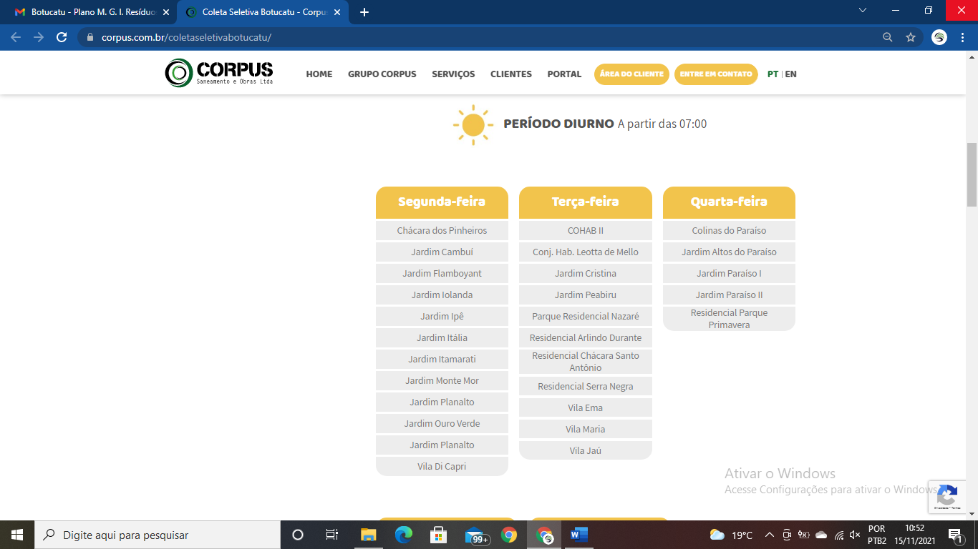
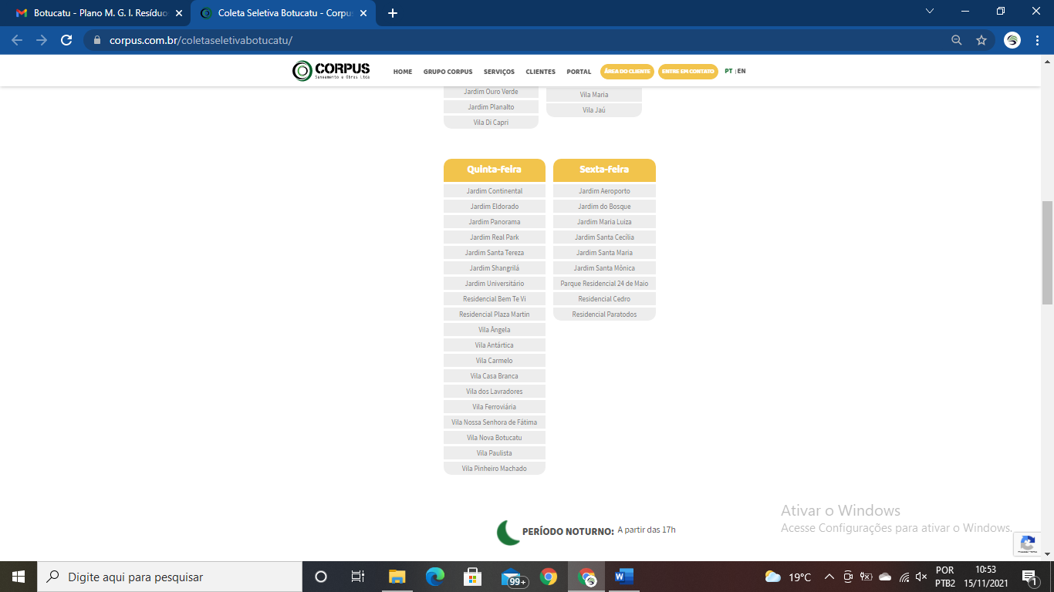

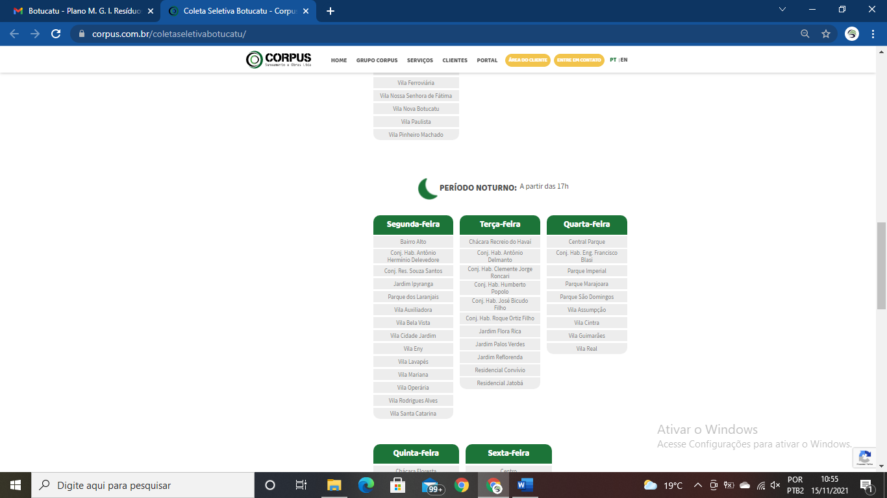
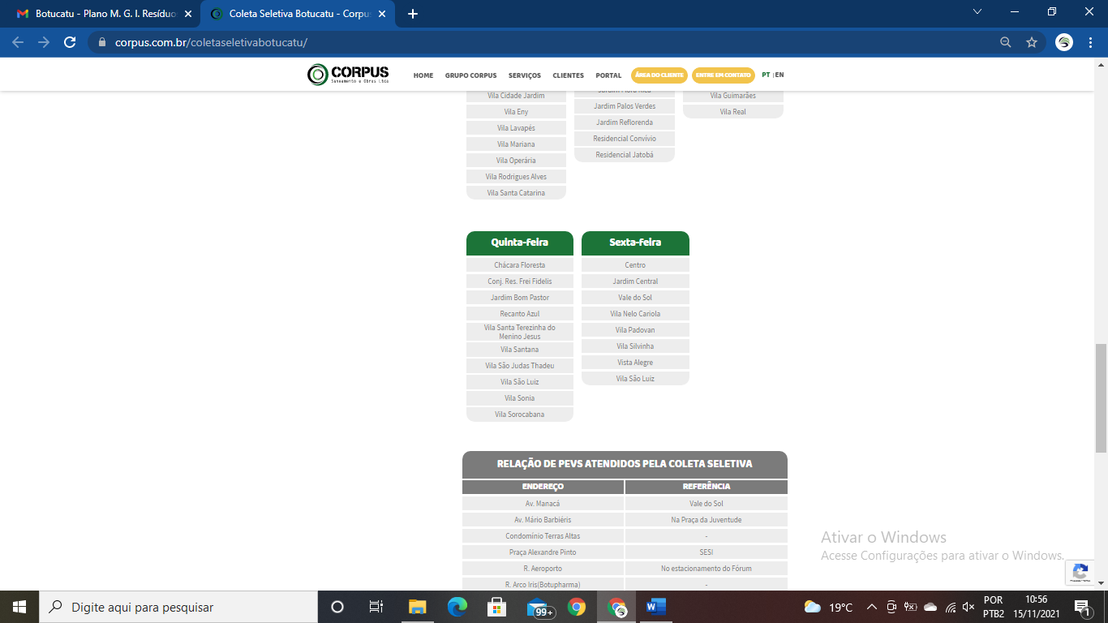

Figura 21: Cronograma atualizado de coleta seletiva realizada pela empresa Corpus.
Fonte: https://corpus.com.br/coletaseletivabotucatu/

Considerando mais dois meses de atualização, ainda não foi possível quantificar o aumento do percentual de materiais coletados via coleta seletiva, sendo necessário um maior acompanhamento temporal destas mudanças, conforme pode ser visto na figura a seguir:

Figura 22: Atualização temporal dos percentuais de recicláveis coletados.

ATERRO SANITÁRIO

O Aterro Sanitário de Botucatu, SP, se localiza na Rodovia Eduardo Zucari, Km 2,5, s/n, ocupando uma área de mais de 121 km², rodeada de plantações de eucalipto.
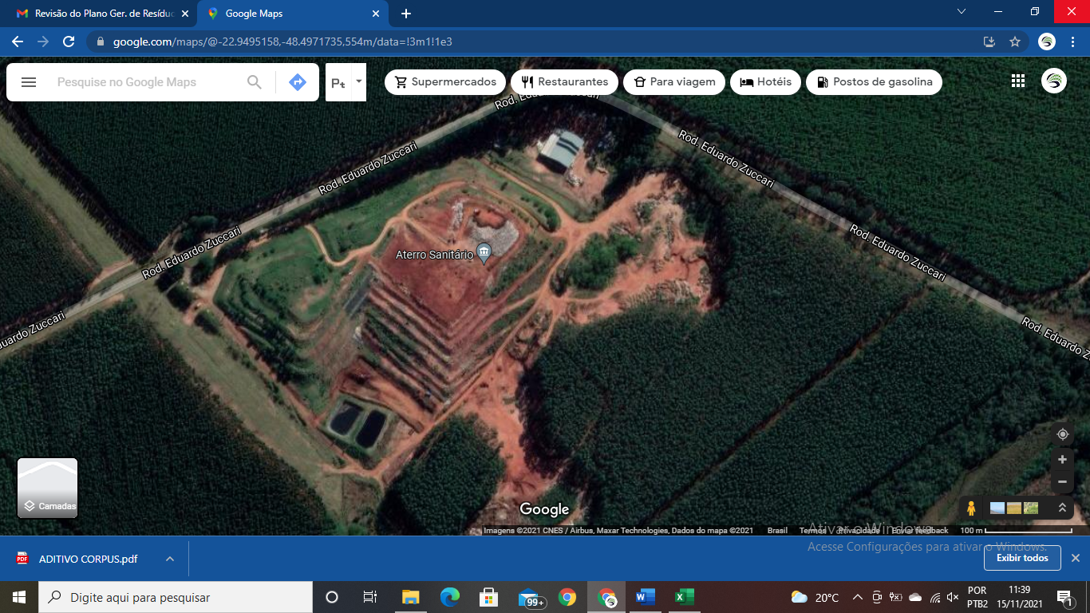
Lagoas
Entrada
Cooperativa
Figura 23: Imagem de satélite do Aterro Sanitário de Botucatu, SP.
Fonte: Google Maps, 2021.
Dentro desta área do aterro também é possível observar na Figura 23, onde está localizada atualmente a Cooperativa de Agentes Ambientais do município de Botucatu, para onde são destinados os materiais reciclados coletados via coleta seletiva.
O Aterro Sanitário está licenciado pela CETESB de acordo com a Licença de Operação nº 64001937 com validade até 28/06/2026.
A licença supracitada é válida para a disposição de 34.500 t/ano de resíduos domésticos, o que representa uma média de 94,5 t/dia de resíduos dispostos. É importante ressaltar que, atualmente, estão sendo dispostos uma média de 114 t/dia de resíduos sólidos no referido aterro.
O local também recebe os resíduos das cidades vizinhas de Pardinho, SP e Itatinga, SP, responsáveis por cerca de 14% do total de resíduos recebidos.
Em 2021 foi solicitada à CETESB autorização para ampliação da área útil do aterro, a ser realizada em área de plantação de eucalipto contínua ao aterro. Tal ampliação prevê o aumento da capacidade de recebimento de resíduos para 130 t/dia e vida útil de mais 20 anos.
A análise dos quantitativos de resíduos recebidos pelo Aterro Sanitário de Botucatu pode ser observado na Tabela a seguir:

Tabela 148: Quantitativo de Resíduos Sólidos recebidos pelo Aterro Sanitário de Botucatu, SP.
ANO | MÊS | TOTAL DE RESÍDUOS RECEBIDO NO ATERRO (kg) |  |  |  | TOTAL ATERRO (sem recicláveis)
 |  | BOTUCATU | PARDINHO | ITATINGA | RECICLAGEM
2021 | 7 | 2815960 | 154870 | 310230 | 45010 | 3281060
2021 | 6 | 2881810 | 145640 | 318800 | 53540 | 3346250
2021 | 5 | 2831260 | 138100 | 302070 | 50720 | 3271430
2021 | 4 | 2771040 | 142400 | 287870 | 42710 | 3201310
2021 | 3 | 3164280 | 172580 | 327000 | 40910 | 3663860
2021 | 2 | 2908010 | 149060 | 306130 | 29290 | 3363200
2021 | 1 | 3366610 | 239570 | 336430 | 37740 | 3942610
2020 | 12 | 3225180 | 184040 | 335580 | 44450 | 3744800
2020 | 11 | 2984280 | 148640 | 301230 | 36450 | 3434150
2020 | 10 | 2769490 | 163050 | 296820 | 33590 | 3229360
2020 | 9 | 3419650 | 147950 | 295600 | 36420 | 3863200
2020 | 8 | 2988110 | 130380 | 309100 | 23860 | 3427590
TOTAL | KG | 36125680 | 1916280 | 3726860 | 474690 | 41768820
 | TON | 36125,68 | 1916,28 | 3726,86 | 474,69 | 41768,82
MÉDIA | TON | 3010,47 | 159,69 | 310,57 | 39,56 | 3480,74
MÉDIA DIÁRIA | TON |  |  |  |  | 114,44
Foi realizada visita técnica ao aterro sanitário para melhor conhecimento do local e do manejo de resíduos.
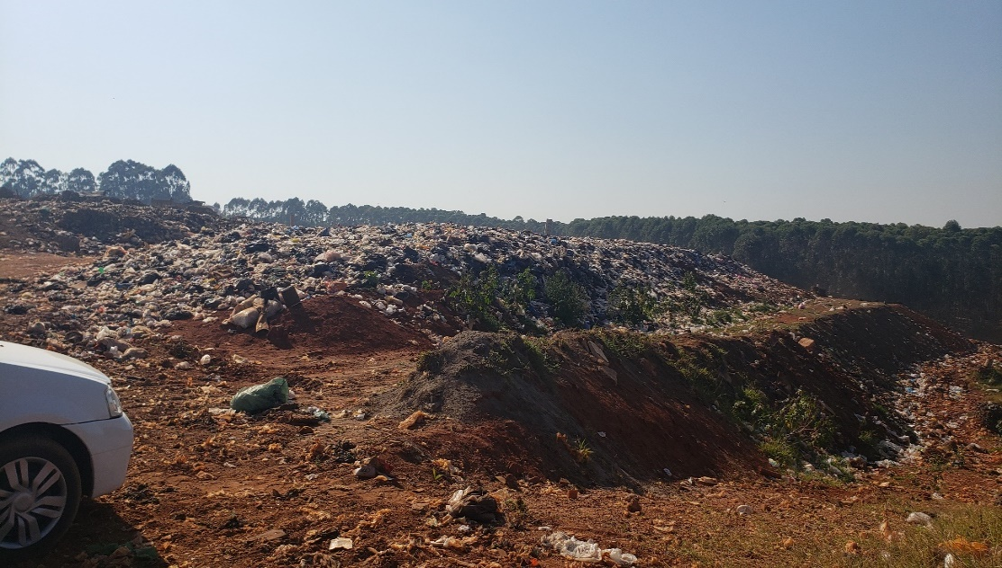
Figura 24: Aterro Sanitário: Frente de trabalho com resíduos ainda não cobertos

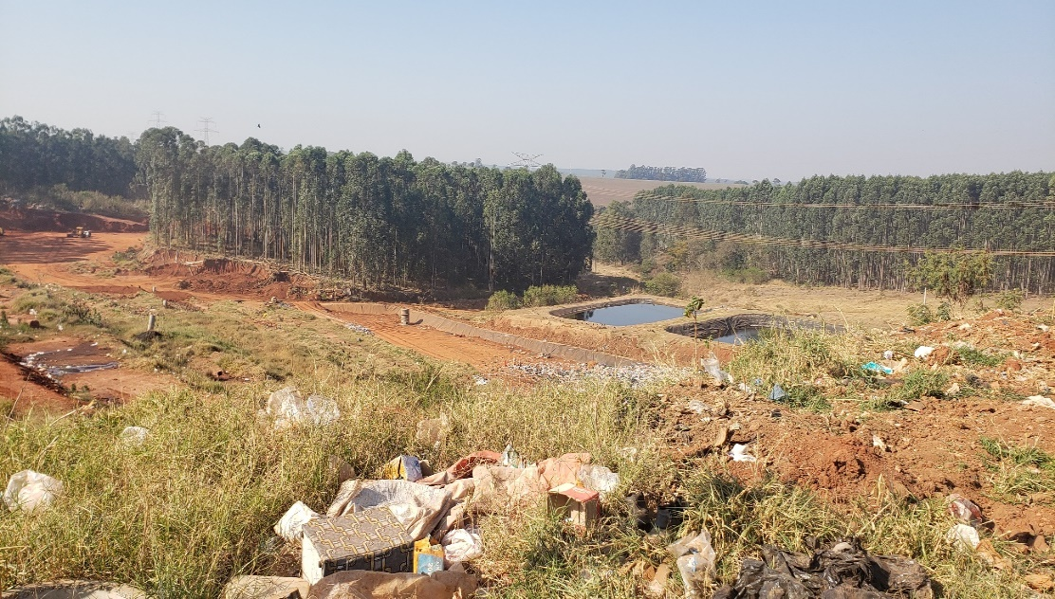
Figura 25: Aterro Sanitário: Vista das lagoas para tratamento do chorume.
De acordo com a CETESB, a última avaliação anual do Índice de Qualidade de Resíduos – IQR, o Aterro Sanitário de Botucatu obteve 7,1 pontos, o que corresponde a faixa de adequabilidade no manejo, mas que devem ser melhorados os seguintes pontos, de acordo com o Ofício 0310/2021/CGT:
I. Homogeneidade da cobertura dos resíduos com solo, não podendo os resíduos ficarem aparentes já que geram problemas como a presença de moscas, aves e geração de odores.
II. Recobrimento adequado das frentes de trabalho, bermas e taludes.
III. Implantação de proteção vegetal junto aos taludes e bermas a fim de evitar erosão.
IV. Adequação da drenagem de chorume.
V. Medidas adicionais para afugentar aves.
Além disso, no mesmo Ofício, foi solicitada apresentação de relatórios de monitoramento geotécnico e de monitoramento de águas subterrâneas e regularização do CADRI para transporte de chorume.

RESÍDUOS DE CAPINA, PODA E VARRIÇÃO

Os dados apresentados para o manejo de resíduos de poda, capina e varrição do município de Botucatu, SP, são estimados pois não há mecanismos de registros precisos desta geração. Além disso, o fluxo de dados e informações mostrou-se pouco eficiente.
De acordo com os responsáveis pelo serviço de limpeza pública, são coletados diariamente cerca de três caminhões, sendo um caminhão do tipo truck (capacidade de 9 a 10 m³) e dois caminhões do tipo toco (capacidade para 6 m³ cada)
Os materiais recolhidos têm sido descartados de forma provisória no aterro sanitário do município.
No Plano Municipal de Resíduos Sólidos desenvolvido em 2014 e aprovado em 2016, forma estabelecidas as seguintes metas para limpeza pública:

Tabela 159: Metas propostas para os resíduos de poda, capina e varrição no Plano de 2014/2016:
Meta | Cumprimento | Observações
Diminuir os custos com os serviços varrição disciplinando os hábitos da população quanto ao descarte incorreto dos resíduos em logradouros públicos em geral | Sem informação | A informação não foi disponibilizada pelo setor responsável
Manter o serviço de capina química e manual, porém, analisar a demanda existente no município; | Sem informação | A informação não foi disponibilizada pelo setor responsável
Ampliar a quantidade de lixeiras existente no município, no caso de instalação de lixeiras em praças, realizar educação ambiental com a população residente em torno do local, para o caso de lixeira comunitária, além da realização de educação ambiental, realizar a instalação de placas com instruções sobre a utilização; | Parcial | Instalação e manutenção de Ecopontos
Manter o serviço de varrição de lavagens de áreas após a ocorrência de feiras livres; | Sem informação | A informação não foi disponibilizada pelo setor responsável
Atribuir ao feirante à obrigação da segregação do resíduo produzido; | Sem informação | A informação não foi disponibilizada pelo setor responsável
Implantar um sistema de compostagem para os resíduos de feiras livres | Sem informação | A informação não foi disponibilizada pelo setor responsável
Intensificar os serviços de conservação de áreas verdes, visando à valorização do paisagismo, tornando-os ambientes atraentes ao lazer e a visitação; | Sem informação | A informação não foi disponibilizada pelo setor responsável
Destinar os resíduos de origem orgânica para a compostagem | Sem informação | A informação não foi disponibilizada pelo setor responsável
Realizar educação ambiental, nos bairros que apresentam maior índice de descarte irregular de resíduos, em parceria com os representantes de bairros; | Não realizado
Aumentar a equipe que realiza a manutenção do patrimônio arbóreo e incentivar o plantio de novas árvores em calçadas; | Sem informação | A informação não foi disponibilizada pelo setor responsável
Destinar os resíduos de poda e retirada de árvores para a compostagem e reaproveitamento da madeira; | Não realizado | Descarte inadequado no aterro sanitário
Criar campanha específica para o descarte de resíduos em bueiros; | Sem informação | A informação não foi disponibilizada pelo setor responsável
Intensificar a fiscalização de descarte incorreto de resíduos nas estradas municipal, principalmente, àquelas que dão acesso aos pontos turísticos existentes no município de Botucatu. | Sem informação | A informação não foi disponibilizada pelo setor responsável
Elaboração de Plano de Gerenciamento de Resíduos Cemiteriais, que contemple um estudo de efluentes líquidos e gasosos dos cemitérios com seus respectivos projetos de drenagem | Não realizado

RESÍDUOS DO SERVIÇO DE SAÚDE

O manejo dos resíduos sólidos gerados pelo serviço de saúde no âmbito municipal de Botucatu, SP, é feito por uma empresa terceirizada (Cheiro Verde Comércio de Material Reciclável Ambiental Ltda) em um contrato com previsão para 54.000 kg anuais de resíduos no valor total de R$ 148.500,00.
O Termo de Referência que subsidia o contrato em questão prevê a coleta, transporte e tratamento final adequados de resíduos dos Grupos A (infectantes, risco biológico), B (químicos) e E (perfurocortantes).
Os resíduos do grupo A e E devem ser coletados nas instituições de saúde no mínimo duas vezes por semana e do grupo B mensalmente.
Os locais atendidos por esse contrato são:

Tabela 20: Locais de coletas previstos no contrato terceirizado de manejo de Resíduos Sólidos do Serviço de Saúde.
Secretaria Municipal de Saúde | Rua Major Matheus, 07 – Vila dos Lavradores
Espaço Saúde e SAMU | Avenida Santana, 323 – Centro
Policlínica CSI | Rua Rafael Sampaio,58 – Boa Vista
Policlínica CECAP | Praça Carlos César,s/n – CECAP
Policlínica Jardim Cristina | Rua José Miguel Salomão,s/n – Jardim Peabiru
UBS Cohab I | Praça Cônego Agostinho Colturato, s/n – Cohab I
UBS São Lúcio | Rua dos Costas, 211 – Vila São Lúcio
UBS Vila Jardim | Rua Antônio Amando de Barros, 723 – Vl Cidade Jardim
USF Comerciários | Rua Pedro Colino, 263 – Flora Rica
USF Real Park | Rua Salvador Bavia, 450 – Real Park
USF Jardim Peabiru | Rua Afonso Fernandes Martins, s/n – Jardim Brasil
USF Marajoara | Rua Jorge Venâncio, 161 – Parque Marajoara
USF César Neto | Rua Firmino Pontes Ribeiro, s/n – Anhumas
USF Vitoriana | Rua Conde de Serra Negra, 328 – Vitoriana
USF Jd. Iolanda | Rua Lourenço Castanho, 2114 – Jardim Iolanda
USF Jd. Santa Elisa | Av. Rubens Rubio Rosa, 1168 – Jd. Sta Elisa
USF Jd. Aeroporto | Rua Um, 60 – Jd. Aeroporto
USF Rubião Jr e ZR | Rua Vicente Pimentel, 35 – Rubião Jr
USF Santa Maria | Rua Carlos de Rosa, 1480 – Jardim Santa Mônica
CEREST | Rua Rafael Sampaio, 68 – Boa Vista
USF Cohab IV | Rua Vicente Bertochi, 98 – Jardim Bandeirante
CSE – UVL | Rua Gaspar Ricardo Jr., 181 – Vila dos Lavradores
CSE – UVF | Rua João Gotardi, 392 – Vila Ferroviária
Canil Municipal | Av. Itália, s/n – Lavapés
Almoxarifado Saúde | Av. Dep. Dante Delmanto, 302 – Vila Paulista
Os Resíduos de Serviço de Saúde gerados em estabelecimentos privados são de responsabilidade do gerador que devem contratar uma empresa especializada para o manejo.
No Plano Municipal de Resíduos Sólidos desenvolvido em 2014 e aprovado em 2016, forma estabelecidas as seguintes metas para resíduos sólidos do serviço de saúde:

Tabela 21: Metas previstas para os Resíduos Sólidos do Serviço de Saúde de acordo com o Plano de 2014/2016:
Meta | Cumprimento | Observações
Revisão da legislação municipal coerente ao tema | Não realizado
Criação de cadastro dos estabelecimentos | Sem informação | A informação não foi disponibilizada pelo setor responsável
Exigir dos estabelecimentos citados no capítulo 6.4, o Plano de Gerenciamento de Resíduos de Serviço de Saúde | Sem informação | A informação não foi disponibilizada pelo setor responsável
Desenvolvimento de sistema de fiscalização de descarte dos RSS | Sem informação | A informação não foi disponibilizada pelo setor responsável
Aplicação de multa para os estabelecimentos que não cumpram o dispositivo legal | Sem informação | A informação não foi disponibilizada pelo setor responsável
No caso de terceirização do serviço, contratar a coleta, transporte e destinação final dos RSS apenas de empresa especializada, munida de licença emitida pelo órgão ambiental para a coleta, transporte de cargas perigosas e tratamento ou destinação final ambientalmente adequada | Cumprida
Elaborar de campanha ambiental que envolva todos os prestadores de serviço de saúde, população e interessados, a fim de orientar as formas corretas de destinação desses resíduos. | Sem informação | A informação não foi disponibilizada pelo setor responsável

OUTROS RESÍDUOS:

RESÍDUOS ELETRÔNICOS:
São entregues em Ecopontos ou na própria Secretaria do Verde, local este onde são armazenados até a retirada por um empreendedor do município de São Manuel, SP, cidade próxima à Botucatu, SP. Não há convênio formalizado com este prestador de serviço na forma de Chamamento Público, por exemplo. O recolhimento é feito sem ônus para o município.
Em visita ao local onde o prestador de serviço está sediado, foi levantada a informação de que a coleta é realizada a cada 20 ou 30 dias, quando há uma boa quantidade para ser recolhida (1.500 kg, aproximadamente). O local não dispõe de boa estrutura, não foi informado com clareza qual o destino do rejeito. O material mais valoroso é vendido.
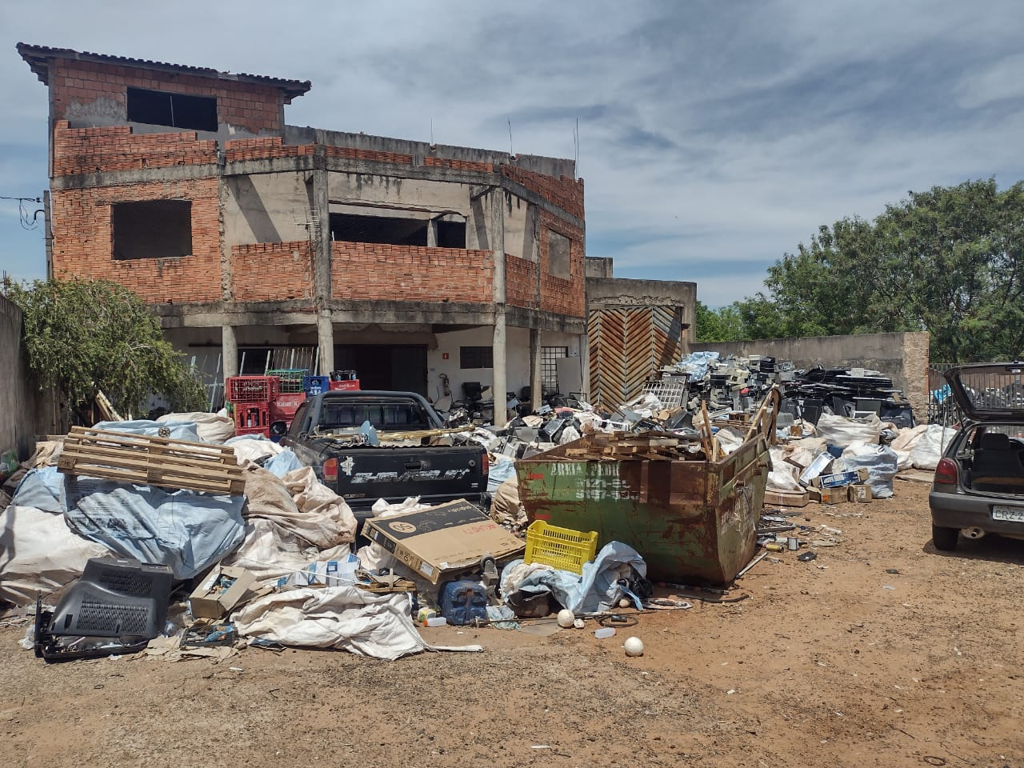
Figura 26: Local de disposição de resíduos eletrônicos no município de São Manuel, SP.
ECOPONTOS

O município de Botucatu, SP, conta também com ECOPONTO, um espaço onde os moradores podem descartar resíduos como: até 0,5 m³ de resíduos de construção civil, mesas, cadeiras, guarda-roupas, sofás, colchão, cama, eletrônicos, eletrodomésticos, pilhas, baterias, lâmpadas, tecidos, brinquedos, remédios, até 4 pneus por pessoa, resíduos recicláveis e resíduos de poda. Posteriormente, a própria Secretaria do Verde gere os resíduos para o destino adequado.
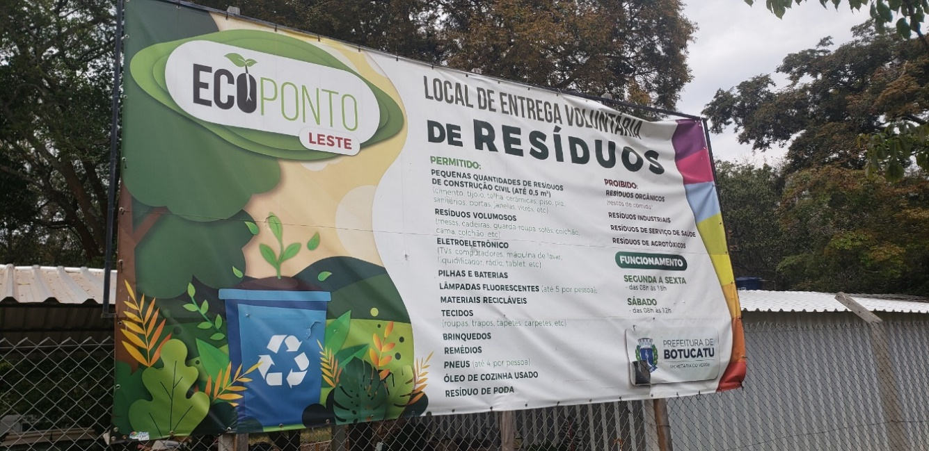
Figura 27: Ecoponto LESTE: localizado na R. Major Nicolau Kuntz, 1300, COHAB 4.
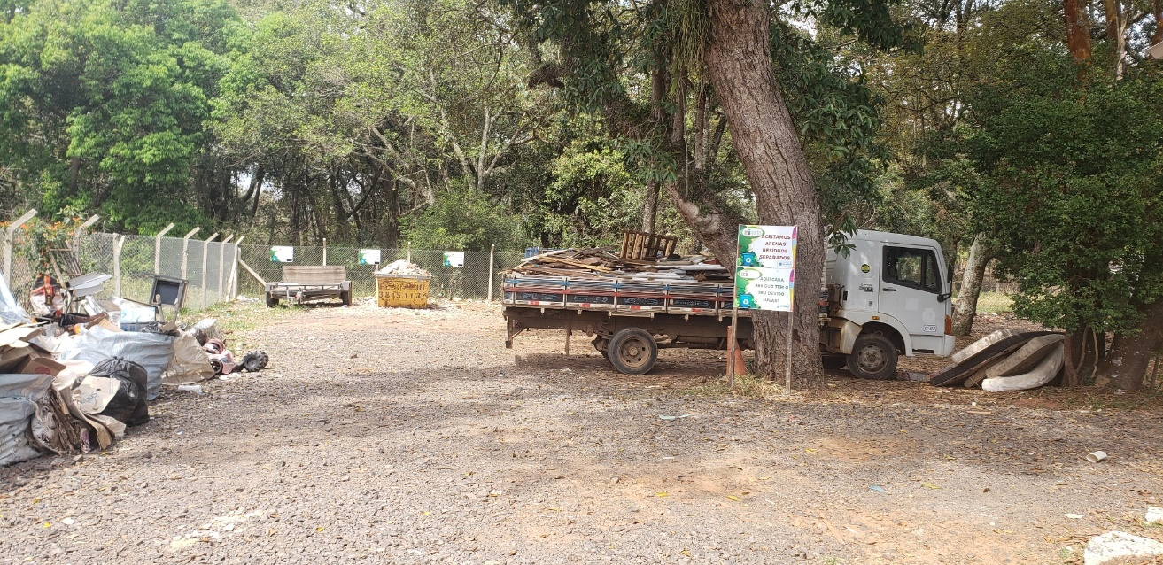
Figura 28: Ecoponto LESTE, mostrando as diversas baias onde o material é separado.

RESÍDUOS AGROSSILVOPASTORIS
Os produtores rurais são orientados a seguir a receita conforme o produto adquirido. A destinação correta fica por conta do revendedor / fornecedor.
Quanto às metas estabelecida no Plano anterior, tem-se:

Tabela 22: Metas para os Resíduos Agrossilvopastoris previstos no Plano de 2014/2016.
Meta | Cumprimento | Observações
Identificar e cadastrar os geradores dos resíduos agrossilvopastoris; | Não realizado
Quantificar e detalhar a geração de resíduos agrossilvopastoris | Não realizado
Intensificar a campanha sobre o descarte dos resíduos agrossilvopastoris | Não realizado

ÓLEO DE COZINHA
A Cooperativa de Agentes Ambientais faz a logística de entrega para a COPRÓLEO. Em média são entregues 80 litros / mês.
EMBALAGENS DE AGROTÓXICO
São realizados mutirões em parceria com a Casa da Agricultura e contratada empresa especializada para a retirada (Adiaesp São Manuel).

PILHAS, BATERIAS E LÂMPADAS
Logística reversa ABBINE – São entregues pela Prefeitura ao Supermercado Tenda que tem convênio direto com a empresa. Em média são entregues 760 lâmpadas e 1 tonelada de pilhas por mês.
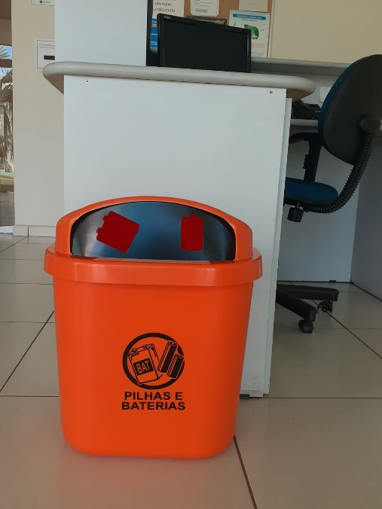
Figura 29: Coletor de pilhas e baterias localizado na Secretaria do Verde.

PNEUS
São destinados à Policarpo Reciclagem (Reciclanip). Em média são enviados de 4.000 a 6.000 pneus por mês.
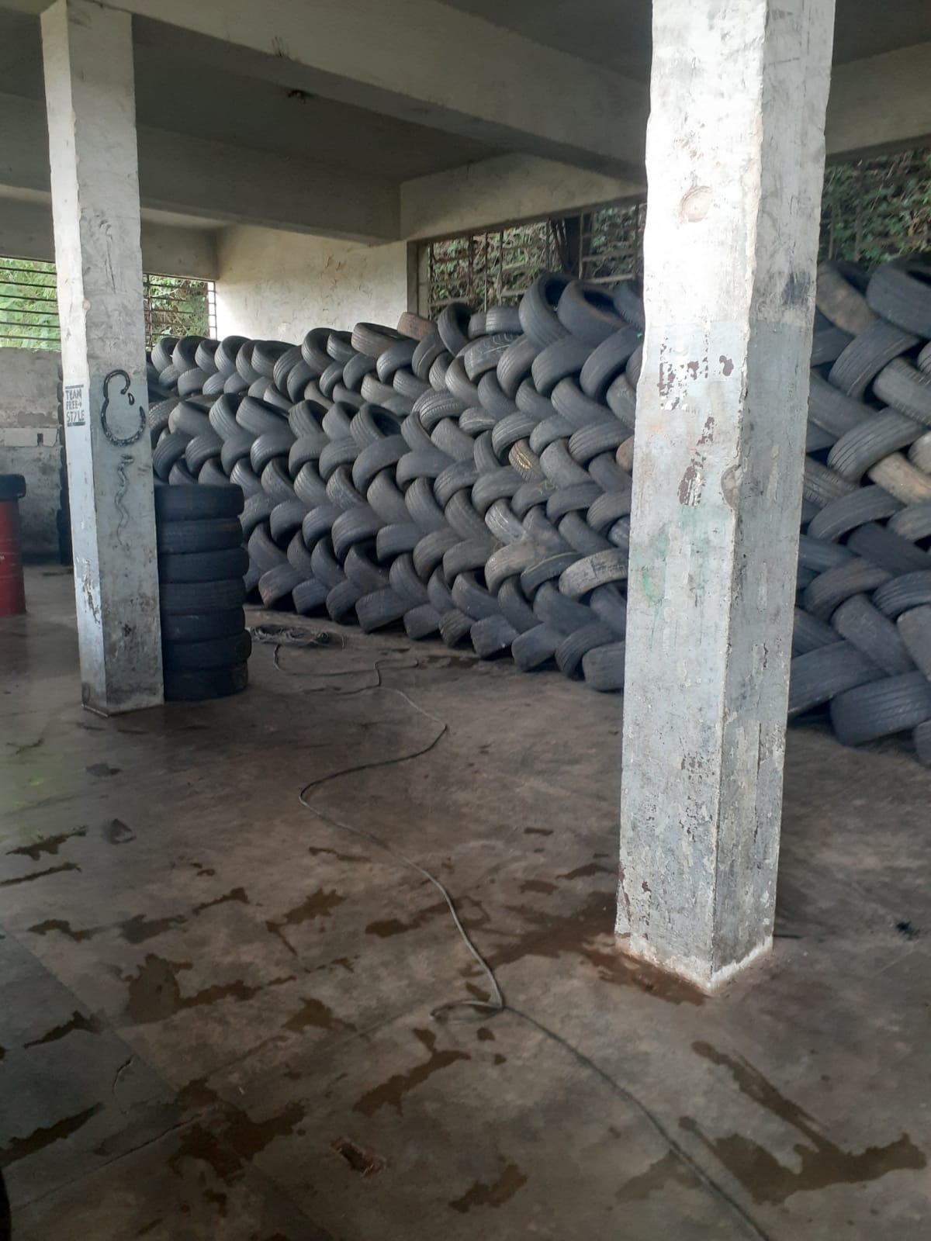
Figura 30: Armazenagem de pneus para posterior encaminhamento à reciclagem.

Considerando essa variedade de resíduos especiais, o status de cumprimento das metas previstas no Plano anterior podem ser verificadas a seguir:

Tabela 163: Metas para resíduos especiais previstas no Plano de 2014/2016:
Meta | Cumprimento | Observações
Identificar os pontos de comercialização dos resíduos sujeitos à implementação da logística reversa | Não realizado
Fazer com que se cumpra a logística reversa de forma independente do poder publico | Não realizado
Incentivar a organização dos comerciantes, fabricantes e importadores dos resíduos, em associações, a fim de facilitar o poder de diálogo entre poder público e iniciativa privada, ou entre população e empresa | Não realizado
Sobre a destinação do resíduo de óleo de cozinha, implantar usina de biodiesel e utilizar o combustível na frota municipal; | Não realizado
Manter e ampliar as campanhas realizadas pelo poder público quanto ao descarte de lixo eletrônico, embalagens de agrotóxico, óleo de cozinha, e ampliar a parceria com o setor privado. | Em realização

RESÍDUOS SÓLIDOS INDUSTRIAIS

O status de cumprimento das metas previstas no Plano anterior podem ser verificadas a seguir:

Tabela 174: Metas para Resíduos Sólidos Industriais previstas no Plano de 2014/2016.
Meta | Cumprimento | Observações
Realizar inventário e diagnóstico mais detalhado sobre os resíduos industriais | Não realizado
Incentivar às indústrias a entregarem seus materiais seletivos para cooperativas ou associações de catadores | Parcial | Ações esporádicas

OUTROS

Tabela 185: Metas para outros resíduos previstas no Plano de 2014/2016:
Meta | Cumprimento | Observações
Cadastrar, através de um banco de dados, os geradores de resíduos de transportes | Não realizado
Solicitar cópia do relatório sobre movimentação de resíduos, anualmente apresentado ao órgão ambiental estadual responsável pelo licenciamento e fiscalização da atividade. | Sem informação
Elaborar inventário para os resíduos de saneamento básico | SABESP
Levantar todas as áreas que se enquadram no disposto pela Lei Federal 12.305, e solicitar aos responsáveis, elaboração de estudo de impacto ambiental e monitoramento da poluição, bem como o planejamento de medida mitigadoras e/ou sanadoras do passivo ambiental. | Sem informação
Georreferenciar as áreas consideradas passivos ambientais | Sem informação

EDUCAÇÃO AMBIENTAL

Tabela 196: Metas para Educação Ambiental de acordo com o Plano de 2014/2016:
Meta | Cumprimento | Observações
Manter os programas de educação ambiental já existentes e desenvolver programas de educação ambiental específico para os RSS e intensificar a educação ambiental para dos RCC; | Parcial | Não realizado de maneira sistemática
Ampliar o número de parceiros já existentes | Parcial | Não realizado de maneira sistemática
Promover a educação ambiental com a temática de resíduos sólidos, abordando a política dos 5Rs através de visitas residenciais que deverão ocorrer de segunda a sexta feira, pelo menos uma vez por semestre | Parcial | Não realizado de maneira sistemática
Realizar eventos em escolas municipais com apresentação de espetáculo teatral, abordando a necessidade da preservação ambiental com ênfase na coleta seletiva e reciclagem de materiais | Parcial | Não realizado de maneira sistemática pela Secretaria do Verde
Realização de oficinas ambientais nos eventos municipais: confecção de papel reciclado, arte de sucata, cestarias de jornais, entre outros | Parcial | Não realizado de maneira sistemática
Confecção de cartazes fixos que promova a educação ambiental com destaque para a coleta seletiva | Parcial | Não realizado de maneira sistemática
Expansão do programa de educação ambiental “COLETA MAIS” para o sistema de ensino estadual, particular e para todos os prédios municipais | Parcial | Não realizado de maneira sistemática

CONCLUSÕES TÉCNICAS SOBRE O DIAGNÓSTICO:

Sobre o cenário do manejo de resíduos sólidos diagnosticado em Botucatu, SP, pode-se identificar as seguintes ameaças, oportunidades, fraquezas e forças:

ATERRO SANITÁRIO:
Tabela 207: Matriz SWOT Aterro Sanitário.
 | Fatores Positivos | Fatores Negativos
Fatores Internos | Forças:  É um aterro sanitário, monitorado, controlado e fiscalizado periodicamente.  Existe a possibilidade de ampliação da vida útil | Fraquezas:  Previsão, inclusive na licença, de quantidade de recebimento de resíduos aquém do necessário.  Atraso na cobertura de resíduos
Fatores Externos | Oportunidades:  Possibilidade de soluções intermunicipais, tendo em vista que já há vínculo com Itatinga, SP e Pardinho, SP. | Ameaças:  Localização da cooperativa, muito próxima ao aterro, longe do centro urbano e com catação facilitada.

COLETA:
Tabela 218: Matriz SWOT Coleta
 | Fatores Positivos | Fatores Negativos
Fatores Internos | Forças:  Abrangência da coleta e da coleta seletiva | Fraquezas:  Necessidade de maior comunicação
Fatores Externos | Oportunidades:  Cooperativa de Agentes Ambientais | Ameaças:  Informalidade dos catadores avulsos

SUSTENTABILIDADE FINANCEIRA

De acordo com os relatórios contábeis disponibilizados no Portal Transparência da Prefeitura de Botucatu, SP, as despesas e receitas referentes ao manejo de Resíduos Sólidos do município podem ser verificadas a seguir:

Tabela 229: Despesas e Receitas referentes ao Manejo de Resíduos Sólidos em Botucatu, SP
DESCRIÇÃO | RECEITA | DESPESA
Taxa de limpeza pública vinculado ao IPTU (previsão para 2021) | R$ 5.230.000,00
Convênio com o município de Pardinho, SP (previsão para 2021) | R$ 200.000,00
Convênio com o município de Itatinga, SP (previsão para 2021) | R$ 485.000,00
Dotação para Limpeza Pública (2021) |  | R$ 12.115.048,00
Total | R$ 5.915.000,00 | R$ 12.115.048,00
Saldo | -R$ 6.200.048,00
As fontes de receita obtidas para o manejo de resíduos sólidos no município vêm da taxa de limpeza pública cobrada anualmente junto com o IPTU e dos valores pagos pelas prefeituras de Pardinho, SP e Itatinga, SP para destinarem seus resíduos para o aterro sanitário de Botucatu, SP.
Estas receitas somam pouco menos de seis milhões de reais, ao passo que as despesas previstas em dotação orçamentária somam mais de doze milhões de reais. Dessa forma, conclui-se que o município arrecada apenas 48% do que gasta com o manejo de resíduos sólidos.
No Brasil, de acordo com Sistema Nacional de Informações sobre Saneamento (SNIS), 83% dos municípios cobram taxas sobre limpeza pública juntamente com o IPTU. De todos os municípios participantes do SNIS, apenas 6,6% deles são autossuficientes financeiramente e quase 79% dos municípios tem um déficit maior do que 50% entre receitas e despesas.

ESTUDO ESTATÍSTICO DE PERCEPÇÃO AMBIENTAL

Visando conhecer a percepção da população sobre meio ambiente, saneamento básico e mais especificamente o manejo de resíduos sólidos, foi realizado um estudo estatístico de percepção ambiental com 10 questões, sendo 1 dissertativa e 9 objetivas, de múltipla escolha.
O formulário foi realizado de maneira digital, através da disponibilização de um link para a população. Este link foi disponibilizado nas redes sociais do município e nos grupos de pais e alunos da rede municipal de ensino com o apoio de Secretaria de Educação de Botucatu, MG.
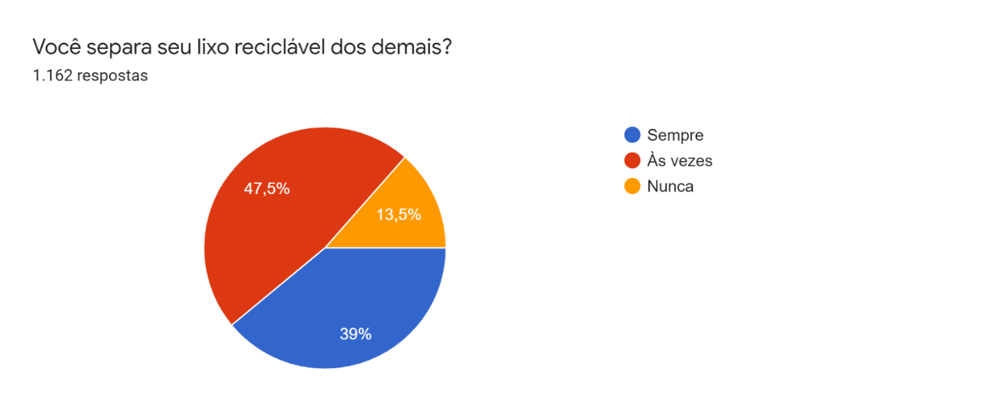
Participaram desta entrevista mais de 1.100 pessoas e o resultado pode ser conferido a seguir:
Grau de confiança: 99%
Margem de erro: ± 4%

Grau de confiança: 99% Margem de erro: ± 4%
Figura 31: Respostas à pergunta “Você separa seu lixo reciclável dos demais?”

Através das respostas obtidas para a primeira questão, sobre a separação dos resíduos recicláveis, percebe-se que aqueles que responderam negativamente são minoria (13%), mas a porcentagem de munícipes que realizam essa separação com frequência também é muito aquém do esperado.
Pode ser que, destes que responderam realizar essa separação sempre ou às vezes, não realizem com a frequência declarada, mas é um dado importante para entender a adesão da sociedade à reciclagem, o seja, o quanto acreditam que é uma atitude adequada.

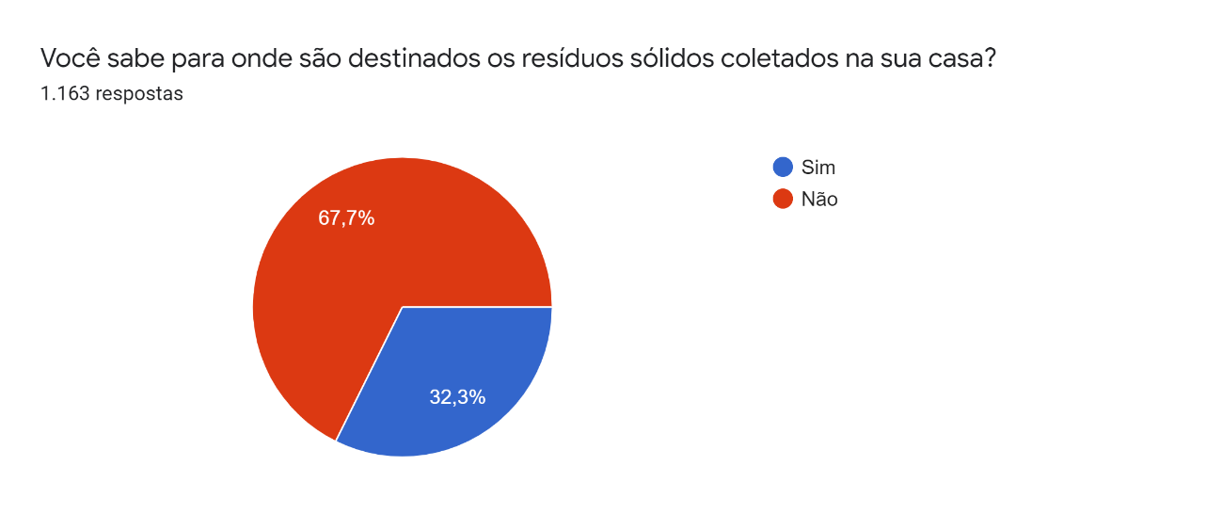
Grau de confiança: 99% Margem de erro: ± 4%
Figura 32: Resposta à pergunta “Você sabe para onde são destinados os resíduos sólidos coletados na sua casa?”
Esta questão demonstra a necessidade da educação ambiental e da comunicação social. Engajar a população passa por tornar conhecido o que é feito com os resíduos coletados. O cidadão, mais do que um cliente deste serviço, é o gerador corresponsável pelo manejo de resíduos sólidos. Desta forma, conhecer o aterro sanitário e toda a operação envolvida faz parte da conscientização sobre a redução dos resíduos para lá destinados.

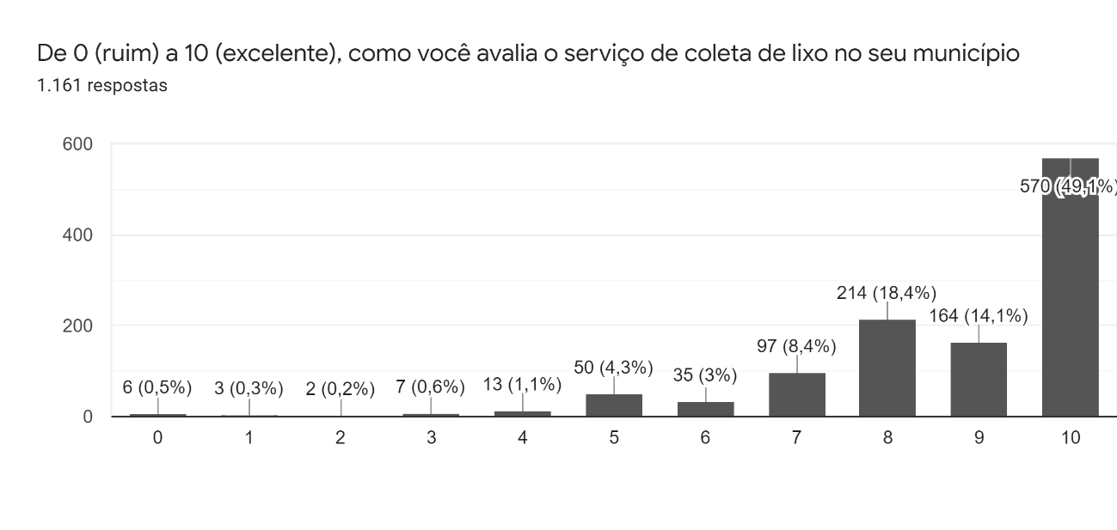 Grau de confiança: 99% Margem de erro: ± 4%
Figura 33: Respostas à pergunta “De 0 (ruim) a 10 (excelente), como você avalia o serviço de coleta de lixo do seu município?”

O serviço de coleta de resíduos sólidos porta-a porta, que conta também com a coleta seletiva, foi muito bem avaliado pela população. A maior parte dos entrevistados avaliou o serviço com nota máxima, sendo não significativas as notas abaixo de 7.
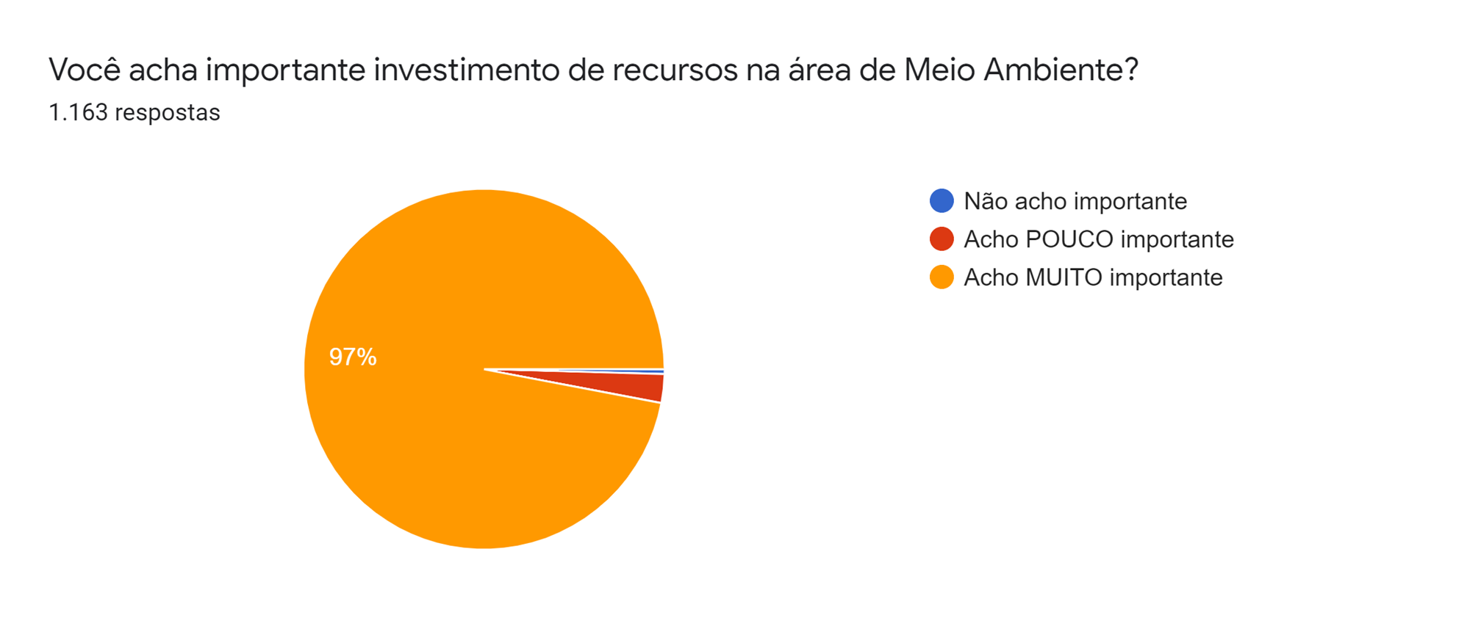
Grau de confiança: 99% Margem de erro: ± 4%
Figura 34: Resposta à pergunta “Você acha importante investimento de recursos na área de Meio Ambiente?”

Neste aspecto, foi identificado um apoio maciço da população aos investimentos na área de meio ambiente, sendo um importante termômetro para a implantação de políticas públicas voltadas à esta área.
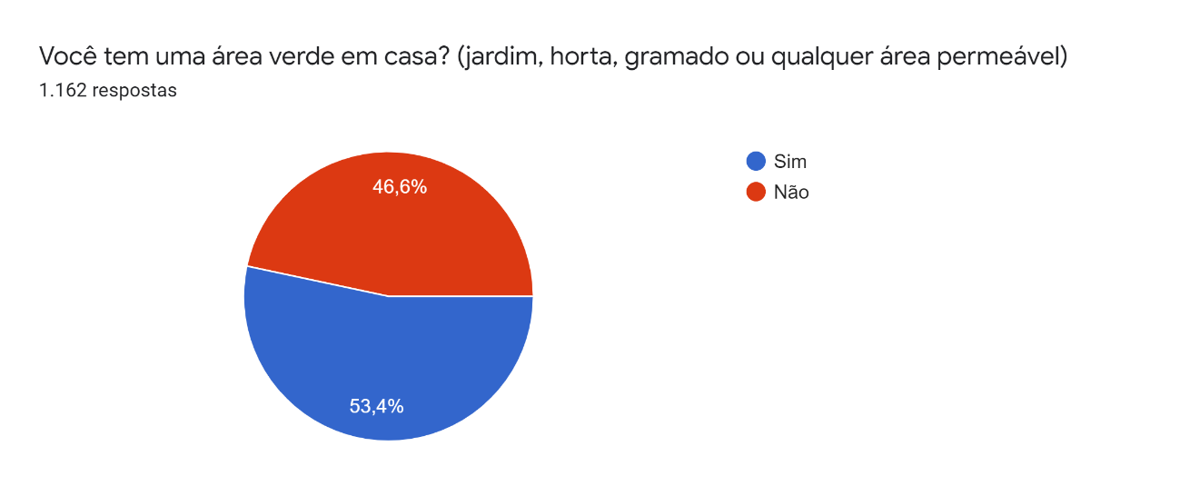
Grau de confiança: 99% Margem de erro: ± 4%
Figura 35: Respostas à pergunta “Você tem uma área verde em casa?”
Esta pergunta foi realizada como forma de medir a percepção ambiental da população de maneira abrangente. Considerando a margem de erro, podemos dizer que apenas metade da população dispõe de área verde em casa.
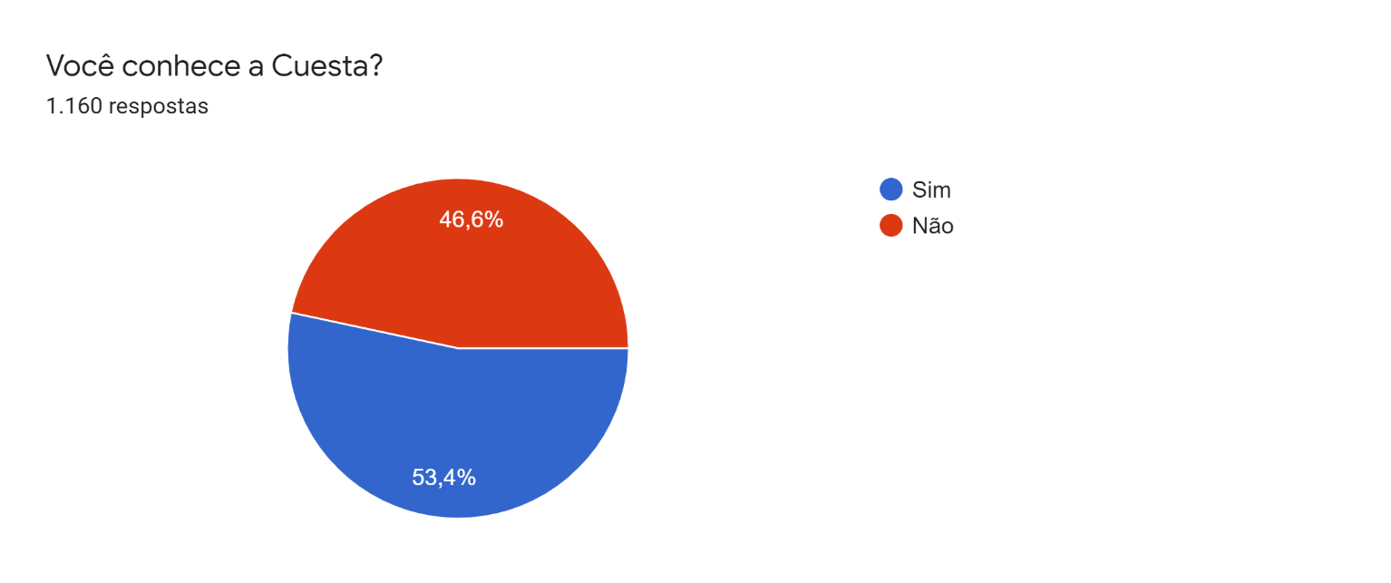
Grau de confiança: 99% Margem de erro: ± 4%
Figura 36: Respostas à pergunta “Você conhece a Cuesta?”
Conforme já citado neste Plano, a Cuesta é uma área de interesse ambiental tanto para Botucatu como para a região. Conhecê-la é fundamental para que os munícipes entendam a importância da conservação e preservação do meio ambiente e o desenvolvimento sustentável no município.
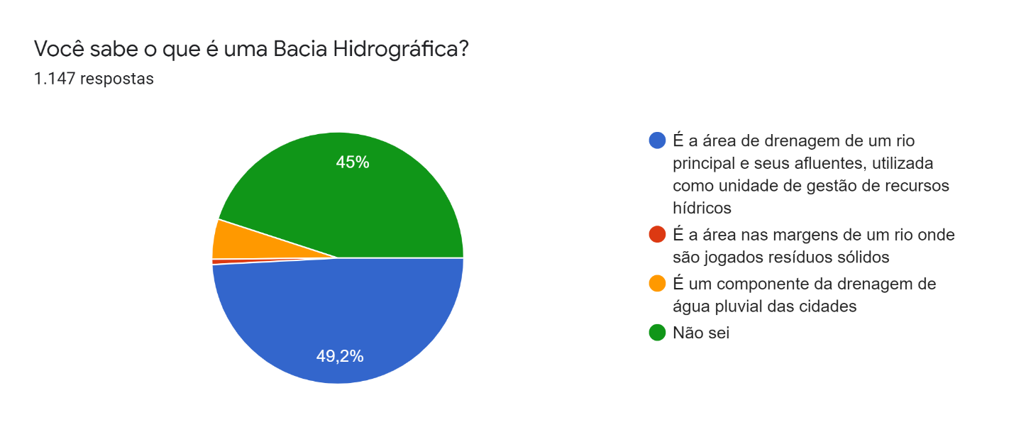
Grau de confiança: 99% Margem de erro: ± 4%
Figura 37: Respostas à pergunta “Você sabe o que é uma Bacia Hidrográfica?”

As bacias hidrográficas são áreas de interesse não apenas para o manejo de recursos hídricos como para o planejamento ambiental como um todo. É fundamental que a população entenda o que são essas unidades gerenciais para que compreendam o tamanho do impacto das atividades antrópicas na região.
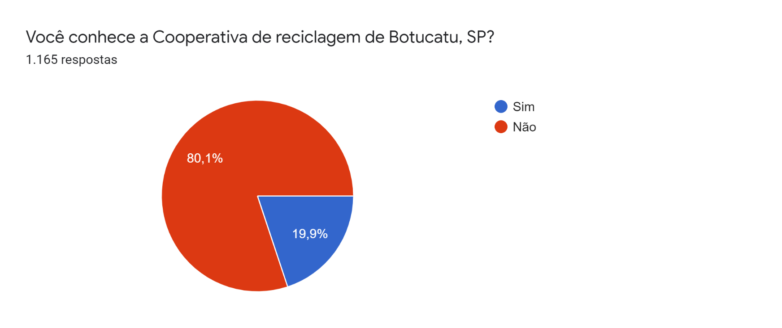
Grau de confiança: 99% Margem de erro: ± 4%
Figura 38: Respostas à pergunta “Você conhece a Cooperativa de reciclagem de Botucatu, SP?”

Uma das formas mais efetivas de engajar a população municipal na separação dos resíduos recicláveis é entender para onde este resíduo és destinado e as pessoas que são de fato impactadas positivamente por esta ação. Conhecer o trabalho da cooperativa é, então, fator essencial neste processo. Tendo em vista que mais de 80% da população respondeu não conhecê-la, indica-se aqui, mais uma vez a importância da divulgação e da comunicação social.
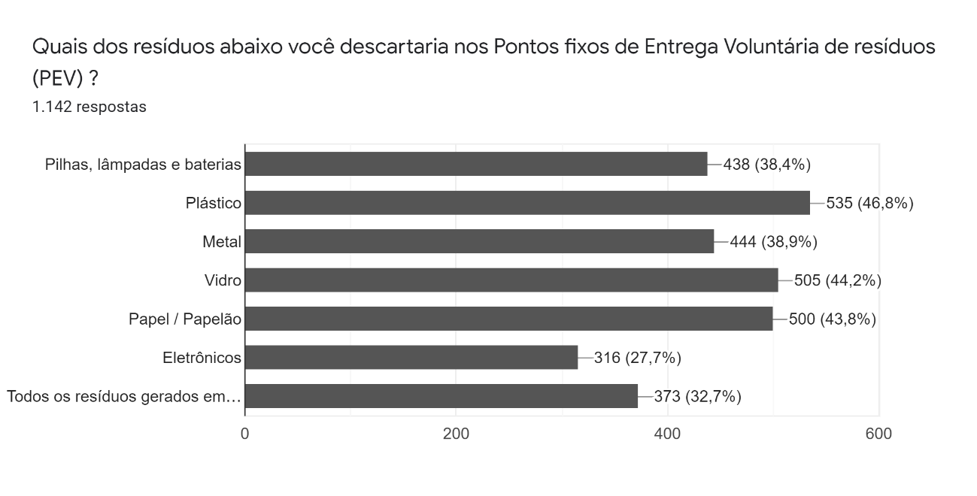
Grau de confiança: 99% Margem de erro: ± 4%
Figura 39: Respostas à pergunta “Quais os resíduos abaixo você descartaria nos PEV?”
Apesar de a questão apresentada ter sido precedida por uma fotografia do PEV com a indicação de quais resíduos podem ser ali descartados, houve muitas respostas equivocadas, indicando que a população descartaria nesses espaços resíduos diversos que comprometeriam a futura separação e operacionalização dos pontos. Mais uma vez, indica-se aqui a importância da educação ambiental de modo sistemático e contínuo.

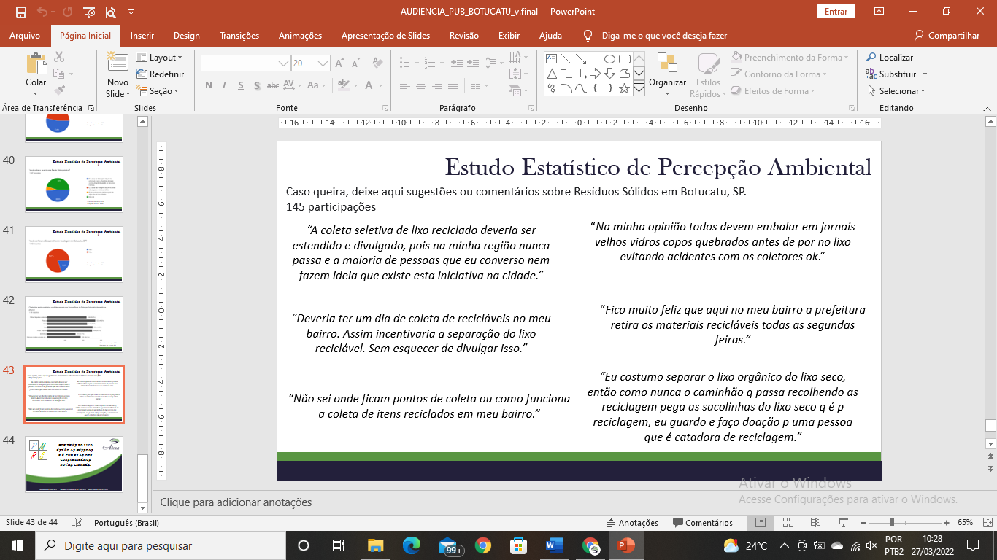
Figura 40: Respostas dissertativas apresentadas ao final do questionário.

Corroborando com o que foi identificado nas demais questões, a respostas dissertativas também trouxeram a solicitação dos munícipes de que a informação chegue de maneira mais efetiva, principalmente no que se refere à coleta seletiva.

P R O G N Ó S T I C O

GERAÇÃO DE RESÍDUOS
Considerando os estudos populacionais previamente apresentados neste Plano e o histórico de geração de resíduos domésticos, incluindo os recicláveis, ao longo dos anos, tem-se a seguinte geração per capita:

Tabela 30: Geração per capita de resíduos sólidos domésticos ao longo dos anos
Ano | Geração (ton/dia) | População (hab) | Geração per capita (kg/hab.dia)
1997¹ | 48,3 | 100826 | 0,479
2014² | 90,0 | 136269 | 0,660
2021 | 100,3 | 149718 | 0,670
¹ Oliveira, 1997 ² PMGIRS 2014

Fazendo uma projeção gráfica obtém-se o seguinte resultado em que um modelo logarítmico de crescimento é o que melhor se ajusta aos pontos:

Figura 41: Evolução da geração per capita de resíduos domiciliares x crescimento populacional

Através desta equação, pode-se obter como cresce em Botucatu, SP, a geração de resíduos em função do crescimento do município. Ou seja, conforme o município em si tem crescido, a geração de resíduos de cada habitante também tem crescido e isso será considerado na projeção futura de resíduos domésticos.
Considerando o crescimento populacional estabelecido previamente para Botucatu, SP, tem-se a seguinte expectativa de geração futura de resíduos domésticos:

Tabela 31: Projeção da geração de resíduos per capita e anual em um horizonte de 20 anos.
Ano | População (hab) | Resíduos domésticos (comercial + seletiva)
 |  | Geração per capita (kg/hab.dia) | Geração total anual (ton)
2020 | 148130 | 0,681 | 36820 ¹
2021 | 149718 | 0,686 | 37513 ¹
2022 | 156443 | 0,709 | 40482
2023 | 158631 | 0,716 | 41460
2024 | 160819 | 0,723 | 42444
2025 | 163007 | 0,730 | 43433
2026 | 165195 | 0,737 | 44427
2027 | 167383 | 0,744 | 45427
2028 | 169571 | 0,750 | 46433
2029 | 171759 | 0,757 | 47443
2030 | 173948 | 0,763 | 48459
2031 | 176136 | 0,770 | 49480
2032 | 178324 | 0,776 | 50506
2033 | 180512 | 0,782 | 51537
2034 | 182700 | 0,788 | 52573
2035 | 184888 | 0,794 | 53614
2036 | 187076 | 0,800 | 54660
2037 | 189264 | 0,806 | 55710
2038 | 191452 | 0,812 | 56765
2039 | 193640 | 0,818 | 57825
2040 | 195828 | 0,824 | 58890
2041 | 198016 | 0,830 | 59959
¹ A ligeira diferença com o total levantado em campo se deve à variação do modelo matemático utilizado.

Observa-se, então, que em um horizonte de 20 anos, espera-se que, se não foram tomadas medidas de educação ambiental que visem a não geração e/ou a redução na geração de resíduos, a população local passe a gerar 0,830 kg/hab.dia de resíduos, o que irá totalizar 59.959 toneladas/ano. Graficamente, tem-se:

Figura 42: Projeção da geração de resíduos até 2041.
Com estes dados é possível desenhar cenários futuros e suas consequências, o que será visto a seguir. Para isso, considerou-se uma meta crescente de recuperação de recicláveis que visa atingir até 2041 a taxa de 13% do total de resíduos domésticos gerados. Ainda, considerou-se a meta de atingir até 2041 a exata de 14,21% do total de resíduos gerados. Essa meta final significaria atingir entre 30% e 40% do potencial em relação a quantidade gerada de orgânicos e recicláveis.

Tabela 32: Projeção da geração de resíduos domésticos em um horizonte de 20 anos.
Ano | População (hab) | Resíduos domésticos (convencional+ seletiva) |  |  | Resíduos recicláveis |  |  | Resíduos orgânicos |  |  | Resíduos aterrados
 |  | Geração per capita (kg/hab.dia) | Geração total anual (ton) | Geração estimada mensal (ton) | Taxa de recuperação (%) | Geração total anual (ton) | Geração estimada mensal (ton) | Taxa de compostagem (%) | Geração total anual (ton) | Geração estimada mensal (ton) | Anual (ton) | Mensal (ton)
2022 | 156443 | 0,709 | 40482 | 3374 | 3% | 1214 | 101 | 0,50% | 202 | 17 | 39066 | 3255,46
2023 | 158631 | 0,716 | 41460 | 3455 | 4% | 1658 | 138 | 0,75% | 311 | 26 | 39491 | 3290,91
2024 | 160819 | 0,723 | 42444 | 3537 | 4% | 1698 | 141 | 1,00% | 424 | 35 | 40322 | 3360,14
2025 | 163007 | 0,730 | 43433 | 3619 | 5% | 2172 | 181 | 1,25% | 543 | 45 | 40718 | 3393,19
2026 | 165195 | 0,737 | 44427 | 3702 | 5% | 2221 | 185 | 1,50% | 666 | 56 | 41540 | 3461,64
2027 | 167383 | 0,744 | 45427 | 3786 | 6% | 2726 | 227 | 1,75% | 795 | 66 | 41907 | 3492,23
2028 | 169571 | 0,750 | 46433 | 3869 | 6% | 2786 | 232 | 2,00% | 929 | 77 | 42718 | 3559,84
2029 | 171759 | 0,757 | 47443 | 3954 | 7% | 3321 | 277 | 2,25% | 1067 | 89 | 43055 | 3587,90
2030 | 173948 | 0,763 | 48459 | 4038 | 7% | 3392 | 283 | 3,25% | 1575 | 131 | 43492 | 3624,34
2031 | 176136 | 0,770 | 49480 | 4123 | 8% | 3958 | 330 | 4,25% | 2103 | 175 | 43419 | 3618,23
2032 | 178324 | 0,776 | 50506 | 4209 | 8% | 4040 | 337 | 5,25% | 2652 | 221 | 43814 | 3651,17
2033 | 180512 | 0,782 | 51537 | 4295 | 9% | 4638 | 387 | 6,25% | 3221 | 268 | 43678 | 3639,81
2034 | 182700 | 0,788 | 52573 | 4381 | 9% | 4732 | 394 | 7,25% | 3812 | 318 | 44030 | 3669,16
2035 | 184888 | 0,794 | 53614 | 4468 | 10% | 5361 | 447 | 8,25% | 4423 | 369 | 43829 | 3652,45
2036 | 187076 | 0,800 | 54660 | 4555 | 10% | 5466 | 455 | 9,25% | 5056 | 421 | 44138 | 3678,14
2037 | 189264 | 0,806 | 55710 | 4643 | 11% | 6128 | 511 | 10,25% | 5710 | 476 | 43872 | 3655,98
2038 | 191452 | 0,812 | 56765 | 4730 | 11% | 6244 | 520 | 11,25% | 6386 | 532 | 44135 | 3677,93
2039 | 193640 | 0,818 | 57825 | 4819 | 12% | 6939 | 578 | 12,25% | 7084 | 590 | 43803 | 3650,23
2040 | 195828 | 0,824 | 58890 | 4907 | 12% | 7067 | 589 | 13,25% | 7803 | 650 | 44020 | 3668,35
2041 | 198016 | 0,830 | 59959 | 4997 | 13% | 7795 | 650 | 14,25% | 8544 | 712 | 43620 | 3635,01

O pedido de ampliação do aterro atualmente em andamento na CETESB prevê o recebimento anual de 47.450 ton de resíduos pelos próximos 20 anos. Sem nenhum tipo de ação voltada para a separação de recicláveis e aproveitamento de matéria orgânica, essa capacidade não será suficiente nem mesmo para os próximos 10 anos, desconsiderando, ainda, os municípios de Pardinho e Itatinga.
Para que seja possível estimar de maneira precisa a contribuição dos resíduos de Itatinga e Pardinho na massa de resíduos aterrados em Botucatu, SP, seria necessário que ambos os municípios tivessem seus Planos de Gerenciamento de Resíduos Sólidos atualizados.
Contudo, para efeito de estudo e previsão, aqui será considerado que, se mantiverem as taxas de contribuição de 5% do total para Pardinho e 9% para Itatinga. Dessa forma, tem-se:

Tabela 233: Projeção de resíduos aterrados considerando contribuições de Pardinho, SP e Itatinga, SP.
Ano | Resíduos aterrados (ton / ano)
 | Botucatu | Pardinho | Itatinga | Total
2022 | 39065,57 | 2271,25 | 4088,26 | 45425,08
2023 | 39490,95 | 2295,99 | 4132,77 | 45919,71
2024 | 40321,63 | 2344,28 | 4219,71 | 46885,62
2025 | 40718,33 | 2367,35 | 4261,22 | 47346,90
2026 | 41539,66 | 2415,10 | 4347,17 | 48301,93
2027 | 41906,79 | 2436,44 | 4385,59 | 48728,83
2028 | 42718,11 | 2483,61 | 4470,50 | 49672,22
2029 | 43054,81 | 2503,19 | 4505,74 | 50063,74
2030 | 43492,06 | 2528,61 | 4551,49 | 50572,16
2031 | 43418,75 | 2524,35 | 4543,82 | 50486,92
2032 | 43814,02 | 2547,33 | 4585,19 | 50946,54
2033 | 43677,71 | 2539,40 | 4570,92 | 50788,03
2034 | 44029,98 | 2559,88 | 4607,79 | 51197,65
2035 | 43829,44 | 2548,22 | 4586,80 | 50964,47
2036 | 44137,72 | 2566,15 | 4619,06 | 51322,94
2037 | 43871,81 | 2550,69 | 4591,24 | 51013,73
2038 | 44135,15 | 2566,00 | 4618,79 | 51319,94
2039 | 43802,72 | 2546,67 | 4584,01 | 50933,39
2040 | 44020,20 | 2559,31 | 4606,76 | 51186,28
2041 | 43620,17 | 2536,06 | 4564,90 | 50721,12

Com esse cenário, é possível verificar a necessidade de se adequar a ampliação e licença do aterro para a realidade, investir em ações de redução e não geração de resíduos, reciclagem e compostagem bem como trabalhar integradamente com Pardinho, SP e Itatinga, SP neste sentido.
Para os resíduos especiais, se seguirem a mesma taxa de crescimento obtida entre os anos de 2014 e 2021, pode-se esperar:

Tabela 244: Projeção da coleta de pilhas e pneus
Ano | Pop. (hab) | PILHAS: + 0,00064 kg/hab.ano |  | PNEUS: + 0,04467 un/hab.ano
 |  | kg/hab | kg / ano | un/hab | un / ano
2014 | 136269 | 0,0022 | 300 | 0,0881 | 12000
2021 | 149718 | 0,0067 | 1000 | 0,4008 | 60000
2022 | 156443 | 0,0073 | 1145 | 0,4454 | 69683
2023 | 158631 | 0,0080 | 1263 | 0,4901 | 77744
2024 | 160819 | 0,0086 | 1383 | 0,5348 | 86000
2025 | 163007 | 0,0092 | 1506 | 0,5794 | 94451
2026 | 165195 | 0,0099 | 1632 | 0,6241 | 103099
2027 | 167383 | 0,0105 | 1761 | 0,6688 | 111941
2028 | 169571 | 0,0112 | 1893 | 0,7134 | 120979
2029 | 171759 | 0,0118 | 2027 | 0,7581 | 130213
2030 | 173948 | 0,0124 | 2164 | 0,8028 | 139642
2031 | 176136 | 0,0131 | 2304 | 0,8475 | 149266
2032 | 178324 | 0,0137 | 2447 | 0,8921 | 159086
2033 | 180512 | 0,0144 | 2592 | 0,9368 | 169102
2034 | 182700 | 0,0150 | 2741 | 0,9815 | 179313
2035 | 184888 | 0,0156 | 2892 | 1,0261 | 189719
2036 | 187076 | 0,0163 | 3046 | 1,0708 | 200321
2037 | 189264 | 0,0169 | 3203 | 1,1155 | 211118
2038 | 191452 | 0,0176 | 3362 | 1,1601 | 222111
2039 | 193640 | 0,0182 | 3525 | 1,2048 | 233300
2040 | 195828 | 0,0188 | 3690 | 1,2495 | 244683
2041 | 198016 | 0,0195 | 3858 | 1,2942 | 256263

Para as demais categorias de resíduos não há dados suficientes para realizar a projeção.

METAS E AÇÕES

COLETA DE RESÍDUOS DOMÉSTICOS

AÇÃO 1:
Aumento expressivo de ações de educação ambiental trabalhando em conjunto com a Secretaria de Educação.

CONTEXTO: Educação Ambiental
PRIORIDADE: Alta
EXECUTOR: Secretaria do Verde e Secretaria de Educação
PRAZO: Imediatamente após aprovação do Plano.
RESULTADOS ESPERADOS: Aumento do engajamento à coleta seletiva
META DE RECUPERAÇÃO DE RECICLÁVEIS: 650 ton/mês até 2041 (conforme Tabela 29)
Para atender as prioridades supracitadas, é sugerido um Calendário Sustentável a fim de se trabalhar as ações pontuais de forma integrada e dentro de diretrizes do Plano Municipal de Educação Ambiental.
O Calendário, conforme fluxograma a seguir, pode contar com trabalho contínuo nas escolas e, no mínimo, uma atividade mensal complementar, buscando atender as demandas identificadas e atingir públicos diversos. Seu ciclo de atividades é de 12 meses.

Figura 43: Fluxograma de ações do Calendário Sustentável
Os materiais a serem utilizados na execução desse projeto são apresentações digitais (projetor e tela retrátil) e materiais de apoio já disponíveis nas escolas.
O questionário de percepção ambiental constante neste Plano deverá ser aplicado quadrimestralmente via grupos de pais em aplicativo de mensagem instantânea. Os dois primeiros servirão para nortear o sucesso das atividades e permitir melhorias ao longo do ciclo. O último questionário definirá, em contraponto com os resultados apresentados, o sucesso do ciclo como um todo.
O conceito principal desse projeto é o Calendário Sustentável, pensado para ser trabalhado em forma de um ciclo onde cada mês corresponde a um tema. Os temas são determinados de acordo com as prioridades determinadas e a característica de ciclo permite que as atividades sejam iniciadas em qualquer um dos meses.
Esse conceito de ciclo também tem como objetivo a sustentabilidade do projeto, que pretende qualificar os docentes para que eles trabalhem os temas nas escolas todos os anos e conscientizar os gestores para a criação de eventos similares que possam trabalhar os temas propostos com toda a sociedade.
Vale ressaltar que a proposta do Calendário Sustentável visa reforçar a necessidade de CONTINUIDADE. Como é de conhecimento dos profissionais da área ambiental, não existe outra forma de se educar e conscientizar a população sem ações sistemáticas e contínuas.

Os temas e pontos a serem trabalhados, é apresentado a seguir:

JANEIRO:
DIA DO CONTROLE DA POLUIÇÃO POR AGROTÓXICOS

Conforme Art. 6, inciso I, alínea e. da Lei Municipal nº 6027/2018

Pontos a serem trabalhados: poluição no meio rural, contaminação dos corpos hídricos por agrotóxicos e fertilizantes, riscos à saúde, incentivo ao descarte correto de embalagens de agrotóxico

FEVEREIRO
COLETA SELETIVA

Conforme Art. 6, inciso VIII, alínea a. da Lei Municipal nº 6027/2018

Pontos a serem trabalhados: correta separação de orgânicos e recicláveis, segurança no descarte de materiais perfurocortantes, divulgação da importância do trabalho social e ambiental executado pela Cooperativa de Agentes Ambientais e Cronograma de Coleta nos bairros do município

MARÇO:
DIA MUNDIAL DA ÁGUA

Conforme Art. 6, inciso III, alínea a. da Lei Municipal nº 6027/2018

Pontos a serem trabalhados: ciclo e qualidade da água, tratamento e água e esgoto, mananciais, represas, rios, nascentes, lençóis freáticos, conservação de corpos hídricos, reaproveitamento de água de chuva, economia de água, matas ciliares, prevenção de inundações e enchentes, consumo indireto de água, conceito de bacia hidrográfica, participação da sociedade nos usos múltiplos da água, outorga de recursos hídricos e legislação ambiental. Apresentação de formas como o manejo adequado de resíduos sólidos podem combater a poluição de recursos hídricos

ABRIL
DIA DA CONSERVAÇÃO DO SOLO

Conforme Art. 6, inciso VIII, alínea b. da Lei Municipal nº 6027/2018

Pontos a serem trabalhados: agricultura sustentável, criação de hortas domésticas, incentivo de áreas verdes nas residências, compostagem de resíduos orgânicos.

MAIO
RESÍDUOS ELETRÔNICOS

Conforme Art. 6, inciso VIII, alínea f. da Lei Municipal nº 6027/2018

Pontos a serem trabalhados: logística reversa, coleta de resíduos eletrônicos, PEV (Pontos de Entrega Voluntária).

JUNHO
DIA MUNDIAL DO MEIO AMBIENTE

Conforme Art. 6, inciso IX, alínea e. da Lei Municipal nº 6027/2018

Pontos a serem trabalhados: conscientização de forma a integrar todos as vertentes ambientais. Trabalhar o conceito de que o meio ambiente é único e que todos os recursos estão inseridos na totalidade. Trabalhar a ideia de que o ser humano é parte integrante e indivisível do meio ambiente.

JULHO
RESÍDUOS DO SISTEMA DE SAÚDE

Conforme Art. 6, inciso VIII. da Lei Municipal nº 6027/2018

Pontos a serem trabalhados: riscos dos resíduos de saúde, segurança no manuseio, disposição correta, logística adequada e controle da Prefeitura.

AGOSTO
RESÍDUOS DA CONSTRUÇÃO CIVIL

Conforme Art. 6, inciso VIII. da Lei Municipal nº 6027/2018

Pontos a serem trabalhados: disposição adequada, disposição correta no Ecoponto, técnicas de redução, reaproveitamento e reciclagem.

SETEMBRO
DIA INTERNACIONAL DA PRESERVAÇÃO DA CAMADA DE OZÔNIO

Conforme Art. 6, inciso IV. da Lei Municipal nº 6027/2018

Pontos a serem trabalhados: poluição atmosférica, camada de ozônio, mudanças climáticas, aquecimento global.

OUTUBRO
DIA DO CONSUMO CONSCIENTE

Conforme Art. 6, inciso VIII, alínea k da Lei Municipal nº 6027/2018

Pontos a serem trabalhados: reaproveitamento de materiais, consumo racional, consumo indireto de recursos naturais.

DIA MUNDIAL DA ALIMENTAÇÃO

Conforme Art. 6, inciso I, alínea a. da Lei Municipal nº 6027/2018

Pontos a serem trabalhados: Produtos orgânicos, produtos locais, reaproveitamento de cascas e talos. Essa atividade está em consonância com a Lei nº 13.666 de 16 de maio de 2018 que altera a Lei nº 9.394, de 20 de dezembro de 1996 (Lei de Diretrizes e Bases da Educação Nacional), para incluir o tema transversal da educação alimentar e nutricional no currículo escolar.

NOVEMBRO
TROCA DE CONHECIMENTOS

Pontos a serem trabalhados: integração de todo o conhecimento aplicado, como forma de reforçar as ideias construídas durante o desenvolvimento do trabalho. Rodas de conversa para trocas de saberes, cafés culturais.

DEZEMBRO
ARBORIZAÇÃO URBANA

Conforme Art. 6, inciso VI. da Lei Municipal nº 6027/2018

Pontos a serem trabalhados: Importância da arborização urbana e das áreas verdes municipais, técnicas corretas de poda e varrição, resíduos gerados e disposição final adequada.

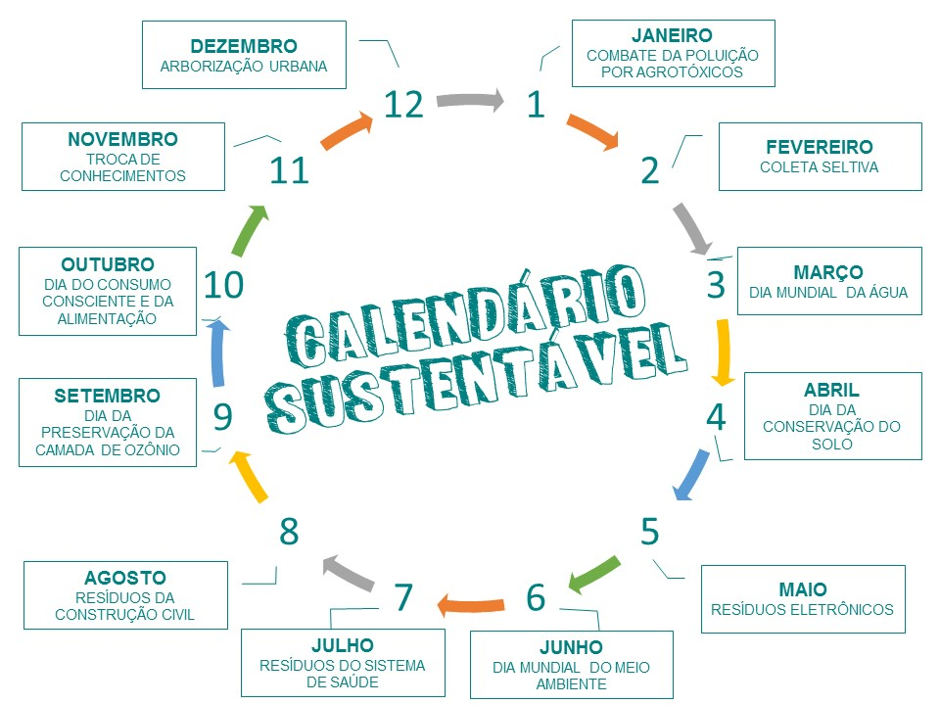
Figura 44: Cronograma do Calendário Sustentável

ATIVIDADES MENSAIS FIXAS
EQUIPE SUGERIDA: Secretaria do Verde
Secretaria de Educação

DESCRIÇÃO: Essa atividade será contínua e permeará todos os 12 meses do projeto. Estando o corpo docente orientado a trabalhar mensalmente cada tema do Calendário Sustentável no cotidiano letivo.

ATIVIDADES MENSAIS COMPLEMETARES
EQUIPE SUGERIDA: Secretaria do Verde
Secretaria de Educação

Período de execução: 1 atividade por mês, durante 12 meses
As descrições das atividades estão relacionadas nas tabelas a seguir:

Tabela 255: Descrição da atividade 1 do Calendário Sustentável
ATIVIDADE | 1
MÊS DE REFERÊNCIA | JANEIRO
TEMÁTICA | CONTROLE DA POLUIÇÃO POR AGROTÓXICOS
PROGRAMA DO CURSO | Poluição no meio rural, contaminação dos corpos hídricos por agrotóxicos e fertilizantes, riscos à saúde, incentivo ao descarte correto de embalagens de agrotóxicos.
METODOLOGIA | Oficina de Capacitação
PÚBLICO ALVO | Produtores Rurais
PERFIL DESEJÁVEL | Pequenos Produtores
DOCENTES | Servidor da Secretaria do Verde ou Parceiro (Universidades, Associações...)
CARGA HORÁRIA | 2h
CRONOGRAMA | 1 vez ao ano
Nº DE VAGAS | 15
FORMA DE PARTICIPAÇÃO | Contemplar os 15 primeiros inscritos
CRITÉRIO DE SELEÇÃO | Ordem de inscrição
HORÁRIO E LOCAL | A ser definido conforme sugestões apresentadas nesse documento
RECURSOS DIDÁTICOS | Palestra e apresentação digital
RECURSOS MATERIAIS | Projetor e tela retrátil
ESTRATÉGIA DE DIVULGAÇÃO | Convite
ESTRATÉGIA DE PARTICIPAÇÃO (MÍNIMO 50%) | Oferecimento de certificado
INDICADORES | Percentual de produtores participantes em relação aos convidados
META | 80%

A escolha do público alvo acima descrito se deve à temática da atividade proposta.

Tabela 266: Descrição da atividade 2 do Calendário Sustentável
ATIVIDADE |  | 2
MÊS DE REFERÊNCIA |  | FEVEREIRO
TEMÁTICA |  | COLETA SELETIVA
PROGRAMA DO CURSO |  | Correta separação de orgânicos e recicláveis, segurança no descarte de materiais perfurocortantes, divulgação da importância do trabalho social e ambiental executado pelo grupo de catadores que atualmente realiza essa atividade no município.
METODOLOGIA |  | Oficina de Capacitação para Adequação da Coleta Seletiva
PÚBLICO ALVO |  | Servidores públicos
PERFIL DESEJÁVEL |  | Áreas de atuação correlatas
Nº DE DOCENTES |  | Servidor da Secretaria do Verde ou Parceiro (Universidades, Associações...)
CARGA HORÁRIA |  | 2h
CRONOGRAMA |  | 1 vez ao ano
Nº DE VAGAS |  | 15
FORMA DE PARTICIPAÇÃO |  | Contemplar os 15 primeiros inscritos
CRITÉRIO DE SELEÇÃO |  | Servidores alocados em áreas correlatas (manejo de resíduos sólidos e assistência social)
HORÁRIO E LOCAL |  | A ser definido conforme sugestões apresentadas previamente
RECURSOS DIDÁTICOS |  | Apresentação digital
RECURSOS MATERIAIS |  | Projetor e tela retrátil
ESTRATÉGIA DE DIVULGAÇÃO |  | Cartazes nos quadros de aviso / convite
ESTRATÉGIA DE PARTICIPAÇÃO (MÍNIMO 50%) |  | Oferecimento de certificado
INDICADORES |  | Percentual de participantes em relação ao total de servidores do município em atividades correlatas
META |  | 50%

O público alvo escolhido, servidores públicos da área, se deve à intenção de se trabalhar diretamente com os envolvidos no serviço de coleta seletiva para que os mesmos estejam capacitados e possam implementar melhorias no município.

Tabela 277: Descrição da atividade 3 do Calendário Sustentável
ATIVIDADE | 3
MÊS DE REFERÊNCIA | MARÇO
TEMÁTICA | ÁGUA
PROGRAMA DO CURSO | Ciclo e qualidade da água, tratamento e água e esgoto, mananciais, represas, rios, nascentes, lençóis freáticos, conservação de corpos hídricos, reaproveitamento de água de chuva, economia de água, matas ciliares, prevenção de inundações e enchentes, consumo indireto de água, conceito de bacia hidrográfica, participação da sociedade nos usos múltiplos da água, outorga de recursos hídricos e legislação ambiental
METODOLOGIA | Visita ao Rio Pardo
PÚBLICO ALVO | Munícipes
PERFIL DESEJÁVEL | Munícipes
Nº DE DOCENTES | 2
CARGA HORÁRIA | 4h
CRONOGRAMA | 1 vez ao ano
Nº DE VAGAS | 50
FORMA DE PARTICIPAÇÃO | Inscrições no local
CRITÉRIO DE SELEÇÃO | Ordem de chegada
HORÁRIO E LOCAL | Sábado de manhã em ponto de encontro
RECURSOS DIDÁTICOS | Visita guiada, abertura para discussões e orientações quanto a preservação do local
RECURSOS MATERIAIS | -
ESTRATÉGIA DE DIVULGAÇÃO | Convite via mídias sociais
ESTRATÉGIA DE PARTICIPAÇÃO (MÍNIMO 50%) | Apelo ecológico
INDICADORES | Percentual de participantes em relação ao total de vagas
META | 50%

A escolha do público alvo se dá devido a necessidade de buscar a representatividade de uma parcela da população.

Tabela 288: Descrição da atividade 4 do Calendário Sustentável
ATIVIDADE | 4
MÊS DE REFERÊNCIA | ABRIL
TEMÁTICA | CONSERVAÇÃO DO SOLO
PROGRAMA DO CURSO | Agricultura sustentável, prevenção de erosão, uso e ocupação do solo, prevenção de desastres naturais, recuperação de áreas degradadas, uso racional de fertilizantes e agrotóxicos, compostagem de resíduos orgânicos
METODOLOGIA | Oficina de Capacitação
PÚBLICO ALVO | Produtores Rurais
PERFIL DESEJÁVEL | Grandes produtores
Nº DE DOCENTES | 2
CARGA HORÁRIA | 2h
CRONOGRAMA | 1 vez ao ano
Nº DE VAGAS | 10
FORMA DE PARTICIPAÇÃO | Contemplar os 10 primeiros inscritos
CRITÉRIO DE SELEÇÃO | Ordem de inscrição
HORÁRIO E LOCAL | A ser definido conforme sugestões apresentadas previamente
RECURSOS DIDÁTICOS | Palestra, apresentação digital
RECURSOS MATERIAIS | Projetor, tela retrátil
ESTRATÉGIA DE DIVULGAÇÃO | Convite
ESTRATÉGIA DE PARTICIPAÇÃO (MÍNIMO 50%) | Oferecimento de certificado digital
INDICADORES | Percentual de produtores participantes em relação aos convidados
META | 80%

A escolha do público alvo acima descrito se deve à temática da atividade proposta.

Tabela 299: Descrição da atividade 5 do Calendário Sustentável
ATIVIDADE |  | 5
MÊS DE REFERÊNCIA |  | MAIO
TEMÁTICA |  | RESÍDUOS ELETRÔNICOS
PROGRAMA DO CURSO |  |  | Logística reversa, coleta de resíduos eletrônicos, bate papo sobre a criação de PEV (Pontos de Entrega Voluntária) e arrecadação de materiais.
METODOLOGIA |  | Oficina em Praça Pública
PÚBLICO ALVO |  | Sociedade
PERFIL DESEJÁVEL |  | Indiscriminado
Nº DE DOCENTES |  | 2
CARGA HORÁRIA |  | 2h
CRONOGRAMA |  | 1 vez ao ano
Nº DE VAGAS |  | 100
FORMA DE PARTICIPAÇÃO |  | Contemplar os 100 primeiros inscritos
CRITÉRIO DE SELEÇÃO |  | Ordem de inscrição
HORÁRIO E LOCAL |  | Sábado de manhã na Praça do Bosque
RECURSOS DIDÁTICOS |  | Palestra, abertura para discussões.
RECURSOS MATERIAIS |  | -
ESTRATÉGIA DE DIVULGAÇÃO |  | Através da assessoria de comunicação da prefeitura
ESTRATÉGIA DE PARTICIPAÇÃO (MÍNIMO 50%) |  | Sorteio de brindes oferecidos por parceiros do comércio
INDICADORES |  | Percentual de participantes em relação ao total de habitantes da cidade
META | 50%

A atividade está aberta à toda a sociedade, com vistas a contemplar todos os munícipes, levando em conta o interesse independente do perfil.

Tabela 40: Descrição da atividade 6 do Calendário Sustentável
ATIVIDADE | 6
MÊS DE REFERÊNCIA | JUNHO
TEMÁTICA | DIA MUNDIAL DO MEIO AMBIENTE
PROGRAMA DO CURSO | Conscientização de forma a integrar todos as vertentes ambientais. Trabalhar o conceito de que o meio ambiente é único e que todos os recursos estão inseridos na totalidade. Trabalhar a ideia de que o ser humano é parte integrante e indivisível do meio ambiente.
METODOLOGIA | Oficina na Praça
PÚBLICO ALVO | Sociedade
PERFIL DESEJÁVEL | Indiscriminado
Nº DE DOCENTES | 3
CARGA HORÁRIA | 2h
CRONOGRAMA | 1 vez ao ano
Nº DE VAGAS | De acordo com o interesse
FORMA DE PARTICIPAÇÃO | -
CRITÉRIO DE SELEÇÃO | -
HORÁRIO E LOCAL | Sábado de manhã na Praça do Bosque
RECURSOS DIDÁTICOS | Folheto em papel reciclado, mesas de discussão
RECURSOS MATERIAIS | -
ESTRATÉGIA DE DIVULGAÇÃO | Através da assessoria de comunicação da prefeitura
ESTRATÉGIA DE PARTICIPAÇÃO (MÍNIMO 50%) | Certificado digital
INDICADORES | Percentual de participantes em relação ao total de habitantes da cidade
META | 1%

A atividade está aberta à toda a sociedade, com vistas a contemplar todos os munícipes, levando em conta o interesse independente do perfil. Como o evento contará com local aberto e não terá número máximo de participantes, toda a cidade poderá participar, o que reforça que a população atendida com esse projeto contempla todos os moradores de Caconde.

Tabela 41: Descrição da atividade 7 do Calendário Sustentável
ATIVIDADE | 7
MÊS DE REFERÊNCIA | JULHO
TEMÁTICA | RESÍDUOS DO SISTEMA DE SAÚDE
PROGRAMA DO CURSO | Riscos dos resíduos de saúde, segurança no manuseio, disposição correta, logística adequada e controle da Prefeitura.
METODOLOGIA | Mesa redonda para discussões e deliberações
PÚBLICO ALVO | Servidores municipais
PERFIL DESEJÁVEL | Representantes das áreas: Saúde, Educação e Verde
Nº DE DOCENTES | 2
CARGA HORÁRIA | 3h
CRONOGRAMA | 1 vez ao ano
Nº DE VAGAS | 20
FORMA DE PARTICIPAÇÃO | Convite
CRITÉRIO DE SELEÇÃO | Estar alocado nas áreas correlatas
HORÁRIO E LOCAL | Secretaria do Verde
RECURSOS DIDÁTICOS | Apresentação Power Point
RECURSOS MATERIAIS | Computador
ESTRATÉGIA DE DIVULGAÇÃO | Convite por email
ESTRATÉGIA DE PARTICIPAÇÃO (MÍNIMO 50%) | Oferecimento de Certificado digital
INDICADORES | Percentual de participantes em relação ao total de convidados
META | 80%

Os gestores municipais necessitam estar cientes da quantidade gerada e destinação final adequada dos resíduos do sistema de saúde, tendo em vista que os mesmos apresentam riscos à população e ao meio ambiente. Esse evento é direcionado a esse público por serem eles os tomadores de decisões.

Tabela 42: Descrição da atividade 8 do Calendário Sustentável
ATIVIDADE | 8
MÊS DE REFERÊNCIA | AGOSTO
TEMÁTICA | RESÍDUOS DA CONSTRUÇÃO CIVIL
PROGRAMA DO CURSO |  | Disposição adequada, diagnóstico da situação atual, técnicas de redução, reaproveitamento e reciclagem.
METODOLOGIA |  | Oficina de Capacitação
PÚBLICO ALVO |  | Servidores municipais
PERFIL DESEJÁVEL |  | Que estejam envolvidos com compras, licitações e obras.
Nº DE DOCENTES |  | 2
CARGA HORÁRIA |  | 2h
CRONOGRAMA |  | 1 vez ao ano
Nº DE VAGAS |  | 15
FORMA DE PARTICIPAÇÃO |  | Contemplar os 15 primeiros inscritos
CRITÉRIO DE SELEÇÃO |  | Ordem de inscrição
HORÁRIO E LOCAL |  | A ser definido conforme sugestões apresentadas previamente
RECURSOS DIDÁTICOS |  | Apresentação digital
RECURSOS MATERIAIS |  | Projetor, tela retrátil
ESTRATÉGIA DE DIVULGAÇÃO |  | Convite por email
ESTRATÉGIA DE PARTICIPAÇÃO (MÍNIMO 50%) |  | Certificado digital
INDICADORES |  | Percentual de participantes em relação ao total de servidores do município em atividades correlatas
META |  | 50%

A escolha do público alvo se deu baseada no fato de que o setor de obras é um grande gerador de resíduos da construção civil e a responsabilidade de contratações de obras município são dos servidores alocados em compras e licitações.

Tabela 303: Descrição da atividade 9 do Calendário Sustentável
ATIVIDADE | 9
MÊS DE REFERÊNCIA | SETEMBRO
TEMÁTICA | PRESERVAÇÃO DA CAMADA DE OZÔNIO
PROGRAMA DO CURSO | Poluição atmosférica
METODOLOGIA | Oficina com gestores para confecção de relatório sobre poluição atmosférica no município
PÚBLICO ALVO | Prefeito, vice-prefeito e Secretários
PERFIL DESEJÁVEL | Gestores municipais
Nº DE DOCENTES | 2
CARGA HORÁRIA | 2h
CRONOGRAMA | 1 vez ao ano
Nº DE VAGAS | De acordo com o interesse
FORMA DE PARTICIPAÇÃO | -
CRITÉRIO DE SELEÇÃO | -
HORÁRIO E LOCAL | Na prefeitura em horário a ser definido
RECURSOS DIDÁTICOS | Folheto em papel reciclado e apresentação digital
RECURSOS MATERIAIS | Projetor, tela retrátil, caneta esferográfica e bloco de anotação
ESTRATÉGIA DE DIVULGAÇÃO | Convite por e-mail
ESTRATÉGIA DE PARTICIPAÇÃO (MÍNIMO 50%) | Certificado digital
INDICADORES | Percentual de participantes em relação ao total de gestores
META | 50%

O público alvo escolhido foram gestores por serem deles a responsabilidade em conduzir e criar políticas públicas de controle a poluição atmosférica.

Tabela 314: Descrição da atividade 10 do Calendário Sustentável
ATIVIDADE | 10
MÊS DE REFERÊNCIA | OUTUBRO
TEMÁTICA | DIA DO CONSUMO CONSCIENTE
PROGRAMA DO CURSO | Reaproveitamento de materiais, consumo racional, consumo indireto de recursos naturais.
METODOLOGIA | Oficinas nas Escolas
PÚBLICO ALVO | Escola Municipal a definir
PERFIL DESEJÁVEL | Alunos do 5º ano
Nº DE DOCENTES | 2
CARGA HORÁRIA | 2h
CRONOGRAMA | 1 vez ao ano
Nº DE VAGAS | Todos os alunos de matriculados no 5º ano
FORMA DE PARTICIPAÇÃO | Durante o horário letivo
CRITÉRIO DE SELEÇÃO | -
HORÁRIO E LOCAL | A definir
RECURSOS DIDÁTICOS | Apresentação digital
RECURSOS MATERIAIS | Projetor, tela retrátil
ESTRATÉGIA DE DIVULGAÇÃO | Durante o horário letivo
ESTRATÉGIA DE PARTICIPAÇÃO (MÍNIMO 50%) | Certificado digital
INDICADORES | Percentual de participantes em relação ao total de alunos do 5º ano da escola
META | 80%

Tabela 325: Descrição da atividade 11 do Calendário Sustentável
ATIVIDADE | 11
MÊS DE REFERÊNCIA | OUTUBRO
TEMÁTICA | DIA MUNDIAL DA ALIMENTAÇÃO
PROGRAMA DO CURSO |  | Reaproveitamento de cascas, talos e sementes dos alimentos
METODOLOGIA |  | Oficina com merendeiras
PÚBLICO ALVO |  | Merendeiras das escolas municipais
PERFIL DESEJÁVEL |  | Toda a classe
Nº DE DOCENTES |  | 2
CARGA HORÁRIA |  | 2h
CRONOGRAMA |  | 1 vez ao ano
Nº DE VAGAS |  | 2 por unidade escolar
FORMA DE PARTICIPAÇÃO |  | Contemplar 2 inscritos por unidade escolar
CRITÉRIO DE SELEÇÃO |  | Ordem de inscrição
HORÁRIO E LOCAL |  | Em escola a ser definida
RECURSOS DIDÁTICOS |  | Apresentação em Power Point
RECURSOS MATERIAIS |  | -
ESTRATÉGIA DE DIVULGAÇÃO |  | Convite pessoal nas escolas
ESTRATÉGIA DE PARTICIPAÇÃO (MÍNIMO 50%) |  | Certificado digital
INDICADORES |  | Percentual de participantes em relação ao total de merendeiras
META |  | 50%

As merendeiras foram escolhidas para essa atividade por serem responsáveis pelo manuseio dos alimentos em toda a rede de educação. O número de inscritos não pode ser muito grande para que o aproveitamento do curso seja maior e possa ser uma oficina com práticas. Contudo, os participantes podem difundir o conhecimento em seus locais de trabalho.

Tabela 336: Descrição da atividade 12 do Calendário Sustentável
ATIVIDADE | 12
MÊS DE REFERÊNCIA | NOVEMBRO
TEMÁTICA | TROCA DE CONHECIMENTOS
PROGRAMA DO CURSO | Integração de todo o conhecimento aplicado, como forma de reforçar as ideias construídas durante o desenvolvimento do trabalho. Rodas de conversa para trocas de saberes, cafés culturais.
METODOLOGIA | Café Cultural
PÚBLICO ALVO | Gestores e presidentes de bairro
PERFIL DESEJÁVEL | Representação social e liderança
Nº DE DOCENTES | 2
CARGA HORÁRIA | 2h
CRONOGRAMA | 1 vez ao ano
Nº DE VAGAS | De acordo com o interesse
FORMA DE PARTICIPAÇÃO | -
CRITÉRIO DE SELEÇÃO | -
HORÁRIO E LOCAL | Secretaria de Cultura, a definir
RECURSOS DIDÁTICOS | -
RECURSOS MATERIAIS | -
ESTRATÉGIA DE DIVULGAÇÃO | Convite por e-mail
ESTRATÉGIA DE PARTICIPAÇÃO (MÍNIMO 50%) | Certificado digital
INDICADORES | Percentual de participantes em relação ao total de convidados
META | 50%

Os presidentes de bairro foram escolhidos para representarem a população da região em que vivem e a presença dos gestores é fundamental para ouvirem as reivindicações dos mesmos e apontarem soluções. Da mesma forma, os presidentes de bairro podem levar informações dos gestores aos moradores que representam.

Tabela 347: Descrição da atividade 13 do Calendário Sustentável
ATIVIDADE | 13
MÊS DE REFERÊNCIA | DEZEMBRO
TEMÁTICA | ARBORIZAÇÃO URBANA
PROGRAMA DO CURSO | Importância da arborização urbana e das áreas verdes municipais, técnicas corretas de poda e varrição, resíduos gerados e disposição final adequada.
METODOLOGIA | Oficina com servidores públicos
PÚBLICO ALVO | Garis e demais servidores alocados nos serviços urbanos
PERFIL DESEJÁVEL | Estar alocado na área de interesse
Nº DE DOCENTES | 2
CARGA HORÁRIA | 2h
CRONOGRAMA | 1 vez ao ano
Nº DE VAGAS | Todos os servidores da área
FORMA DE PARTICIPAÇÃO | Durante o horário de trabalho
CRITÉRIO DE SELEÇÃO | -
HORÁRIO E LOCAL | A definir
RECURSOS DIDÁTICOS | Apresentação em Power Point
RECURSOS MATERIAIS | -
ESTRATÉGIA DE DIVULGAÇÃO | Convite pessoal
ESTRATÉGIA DE PARTICIPAÇÃO (MÍNIMO 50%) | Oferecimento de certificado digital
INDICADORES | Percentual de participantes em relação ao total de servidores alocados na área
META | 50%
Os servidores do setor foram escolhidos como público alvo por estarem em contato direto com as atividades de poda e varrição.

_____________________________________________________________________________
AÇÃO 2:
Trabalho em conjunto com a Comunicação Social utilizando todas as ferramentas para divulgações a fim de obter o alcance o mais próximo de 100% da população

CONTEXTO: Educação Ambiental
PRIORIDADE: Alta
EXECUTOR: Secretaria do Verde e Comunicação Social
PRAZO: Imediatamente após aprovação do Plano.
RESULTADOS ESPERADOS: Aumento do engajamento à coleta seletiva
AÇÃO 3:
Eventos de mobilização social, visando a escolha de locais estratégicos e propostas temáticas a fim de atingir o máximo de pessoas possível tanto para a disseminação de informações quanto para o recolhimento imediato de materiais (eletrônicos, pilhas, baterias, lâmpadas, volumosos, metais, plástico...).

CONTEXTO: Educação Ambiental
PRIORIDADE: Alta
EXECUTOR: Secretaria do Verde e Comunicação Social
PRAZO: Imediatamente após aprovação do Plano.
RESULTADOS ESPERADOS: Aumento do engajamento à coleta seletiva
AÇÃO 4:
Cadastro de catadores avulsos buscando conhecer quem são, onde atual e a possibilidade de adesão à Cooperativa de Agentes Ambientais ou alocação em atividades como a compostagem, como já se observa em outras associações municipais.

CONTEXTO: Planejamento
PRIORIDADE: Média
EXECUTOR: Secretaria do Verde e Assistência Social
PRAZO: 2 anos
RESULTADOS ESPERADOS: Buscar a diminuição da informalidade e o aumento da produtividade de compostagem e reciclagem
AÇÃO 5:
Elaboração de projeto para implantação de locais e tecnologia para compostagem de resíduos orgânicos que possa receber a demanda prevista neste prognóstico

CONTEXTO: Planejamento
PRIORIDADE: Média
EXECUTOR: Secretaria do Verde
PRAZO: 6 meses
RESULTADOS ESPERADOS: Projeto executivo para rápida implementação da compostagem.

META DE COMPOSTAGEM: 712 ton/mês até 2041 (conforme Tabela 29)

ATERRO SANITÁRIO

AÇÃO 1:
Readequar a licença de operação do aterro sanitário prevendo a geração de resíduos domésticos previstas através de modelo matemático.

CONTEXTO: Requisitos Legais / Planejamento
PRIORIDADE: Alta
EXECUTOR: Aterro Sanitário
PRAZO: Imediatamente após aprovação do Plano.
RESULTADOS ESPERADOS: Licença ambiental condizente com a necessidade do aterro sanitário.

AÇÃO 2:
Corrigir o atraso na cobertura dos resíduos / frentes de trabalho causados por falta de manutenção de maquinário através da criação de um cronograma de manutenção preventiva e corretiva dos equipamentos e veículos do aterro sanitário.
Sugestão: Realização de Pregão via Ata de Registro de Preços prevendo prestação de serviços de manutenção corretiva e preventiva bem como aquisição de peças e ferramentas que podem ser utilizados pelo período de 12 meses.

CONTEXTO: Planejamento
PRIORIDADE: Alta
EXECUTOR: Aterro Sanitário
PRAZO: Imediatamente após aprovação do Plano.
RESULTADOS ESPERADOS: Resposta rápida e eficaz às demandas de manutenção.

AÇÃO 3:
Manter o aterro sanitário sem a presença de catadores nas frentes de trabalho mesmo com a presença muito próxima da Cooperativa de Agentes Ambientais através do monitoramento constante do acesso ao aterro sanitário e da orientação periódica de funcionários e cooperados.

CONTEXTO: Requisitos Legais / Monitoramento
PRIORIDADE: Média
EXECUTOR: Aterro Sanitário
PRAZO: Ampliação do controle a orientações sempre que entrar um novo cooperado ou a cada 6 meses
RESULTADOS ESPERADOS: Controle de acesso eficaz e aterro sanitário sem atividade de catação

AÇÃO 4:
Atendimento de requisitos legais da CETESB através da criação de comissão para auditoria interna de todos os requisitos e pontuações do IQR a ser realizada periodicamente, independentemente da CETESB deliberando ações corretivas e preventivas necessárias.

CONTEXTO: Requisitos Legais / Monitoramento
PRIORIDADE: Alta
EXECUTOR: Aterro Sanitário
PRAZO: 6 meses
RESULTADOS ESPERADOS: Relatório de conformidade e não conformidade. Apontamento de demandas.

AÇÃO 5:
Realização de reuniões ordinárias semestralmente entre a Secretaria do Verde e o Aterro Sanitário a fim de definir tomadas de decisões conjuntas. Realização de reuniões extraordinárias quando necessário.
CONTEXTO: Comunicação
PRIORIDADE: Alta
EXECUTOR: Aterro Sanitário e Secretaria do Verde
PRAZO: Semestral
RESULTADOS ESPERADOS: Deliberações conjuntas

AÇÃO 6:
Solicitação de Planos de Gerenciamento de Resíduos Sólidos do município de Itatinga, SP e Pardinho, SP, contendo a previsão de geração de resíduos destes municípios para os próximos 20 anos bem como ações integradas, visando objetivos comuns com o município de Botucatu, SP, na busca pela redução da disposição de resíduos no aterro.

CONTEXTO: Planejamento
PRIORIDADE: Alta
EXECUTOR: Intermunicipal
PRAZO: Início dos diálogos imediatamente após a aprovação do Plano
RESULTADOS ESPERADOS: Planos Integrados de Gerenciamento de Resíduos Sólidos

AÇÃO 7:
Aprovação da Lei que rege a Parceria Público-Privada no município conforme Lei nº 11.079 / 2014 visando otimizar recursos financeiros, materiais e humanos.

CONTEXTO: Planejamento
PRIORIDADE: Alta
EXECUTOR: Administração Pública Municipal
PRAZO: Início dos diálogos imediatamente após a aprovação do Plano
RESULTADOS ESPERADOS: Aprovação da Lei.

Dentre as ações sugeridas, contempla-se a Parceria Público Privada, cujos benefícios passam pelo respaldo constitucional federal vigente, descentralização das responsabilidades estatais, maior fluidez aos mecanismos, maior controle através de estabelecimento de metas, projetos elaborados pelo setor privado previamente as suas execuções, dinamização do processo, ampliação das possibilidades de aportes de recursos financeiros.
Contudo, apensar dos inúmeros benefícios supracitados, ainda que priorizando ações voltadas para o bem estar coletivo, deve-se atentar para a necessidade imprescindível de um planejamento estratégico bem como uma criteriosa fiscalização a fim de que sejam respeitados os trâmites legais.

AÇÃO 8:
Realização de estudo de viabilidade de implementação de Usina de Geração de Geração de Energia através de resíduos sólidos urbanos, contendo:
- Comparação de tecnologias disponíveis;
- Visitas técnicas a locais onde a tecnologia já funciona há no mínimo cinco anos;

- Planilha comparativa de aportes de recursos financeiros e humanos necessários;
- Estudo de áreas disponíveis;
- Levantamento analítico dos possíveis impactos ambientais;
- Apontamento da melhor estratégia e prazo para implantação.

CONTEXTO: Planejamento
PRIORIDADE: Média
EXECUTOR: Prestador de Serviço via Compras Públicas
PRAZO: 12 meses após a aprovação do Plano.
RESULTADOS ESPERADOS: Relatório de viabilidade
OUTROS

AÇÃO 1:
Criação de registro e fluxo de dados e informações referentes a poda, capina e varrição.

CONTEXTO: Planejamento
PRIORIDADE: Alta
EXECUTOR: Limpeza Pública
PRAZO: Imediatamente após aprovação do Plano.
RESULTADOS ESPERADOS: Série histórica de dados e informações.

AÇÃO 2:
Destinação adequada dos resíduos de poda, capina e varrição preferencialmente destinados à compostagem e bota fora.

CONTEXTO: Requisitos Legais
PRIORIDADE: Alta
EXECUTOR: Secretaria do Verde e Limpeza Pública
PRAZO: Imediatamente após aprovação do Plano.
RESULTADOS ESPERADOS: Destinação adequada de resíduos.

AÇÃO 3:
Formalização do acordo de destinação de resíduos eletrônicos, preferencialmente através de Chamamento Público sendo imprescindível a realização de visita técnica ao local de manejo e licença ambiental do destinador.

CONTEXTO: Requisitos Legais
PRIORIDADE: Alta
EXECUTOR: Secretaria do Verde
PRAZO: Imediatamente após aprovação do Plano
RESULTADOS ESPERADOS: Regularização documental

AÇÃO 4:
Cadastro de grandes geradores de resíduos e de geradores de resíduos especiais para exigência e fiscalização de Plano de Gerenciamento de Resíduos Sólidos

CONTEXTO: Planejamento
PRIORIDADE: Alta
EXECUTOR: Secretaria do Verde e Secretaria de Saúde
PRAZO: 6 meses
RESULTADOS ESPERADOS: Banco de dados de geradores

AÇÃO 5:
Elaboração de relatório de vistoria de Ecopontos buscando levantar a necessidade manutenção, ampliação, segurança e demais demandas bem como a alocação de funcionários para visitação periódica ao local.

CONTEXTO: Planejamento
PRIORIDADE: Alta
EXECUTOR: Secretaria do Verde
PRAZO: Imediatamente após aprovação do Plano
RESULTADOS ESPERADOS: Gerenciamento e manutenção constantes

De forme resumida tem-se a seguinte matriz de ações a serem tomadas:

Tabela 358: Definição de prioridades de ações
VERTENTE | CONTEXTO | AÇÃO | PRIORIDADE
GERAÇÃO | Educação Ambiental | 1 - Educação Ambiental | Alta
GERAÇÃO | Educação Ambiental | 2 - Comunicação Social | Alta
GERAÇÃO | Educação Ambiental | 3 - Mobilização Social | Alta
ATERRO | Requisitos Legais | 1 - Licença | Alta
ATERRO | Planejamento | 2 - Registro de Preço | Alta
ATERRO | Requisitos Legais | 4 - Comissão | Alta
ATERRO | Comunicação | 5 - Integração Secretarias | Alta
ATERRO | Planejamento | 6 - Pardinho e Itatinga | Alta
ATERRO | Planejamento | 7 - PPP | Alta
OUTROS | Planejamento | 1 -Dados Limpeza Pública | Alta
OUTROS | Requisitos Legais | 2 - Resíduos de Poda | Alta
OUTROS | Requisitos Legais | 3 - Chamamento Público | Alta
OUTROS | Planejamento | 4 - Cadastros Grandes Geradores | Alta
OUTROS | Planejamento | 5 - Visitas Ecopontos | Alta
GERAÇÃO | Planejamento | 4- Cadastro de Catadores Avulsos | Média
GERAÇÃO | Planejamento | 5- Compostagem | Média
ATERRO | Requisitos Legais | 3 - Controle de Acesso | Média
ATERRO | Planejamento | 8 - Usina | Média

Em relação aos custos das atividades classificadas como de alta prioridade, tem-se o seguinte cenário:

Tabela 369: Previsão orçamentária para execução das atividades de alta prioridade
Custos únicos (R$) |  | Custos contínuos (R$ / mês)
Bota fora Resíd. Verdes | 60.000,00 | Comunicação | 5.000,00
Cadastro Grandes Ger. | 50.000,00 | Mobilização | 11.600,00
 |  | Op. Bota Fora | 20.000,00
 |  | Resíd. Eletrônicos | 5.000,00
 |  | Vistoria PEV | 4.000,00
 | R$ 110.000,00 |  | R$ 45.600,00

A fim de entender como a gestão de resíduos sólidos tem se dado em municípios semelhantes no interior de São Paulo, foi realizada uma pesquisa dos investimentos previstos nos Planos Plurianuais destas cidades para o manejo de resíduos sólidos, que pode ser observado na Tabela que segue:

Tabela 50: Comparativo de investimentos financeiros na gestão de resíduos sólidos. (Fonte: PPA municipais)
Município | População | Detalhamento | Subtotal | Total | R$ / habitante.ano
Salto, SP | 119736 | Corpus |  | R$ 32.419.192,40 | R$ 270,76
 |  | Outros
Bragança Paulista, SP | 170533 | Comunicação | R$ 1.000.000,00 | R$ 21.050.000,00 | R$ 123,44
 |  | Educação Ambiental | R$ 50.000,00
 |  | Limpeza Pública (PPP) | R$ 20.000.000,00
Itu, SP | 175568 | Manejo de Resíduos | R$ 73.022.000,00 | R$ 73.022.000,00 | R$ 415,92
Sorocaba, SP | 687357 | Limpeza Pública | R$ 209.918.000,00 | R$ 209.918.000,00 | R$ 305,40
 |  |  |  | Média Municípios | R$ 278,88
 |  |  |  | Média Botucatu | R$ 81,79

Os parâmetros utilizados para selecionar os municípios foram: destaque no manejo de resíduos sólidos, região do país, classificação no Programa Município Verde Azul. Graficamente, tais informações podem ser visualizadas a seguir, acrescidas do PIB per capita de cada município:

Figura 45: Comparativo de investimentos municipais em Resíduos Sólidos
Conclui-se que Botucatu tem investido cerca de 70% menos do que os municípios de referência e que tais investimentos não crescem proporcionalmente ao PIB de cada local.

Plano de Contingência e Indicadores de Monitoramento

Para acesso ao Plano de Contingência e Indicadores de Monitoramento, deve-se consultar o Primeiro Plano de Gerenciamento de Resíduos Sólidos de Botucatu, SP, tendo em vista que são procedimentos atemporais e contínuos considerados adequados por esta revisão.

CONSIDERAÇÕES FINAIS

Durante os levantamentos realizados por esta Revisão, foram observadas algumas peculiaridades do município de Botucatu, SP, principalmente em relação à Educação Ambiental e ao engajamento da população à Coleta Seletiva. Ao passo que a logística operacional atende quase a totalidade do município, a quantidade de resíduos recicláveis coletado correspondeu a cerca de 3% do potencial do município.
Ficou evidenciada a necessidade de integração entre a Secretaria do Verde, a Secretaria de Educação e a Comunicação Social objetivando a intensificação e sistematização de campanhas de informação e conscientização da população bem como eventos de aproximação entre o poder público e os munícipes.
Os resultados do Estudo Estatístico de Educação Ambiental vieram reforçar esta necessidade, demostrando pontos chaves a serem trabalhados.
Em relação à destinação final de resíduos, recomenda-se levantamentos aprofundados com profissionais com qualificação técnica evidenciadas a fim de comprovar a viabilidade de ações como Parcerias Públicos Privadas visando, principalmente, o avanço tecnológico no tratamento de resíduos de Botucatu, SP.
Ressalta-se, por fim, que grandes avanços no manejo de resíduos sólidos passam imprescindivelmente pelo engajamento e participação da população, sendo fundamental a consolidação de ações básicas como comunicação social e educação ambiental.

REFERÊNCIAS BIBLIOGRÁFICAS

ASSOCIAÇÃO BRASILEIREA DE NORMAS TÉCNICAS – ABNT. ABNT NBR 10.007: 2004. Amostragem de resíduos sólidos.

BOTUCATU (Município). Lei complementar nº 1.145, de 30 de abril de 2015. Dispõe Sobre O Código Municipal De Meio Ambiente, A Política Municipal Do Meio Ambiente E O Sistema Municipal Do Meio Ambiente

BOTUCATU (Município). Lei nº 5.853, de 09 de agosto de 2016. Denomina `Agente Ambiental` o trabalhador autônomo na catação de material reciclável.

BOTUCATU (Município). Lei Complementar nº 1.224/2017. Dispõe sobre o Plano Diretor Participativo do Município de Botucatu e dá outras providências.

BOTUCATU (Município). Lei n. 6.027, de 18 de setembro de 2018. Institui o Programa Municipal de Educação Ambiental.

BOTUCATU, Prefeitura Municipal de. 2020. Vegetação Nativa aumentos nos últimos dez anos em Botucatu. 27 jul. 2020. Disponível em: https://www.botucatu.sp.gov.br/portal/noticias/0/3/22625/vegetacao-nativa-aumentou-nos-ultimos-dez-anos-em-botucatu. Acesso em 17 ago. 2021.

BOTUCATU, Prefeitura Municipal de. 2021. Uma história fascinante: é o que reúne Botucatu desde o seu surgimento. Disponível em: https://www.botucatu.sp.gov.br/portal/servicos/1001/historia/. Acesso em 09 de ago. 2021.

BRASIL. Lei n. 12.305, de 02 de agosto de 2010. Institui a Política Nacional de Resíduos Sólidos; altera a Lei no 9.605, de 12 de fevereiro de 1998; e dá outras providências.

BRASIL. Lei n. 14.026, de 15 de julho de 2020. Atualiza o marco legal do saneamento básico e altera a Lei nº 9.984, de 17 de julho de 2000, para atribuir à Agência Nacional de Águas e Saneamento Básico (ANA) competência para editar normas de referência sobre o serviço de saneamento, a Lei nº 10.768, de 19 de novembro de 2003, para alterar o nome e as atribuições do cargo de Especialista em Recursos Hídricos, a Lei nº 11.107, de 6 de abril de 2005, para vedar a prestação por contrato de programa dos serviços públicos de que trata o art. 175 da Constituição Federal, a Lei nº 11.445, de 5 de janeiro de 2007, para aprimorar as condições estruturais do saneamento básico no País, a Lei nº 12.305, de 2 de agosto de 2010, para tratar dos prazos para a disposição final ambientalmente adequada dos rejeitos, a Lei nº 13.089, de 12 de janeiro de 2015 (Estatuto da Metrópole), para estender seu âmbito de aplicação às microrregiões, e a Lei nº 13.529, de 4 de dezembro de 2017, para autorizar a União a participar de fundo com a finalidade exclusiva de financiar serviços técnicos especializados.

CETESB – COMPANHIA AMBIENTAL DO ESTADO DE SÃO PAULO. 2021a. Águas Interiores. UGRHI-10. Disponível em: https://cetesb.sp.gov.br/aguas-interiores/wp-content/uploads/sites/12/2016/04/UGRHI10.pdf. Acesso em 17 ago. 2021.

CETESB – COMPANHIA AMBIENTAL DO ESTADO DE SÃO PAULO. 2021b. Águas Interiores. UGRHI-17. Disponível em: https://cetesb.sp.gov.br/aguas-interiores/wp-content/uploads/sites/12/2016/04/UGRHI17.pdf. Acesso em 17 ago. 2021.

CUNHA, A.R.; MARTINS, D. 2009. Classificação climática para os municípios de Botucatu e São Manuel, SP. Irriga, Botucatu, v. 14, n. 1, p. 1-11, jan-mar 2009.

IBGE – INSTITUTO BRASILEITO DE GEROGRAFIA E ESTATÍSTICA. 2020. Botucatu, SP. Disponível em: https://www.ibge.gov.br/cidades-e-estados/sp/botucatu.html. Acesso em 10 ago. 2021.

OLIVEIRA, S. 1997. Gestão dos resíduos sólidos urbanos na microrregião homogênea Serra de Botucatu: Caracterização física dos resíduos sólidos domésticos na cidade de Botucatu/SP. Dissertação. Faculdade de Ciências Agronômicas da UNESP – Campus de Botucatu. 1997.

PLANO DE BACIA HIDROGRÁFICA. 2016-2027. Comitê de Bacia Hidrográfica Sorocaba-Médio Tietê. 415 p.

PMGIRS- PLANO MUNICIPAL DE GESTÃO INTEGRADA DE RESÍDUOS SÓLIDOS. Botucatu, SP. 196 p. 2014.

PMVA – PROGRAMA MUNICIÍPIO VERDE AZUL, 2021. Ranking. Secretaria de Infraestrutura e Meio Ambiente do Estado de São Paulo. Disponível em: https://www.infraestruturameioambiente.sp.gov.br/verdeazuldigital/pontuacoes/. Acesso em 16 ago. 2021.

SÃO PAULO (Estado). Lei n. 12.300, de 16 de março de 2006. Institui a Política Estadual de Resíduos Sólidos e define princípios e diretrizes.

SILVA, C.O.F; MANZIONE, R.L. 2019. Dinâmica do uso e ocupação da terra na área de proteção ambiental Cuesta, Perímetro Botucatu-SP, entre 2000 e 2016. Revista Geo USP Espaço Tempo. V. 23, n. 1, p. 198 – 214, 2019.

SILVA, I.C. 2010. Caracterização fisionômica de fragmentos vegetacionais do distrito de Rubião Júnior, município de Botucatu, São Paulo. Dissertação. Instituto de Biociências, campus de Botucatu, UNESP. 2010.

ANEXOS

CLIENTE: Prefeitura Municipal de Botucatu, SP – Prefeitura Municipal do Verde
CONTRATO Nº 168/2021 PREGÃO ELETRÔNICO Nº 108/2021 PROCESSO Nº 24.282/2021
OBJETO: CONTRATAÇÃO DE EMPRESA PARA A REALIZAÇÃO DE ELABORAÇÃO DA REVISÃO DO PLANO MUNICIPAL DE GERENCIAMENTO DE RESÍDUOS SÓLIDOS DE BOTUCATU, A SER PAGO EM PARTE PELO CONTRATO FEHIDRO Nº 277/2019.

ATA DE REUNIÃO
Nº DE ORDEM: 01/2021 – BOTUCATU, SP
DATA: 03/08/2021 HORÁRIO: 10h00
MODALIDADE: VIRTUAL PLATAFORMA: GOOGLE MEET

PARTICIPANTES: Leda Carolina Carvalho Menezes (Atena Engenharia)
Paula Valéria Macedo Narcizo Pereira (Atena Engenharia)
Fillipe Martins de Moraes (Secretário Municipal do Verde)

DESENVOLVIMENTO:
A reunião foi iniciada com a apresentação do cronograma de trabalho sugerido pela Atena Engenharia, em que foi discutida a possibilidade de se iniciar atividades como a entrevista com os gestores, prevista no cronograma para o mês de outubro, ainda dentro do mês de agosto, visando a celeridade do processo.
Foi discutido como estava estruturado o serviço de manejo de resíduos sólidos no município. O Sr. Secretário Municipal do Verde apresentou que há uma empresa terceirizada, denominada Corpus que realiza atividades como a coleta de resíduos domiciliares/comerciais e a coleta seletiva. Atualmente o município de Botucatu conta com 30 Pontos de Entrega Voluntária (PEV) de materiais recicláveis além da coleta seletiva porta-a-porta em uma área correspondente a 40% do município, com previsão de ampliação para 90%, que são destinados à Cooperativa de Agentes Ambientais. Esta destinação corresponde a 4 caminhões/ dia (50 ton/mês) de material reciclável.
De acordo com as informações passadas pelo Sr. Secretário, além deste volume de materiais destinado à cooperativa, há a presença de catadores avulsos, informais, que coletam e vendem os materiais recicláveis obtidos para duas empresas de maior expressão no município. Não há cadastro dos catadores ou estimativa da quantidade de recicláveis por eles coletada. Foi apontado pelo Sr. Secretário a necessidade de se contatar os atores envolvidos neste processo para a contabilização do volume de materiais por eles coletado e vendido.
Foi apresentada pela Atena Engenharia a proposta do Estudo de Percepção Ambiental como forma de participação social na elaboração do Plano, através da disponibilização de links para preenchimento de questionários online via Secretaria de Educação.
Seguiu-se, assim, para as deliberações finais.
DELIBERAÇÕES:

Deliberação | Responsável | Prazo
Primeira Visita Técnica | Atena Engenharia | 19/08/2021
Listagem de contatos necessários para início das atividades | Atena Engenharia | A definir
Disponibilização dos contatos necessários para início das atividades | Secretaria Municipal do Verde | A definir
Disponibilização da versão prévia do Plano Municipal de Saneamento Básico para compatibilização | Secretaria Municipal do Verde | 3 semanas

Ficou definido que as próximas videoconferências serão realizadas com periodicidade semanal a serem agendadas em datas oportunas.

A reunião foi encerrada às 10h30 e esta Ata segue por todos assinada.

Leda Carolina Carvalho Menezes (Atena Engenharia)

Paula Valéria Macedo Narcizo Pereira (Atena Engenharia)

Fillipe Martins de Moraes (Secretário Municipal do Verde)

CLIENTE: Prefeitura Municipal de Botucatu, SP – Prefeitura Municipal do Verde
CONTRATO Nº 168/2021 PREGÃO ELETRÔNICO Nº 108/2021 PROCESSO Nº 24.282/2021
OBJETO: CONTRATAÇÃO DE EMPRESA PARA A REALIZAÇÃO DE ELABORAÇÃO DA REVISÃO DO PLANO MUNICIPAL DE GERENCIAMENTO DE RESÍDUOS SÓLIDOS DE BOTUCATU, A SER PAGO EM PARTE PELO CONTRATO FEHIDRO Nº 277/2019.

ATA DE REUNIÃO
Nº DE ORDEM: 02/2021 – BOTUCATU, SP
DATA: 16/08/2021 HORÁRIO: 9h00
MODALIDADE: VIRTUAL PLATAFORMA: GOOGLE MEET

PARTICIPANTES: Leda Carolina Carvalho Menezes (Atena Engenharia)
Paula Valéria Macedo Narcizo Pereira (Atena Engenharia)
Adriano Padovani (Corpus Saneamento e Obras)
DESENVOLVIMENTO:
As principais informações passadas por Adriano, da empresa Corpus, durante a reunião foram:
- Atualmente, a empresa Corpus é responsável pela coleta domiciliar porta-a-porta de resíduos e pela coleta seletiva;
- Atualmente, a empresa Corpus realiza a coleta seletiva no município de Botucatu, SP, com abrangência de 50% da cidade, com previsão para extensão a 100% ainda este ano.
- Um fator importante observado por Adriano durante a pandemia foi que, dentro dos contratos que gerencia, Botucatu foi o único município cuja geração de resíduos diminuiu durante a pandemia de COVID-19. O mesmo entende que esse fator se deve aos comércios e bares fechados (que eram grandes geradores no município), bem como devido ao fechamento das universidades e à possível saída dos estudantes do polo estudantil para retorno às suas cidades.
DELIBERAÇÕES:
Deliberação | Responsável | Prazo
Ofício solicitando formalmente dados de geração, coleta e setores | Atena Engenharia | 16/08/2021
Disponibilização dos dados solicitados | Adriano - Corpus | A definir

Leda Carolina Carvalho Menezes (Atena Engenharia)
Paula Valéria Macedo Narcizo Pereira (Atena Engenharia)
Adriano Padovani (Corpus Saneamento e Obras)

Sorocaba, 16 de agosto de 2.021
Ao Sr.
Adriano Padovani
Corpus Saneamento e Obras

Ref. Disponibilização de informações a fim de subsidiar a elaboração do Plano Municipal de Gestão Integrada de Saneamento Básico de Botucatu, SP.

Prezado Senhor,

Tendo em vista o contrato nº 168/2021 da Atena Engenharia com a Prefeitura Municipal de Botucatu, SP, com objeto CONTRATAÇÃO DE EMPRESA PARA A REALIZAÇÃO DE ELABORAÇÃO DA REVISÃO DO PLANO MUNICIPAL DE GERENCIAMENTO DE RESÍDUOS SÓLIDOS DE BOTUCATU, A SER PAGO EM PARTE PELO CONTRATO FEHIDRO Nº 277/2019, solicitamos:

I. Histórico de pesagens /geração dos resíduos sólidos coletados na cidade de Botucatu, SP, do período que houver disponibilidade;

II. Histórico de pesagem / geração dos resíduos recicláveis encaminhados à Cooperativa de Agentes Ambientais, do período que houver disponibilidade;

III. Relação de setores, bairros e periodicidade em que a coleta vem sendo realizada no município de Botucatu, SP;

IV. Demais informações que possa julgar relevante para esta etapa do PMGIRS.

Certas de que podemos contar com seu importante apoio,

Leda Carolina Carvalho Menezes
Atena Engenharia

Paula Valéria Macedo Narcizo Pereira
Atena Engenharia

CLIENTE: Prefeitura Municipal de Botucatu, SP – Prefeitura Municipal do Verde
CONTRATO Nº 168/2021 PREGÃO ELETRÔNICO Nº 108/2021 PROCESSO Nº 24.282/2021
OBJETO: CONTRATAÇÃO DE EMPRESA PARA A REALIZAÇÃO DE ELABORAÇÃO DA REVISÃO DO PLANO MUNICIPAL DE GERENCIAMENTO DE RESÍDUOS SÓLIDOS DE BOTUCATU, A SER PAGO EM PARTE PELO CONTRATO FEHIDRO Nº 277/2019.

ATA DE REUNIÃO
Nº DE ORDEM: 04/2021 – BOTUCATU, SP
DATA: 19/08/2021 HORÁRIO: 16h00
MODALIDADE: PRESENCIAL LOCAL: SECRETARIA DE EDUCAÇÃO, BOTUCATU, SP

PARTICIPANTES: Leda Carolina Carvalho Menezes (Atena Engenharia)
Paula Valéria Macedo Narcizo Pereira (Atena Engenharia)
Cristiane (Coordenadora de Projetos – Secretaria de Educação)
DESENVOLVIMENTO:
Foi informado à Coordenadora de Projetos as principais diretrizes do Estudo de Percepção Ambiental, a importância de realização do mesmo para o engajamento social na elaboração do Plano Municipal de Gestão Integrada de Resíduos Sólidos.
Foi apresentada a metodologia de aplicação do questionário e solicitado o apoio da Secretaria de Educação na divulgação do link à comunidade escolar.

DELIBERAÇÕES:
Deliberação | Responsável | Prazo
Minuta de Ofício solicitando apoio da Secretaria de Educação no Estudo de Percepção Ambiental | Atena Engenharia | 20/08/2021
Envio do Ofício solicitando apoio da Secretaria de Educação no Estudo de Percepção Ambiental | Fillipe – Secretaria do Verde | A definir

Leda Carolina Carvalho Menezes (Atena Engenharia)
Paula Valéria Macedo Narcizo Pereira (Atena Engenharia)
Cristiane (Coordenadora de Projetos – Secretaria de Educação)

CLIENTE: Prefeitura Municipal de Botucatu, SP – Prefeitura Municipal do Verde
CONTRATO Nº 168/2021 PREGÃO ELETRÔNICO Nº 108/2021 PROCESSO Nº 24.282/2021
OBJETO: CONTRATAÇÃO DE EMPRESA PARA A REALIZAÇÃO DE ELABORAÇÃO DA REVISÃO DO PLANO MUNICIPAL DE GERENCIAMENTO DE RESÍDUOS SÓLIDOS DE BOTUCATU, A SER PAGO EM PARTE PELO CONTRATO FEHIDRO Nº 277/2019.

ATA DE REUNIÃO
Nº DE ORDEM: 03/2021 – BOTUCATU, SP
DATA: 30/08/2021 HORÁRIO: 9h00
MODALIDADE: VIRTUAL PLATAFORMA: GOOGLE MEET

PARTICIPANTES: Leda Carolina Carvalho Menezes (Atena Engenharia)
Paula Valéria Macedo Narcizo Pereira (Atena Engenharia)
Fillipe Martins de Moraes (Secretário Municipal do Verde)

DESENVOLVIMENTO:
A reunião foi iniciada com a apresentação das questões que irão compor o questionário de estudo estatístico de percepção ambiental. Ficaram definidas as seguintes questões:
- Você separa seu lixo para coleta seletiva?
- Você sabe para onde são destinados seus resíduos sólidos?
- Você conhece a cooperativa de reciclagem de Botucatu?
- Quais resíduos você descartaria no PEV?
- De 0 a 10, como você avalia o serviço de coleta de lixo?
- Você acha importante investimentos em meio ambiente?
- Você tem área vende em casa?
- Você sabe o que é Cuesta?
- Você sabe o que é uma bacia hidrográfica?
- Caso deseje, escreva aqui comentários e sugestões.
DELIBERAÇÕES:
Deliberação | Responsável | Prazo
Envio do questionário para Secretaria de Educação | Atena Engenharia | 03/09/2021
Disponibilização de contatos da Assessoria de Comunicação e do responsável pela elaboração do Plano Municipal de Saneamento Básico | Fillipe | 30/08/2021
Disponibilização do questionário para Assessoria de Comunicação para disponibilização nas mídias do município | Atena Engenharia | 03/09/2021
A reunião foi encerrada às 9h20 e esta Ata segue por todos assinada.
Leda Carolina Carvalho Menezes (Atena Engenharia)
Paula Valéria Macedo Narcizo Pereira (Atena Engenharia)
Fillipe Martins de Moraes (Secretário Municipal do Verde)

CLIENTE: Prefeitura Municipal de Botucatu, SP – Prefeitura Municipal do Verde
CONTRATO Nº 168/2021 PREGÃO ELETRÔNICO Nº 108/2021 PROCESSO Nº 24.282/2021
OBJETO: CONTRATAÇÃO DE EMPRESA PARA A REALIZAÇÃO DE ELABORAÇÃO DA REVISÃO DO PLANO MUNICIPAL DE GERENCIAMENTO DE RESÍDUOS SÓLIDOS DE BOTUCATU, A SER PAGO EM PARTE PELO CONTRATO FEHIDRO Nº 277/2019.

ATA DE REUNIÃO
Nº DE ORDEM: 04/2021 – BOTUCATU, SP
DATA: 13/09/2021 HORÁRIO: 9h00
MODALIDADE: VIRTUAL PLATAFORMA: GOOGLE MEET

PARTICIPANTES: Leda Carolina Carvalho Menezes (Atena Engenharia)
Paula Valéria Macedo Narcizo Pereira (Atena Engenharia)
Fillipe Martins de Moraes (Secretário Municipal do Verde)

DESENVOLVIMENTO:
A reunião foi desenvolvida com a apresentação da prévia de resultados obtidos durante o diagnóstico do manejo de resíduos sólidos no município de Botucatu, SP. A apresentação foi feita através dos Slides ‘Apresentação de Resultados 1’, anexos a esta ata.
Dentre os principais resultados apresentados encontra-se a destinação de resíduos em quantidade maior que a licença de operação no aterro sanitário, a baixa quantidade solicitada para ampliação, a quantidade de apenas 1% de resíduos recicláveis separados no município e os resultados prévios das entrevistas realizadas com a população.

Ficou definido que o questionário online para entrevista da população permaneceria aberto ainda por tempo indeterminado.

Uma nova reunião foi agendada para 20/09/2021.

Leda Carolina Carvalho Menezes (Atena Engenharia)
Paula Valéria Macedo Narcizo Pereira (Atena Engenharia)
Fillipe Martins de Moraes (Secretário Municipal do Verde)

CLIENTE: Prefeitura Municipal de Botucatu, SP – Prefeitura Municipal do Verde
CONTRATO Nº 168/2021 PREGÃO ELETRÔNICO Nº 108/2021 PROCESSO Nº 24.282/2021
OBJETO: CONTRATAÇÃO DE EMPRESA PARA A REALIZAÇÃO DE ELABORAÇÃO DA REVISÃO DO PLANO MUNICIPAL DE GERENCIAMENTO DE RESÍDUOS SÓLIDOS DE BOTUCATU, A SER PAGO EM PARTE PELO CONTRATO FEHIDRO Nº 277/2019.

ATA DE REUNIÃO
Nº DE ORDEM: 04/2021 – BOTUCATU, SP
DATA: 27/09/2021 HORÁRIO: 9h00
MODALIDADE: VIRTUAL PLATAFORMA: GOOGLE MEET

PARTICIPANTES: Leda Carolina Carvalho Menezes (Atena Engenharia)
Paula Valéria Macedo Narcizo Pereira (Atena Engenharia)
Fillipe Martins de Moraes (Secretário Municipal do Verde)

DESENVOLVIMENTO:
O desenvolvimento da reunião se deu sobre discussões acerca dos procedimentos para realização da análise gravimétrica dos resíduos do município.

Leda Carolina Carvalho Menezes (Atena Engenharia)
Paula Valéria Macedo Narcizo Pereira (Atena Engenharia)
Fillipe Martins de Moraes (Secretário Municipal do Verde)

CLIENTE: Prefeitura Municipal de Botucatu, SP – Prefeitura Municipal do Verde
CONTRATO Nº 168/2021 PREGÃO ELETRÔNICO Nº 108/2021 PROCESSO Nº 24.282/2021
OBJETO: CONTRATAÇÃO DE EMPRESA PARA A REALIZAÇÃO DE ELABORAÇÃO DA REVISÃO DO PLANO MUNICIPAL DE GERENCIAMENTO DE RESÍDUOS SÓLIDOS DE BOTUCATU, A SER PAGO EM PARTE PELO CONTRATO FEHIDRO Nº 277/2019.

ATA DE REUNIÃO
Nº DE ORDEM: 04/2021 – BOTUCATU, SP
DATA: 14/10/2021 HORÁRIO: 9h00
MODALIDADE: VIRTUAL PLATAFORMA: GOOGLE MEET

PARTICIPANTES: Leda Carolina Carvalho Menezes (Atena Engenharia)
Paula Valéria Macedo Narcizo Pereira (Atena Engenharia)
Fillipe Martins de Moraes (Secretário Municipal do Verde)

DESENVOLVIMENTO:
Foram apresentados durante a reunião as conclusões sobre a análise gravimétrica realizada no município, apresentação denominada “Apresentação de Resultados 2”.

Leda Carolina Carvalho Menezes (Atena Engenharia)
Paula Valéria Macedo Narcizo Pereira (Atena Engenharia)
Fillipe Martins de Moraes (Secretário Municipal do Verde)

CLIENTE: Prefeitura Municipal de Botucatu, SP – Prefeitura Municipal do Verde
CONTRATO Nº 168/2021 PREGÃO ELETRÔNICO Nº 108/2021 PROCESSO Nº 24.282/2021
OBJETO: CONTRATAÇÃO DE EMPRESA PARA A REALIZAÇÃO DE ELABORAÇÃO DA REVISÃO DO PLANO MUNICIPAL DE GERENCIAMENTO DE RESÍDUOS SÓLIDOS DE BOTUCATU, A SER PAGO EM PARTE PELO CONTRATO FEHIDRO Nº 277/2019.

ATA DE REUNIÃO
Nº DE ORDEM: 04/2021 – BOTUCATU, SP
DATA: 28/10/2021 HORÁRIO: 8h30
MODALIDADE: VIRTUAL PLATAFORMA: GOOGLE MEET

PARTICIPANTES: Leda Carolina Carvalho Menezes (Atena Engenharia)
Paula Valéria Macedo Narcizo Pereira (Atena Engenharia)
Fillipe Martins de Moraes (Secretário Municipal do Verde)

DESENVOLVIMENTO:
Foram apresentados durante a reunião resultados atualizados das quantidades de resíduos coletadas pela empresa Corpus, considerando as mudanças realizadas na coleta seletiva.
Também foram discutidas as principais diretrizes que o gestor considera seguir para os eixos de Coleta de Resíduos Sólidos, Coleta Seletiva, Aterro Sanitário e Coleta de Resíduos Especiais, principalmente.

Leda Carolina Carvalho Menezes (Atena Engenharia)
Paula Valéria Macedo Narcizo Pereira (Atena Engenharia)
Fillipe Martins de Moraes (Secretário Municipal do Verde)
CLIENTE: Prefeitura Municipal de Botucatu, SP – Prefeitura Municipal do Verde
CONTRATO Nº 168/2021 PREGÃO ELETRÔNICO Nº 108/2021 PROCESSO Nº 24.282/2021
OBJETO: CONTRATAÇÃO DE EMPRESA PARA A REALIZAÇÃO DE ELABORAÇÃO DA REVISÃO DO PLANO MUNICIPAL DE GERENCIAMENTO DE RESÍDUOS SÓLIDOS DE BOTUCATU, A SER PAGO EM PARTE PELO CONTRATO FEHIDRO Nº 277/2019.

ATA DE REUNIÃO
Nº DE ORDEM: 03/2021 – BOTUCATU, SP
DATA: 17/11/2021 HORÁRIO: 9h00
MODALIDADE: ONLINE LOCAL: GOOGLE MEET

PARTICIPANTES: Leda Carolina Carvalho Menezes (Atena Engenharia)
Paula Valéria Macedo Narcizo Pereira (Atena Engenharia)
Fillipe Martins de Moraes (Secretaria do Verde)

DESENVOLVIMENTO:

Principais aspectos da Análise Gravimétrica

Leda Carolina Carvalho Menezes (Atena Engenharia)
Paula Valéria Macedo Narcizo Pereira (Atena Engenharia)
Fillipe Martins de Moraes (Secretaria do Verde)

CLIENTE: Prefeitura Municipal de Botucatu, SP – Prefeitura Municipal do Verde
CONTRATO Nº 168/2021 PREGÃO ELETRÔNICO Nº 108/2021 PROCESSO Nº 24.282/2021
OBJETO: CONTRATAÇÃO DE EMPRESA PARA A REALIZAÇÃO DE ELABORAÇÃO DA REVISÃO DO PLANO MUNICIPAL DE GERENCIAMENTO DE RESÍDUOS SÓLIDOS DE BOTUCATU, A SER PAGO EM PARTE PELO CONTRATO FEHIDRO Nº 277/2019.

ATA DE REUNIÃO
Nº DE ORDEM: 03/2021 – BOTUCATU, SP
DATA: 29/11/2021 HORÁRIO: 9h00
MODALIDADE: ONLINE LOCAL: GOOGLE MEET

PARTICIPANTES: Leda Carolina Carvalho Menezes (Atena Engenharia)
Paula Valéria Macedo Narcizo Pereira (Atena Engenharia)
Fillipe Martins de Moraes (Secretaria do Verde)

DESENVOLVIMENTO:

Pauta, cronograma e condução da 1ª Audiência Pública

Leda Carolina Carvalho Menezes (Atena Engenharia)
Paula Valéria Macedo Narcizo Pereira (Atena Engenharia)
Fillipe Martins de Moraes (Secretaria do Verde)

CLIENTE: Prefeitura Municipal de Botucatu, SP – Prefeitura Municipal do Verde
CONTRATO Nº 168/2021 PREGÃO ELETRÔNICO Nº 108/2021 PROCESSO Nº 24.282/2021
OBJETO: CONTRATAÇÃO DE EMPRESA PARA A REALIZAÇÃO DE ELABORAÇÃO DA REVISÃO DO PLANO MUNICIPAL DE GERENCIAMENTO DE RESÍDUOS SÓLIDOS DE BOTUCATU, A SER PAGO EM PARTE PELO CONTRATO FEHIDRO Nº 277/2019.

ATA DE REUNIÃO
Nº DE ORDEM: 03/2021 – BOTUCATU, SP
DATA: 27/01/2021 HORÁRIO: 9h00
MODALIDADE: ONLINE LOCAL: GOOGLE MEET

PARTICIPANTES: Leda Carolina Carvalho Menezes (Atena Engenharia)
Paula Valéria Macedo Narcizo Pereira (Atena Engenharia)
Fillipe Martins de Moraes (Secretaria do Verde)

DESENVOLVIMENTO:

Pauta, cronograma e condução da 1ª Audiência Pública (remarcação)
Deliberações administrativas

Leda Carolina Carvalho Menezes (Atena Engenharia)
Paula Valéria Macedo Narcizo Pereira (Atena Engenharia)
Fillipe Martins de Moraes (Secretaria do Verde)

CLIENTE: Prefeitura Municipal de Botucatu, SP – Prefeitura Municipal do Verde
CONTRATO Nº 168/2021 PREGÃO ELETRÔNICO Nº 108/2021 PROCESSO Nº 24.282/2021
OBJETO: CONTRATAÇÃO DE EMPRESA PARA A REALIZAÇÃO DE ELABORAÇÃO DA REVISÃO DO PLANO MUNICIPAL DE GERENCIAMENTO DE RESÍDUOS SÓLIDOS DE BOTUCATU, A SER PAGO EM PARTE PELO CONTRATO FEHIDRO Nº 277/2019.

ATA DE REUNIÃO
Nº DE ORDEM: 03/2021 – BOTUCATU, SP
DATA: 31/01/2021 HORÁRIO: 9h00
MODALIDADE: ONLINE LOCAL: GOOGLE MEET

PARTICIPANTES: Leda Carolina Carvalho Menezes (Atena Engenharia)
Paula Valéria Macedo Narcizo Pereira (Atena Engenharia)
Fillipe Martins de Moraes (Secretaria do Verde)

DESENVOLVIMENTO:

Apresentação e discussões sobre prognóstico

Leda Carolina Carvalho Menezes (Atena Engenharia)
Paula Valéria Macedo Narcizo Pereira (Atena Engenharia)
Fillipe Martins de Moraes (Secretaria do Verde)

CLIENTE: Prefeitura Municipal de Botucatu, SP – Prefeitura Municipal do Verde
CONTRATO Nº 168/2021 PREGÃO ELETRÔNICO Nº 108/2021 PROCESSO Nº 24.282/2021
OBJETO: CONTRATAÇÃO DE EMPRESA PARA A REALIZAÇÃO DE ELABORAÇÃO DA REVISÃO DO PLANO MUNICIPAL DE GERENCIAMENTO DE RESÍDUOS SÓLIDOS DE BOTUCATU, A SER PAGO EM PARTE PELO CONTRATO FEHIDRO Nº 277/2019.

ATA DE REUNIÃO
Nº DE ORDEM: 03/2021 – BOTUCATU, SP
DATA: 22/03/2021 HORÁRIO: 9h00
MODALIDADE: ONLINE LOCAL: GOOGLE MEET

PARTICIPANTES: Leda Carolina Carvalho Menezes (Atena Engenharia)
Paula Valéria Macedo Narcizo Pereira (Atena Engenharia)
Fillipe Martins de Moraes (Secretaria do Verde)

DESENVOLVIMENTO:

Pauta, cronograma e condução da 2ª Audiência Pública

Leda Carolina Carvalho Menezes (Atena Engenharia)
Paula Valéria Macedo Narcizo Pereira (Atena Engenharia)
Fillipe Martins de Moraes (Secretaria do Verde)

CLIENTE: Prefeitura Municipal de Botucatu, SP – Prefeitura Municipal do Verde
CONTRATO Nº 168/2021 PREGÃO ELETRÔNICO Nº 108/2021 PROCESSO Nº 24.282/2021
OBJETO: CONTRATAÇÃO DE EMPRESA PARA A REALIZAÇÃO DE ELABORAÇÃO DA REVISÃO DO PLANO MUNICIPAL DE GERENCIAMENTO DE RESÍDUOS SÓLIDOS DE BOTUCATU, A SER PAGO EM PARTE PELO CONTRATO FEHIDRO Nº 277/2019.

VISITA TÉCNICA
Nº DE ORDEM: 01/2021 – BOTUCATU, SP
DATA: 05/09/2021 HORÁRIO: 11h00
MODALIDADE: PRESENCIAL LOCAL: ECOPONTO E ARREDORES

PARTICIPANTES: Leda Carolina Carvalho Menezes (Atena Engenharia)
Paula Valéria Macedo Narcizo Pereira (Atena Engenharia)
Bélith Caroline Leite (Secretaria Municipal do Verde)
REGISTRO FOTOGRÁFICO:
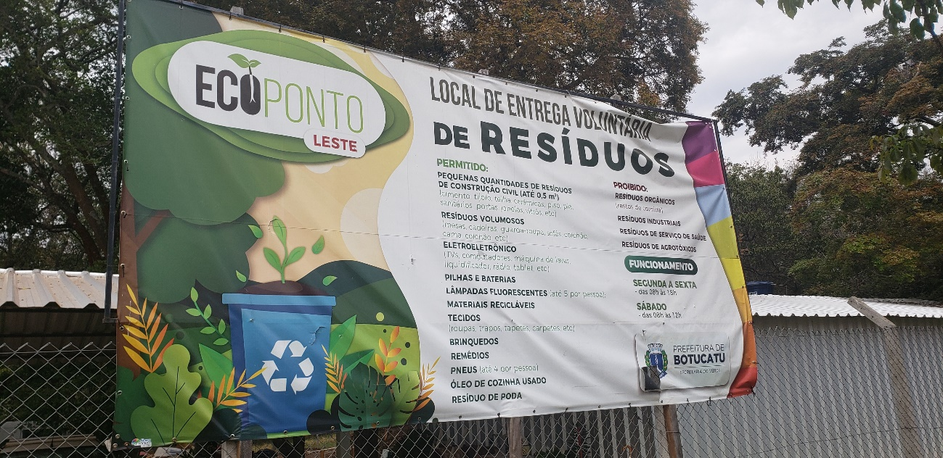

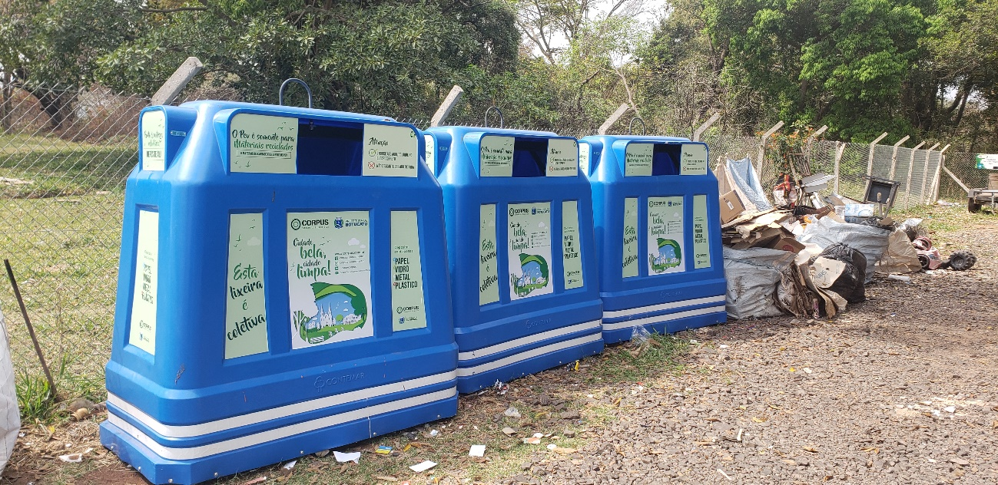

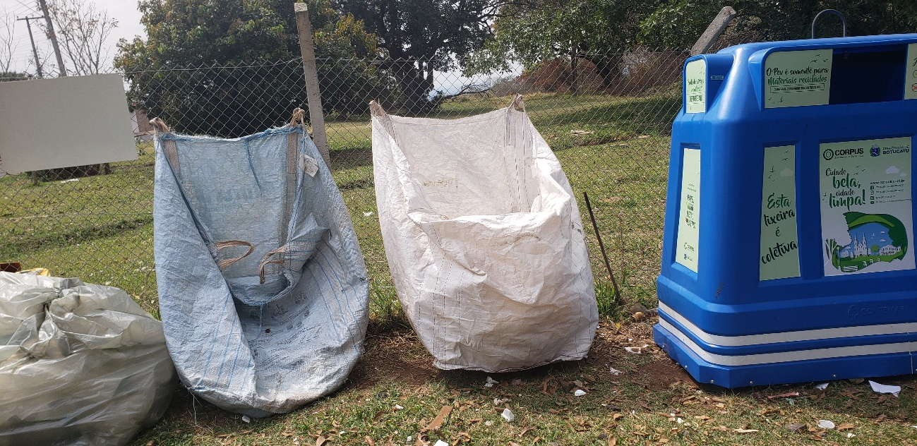
CLIENTE: Prefeitura Municipal de Botucatu, SP – Prefeitura Municipal do Verde
CONTRATO Nº 168/2021 PREGÃO ELETRÔNICO Nº 108/2021 PROCESSO Nº 24.282/2021
OBJETO: CONTRATAÇÃO DE EMPRESA PARA A REALIZAÇÃO DE ELABORAÇÃO DA REVISÃO DO PLANO MUNICIPAL DE GERENCIAMENTO DE RESÍDUOS SÓLIDOS DE BOTUCATU, A SER PAGO EM PARTE PELO CONTRATO FEHIDRO Nº 277/2019.
VISITA TÉCNICA
Nº DE ORDEM: 02/2021 – BOTUCATU, SP
DATA: 19/09/2021 HORÁRIO: 09h00
MODALIDADE: PRESENCIAL LOCAL: ECOPONTO E ARREDORES

PARTICIPANTES: Leda Carolina Carvalho Menezes (Atena Engenharia)
Paula Valéria Macedo Narcizo Pereira (Atena Engenharia)
Daniel Lunardi (Aterro Sanitário / Prefeitura Municipal)
REGISTRO FOTOGRÁFICO:
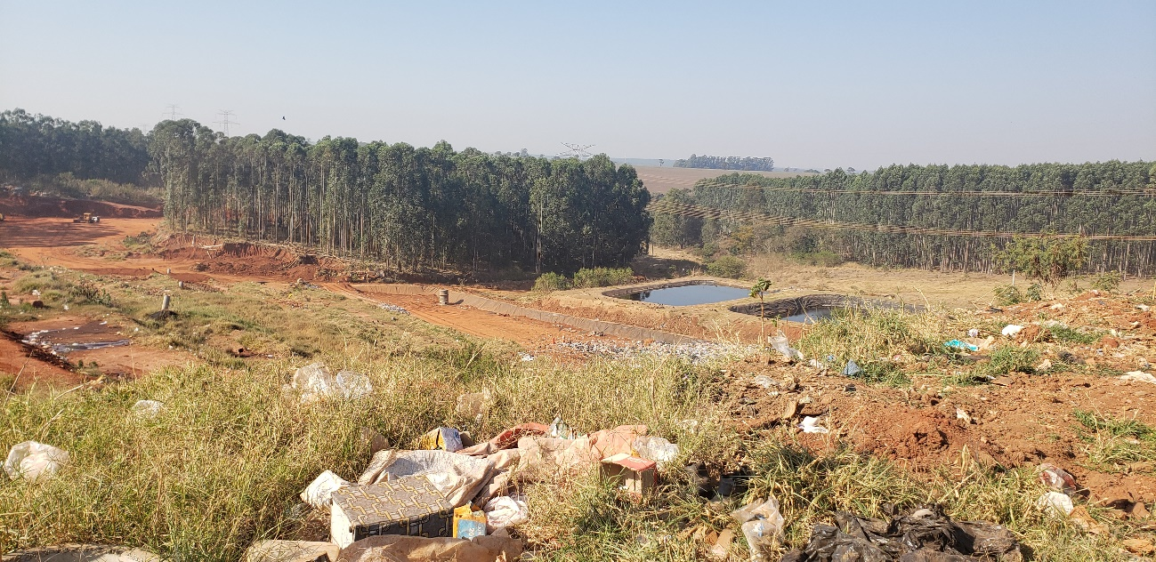
Lago de tratamento de chorume. Ao fundo área de eucaliptos que será utilizada para ampliação do aterro.

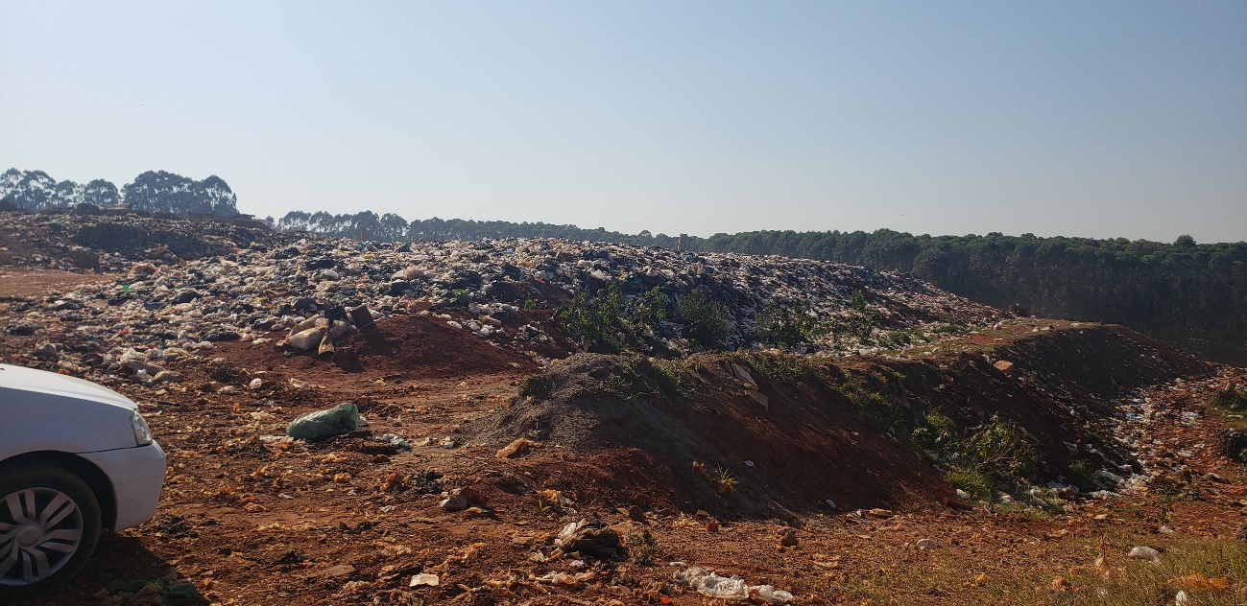
Célula aguardando cobertura

CLIENTE: Prefeitura Municipal de Botucatu, SP – Prefeitura Municipal do Verde
CONTRATO Nº 168/2021 PREGÃO ELETRÔNICO Nº 108/2021 PROCESSO Nº 24.282/2021
OBJETO: CONTRATAÇÃO DE EMPRESA PARA A REALIZAÇÃO DE ELABORAÇÃO DA REVISÃO DO PLANO MUNICIPAL DE GERENCIAMENTO DE RESÍDUOS SÓLIDOS DE BOTUCATU, A SER PAGO EM PARTE PELO CONTRATO FEHIDRO Nº 277/2019.

VISITA TÉCNICA
Nº DE ORDEM: 02/2021 – BOTUCATU, SP
DATA: 07/11/2021 HORÁRIO: 09h00
MODALIDADE: PRESENCIAL LOCAL: SÃO MANUEL (ELETRÔNICOS)

PARTICIPANTES: Leda Carolina Carvalho Menezes (Atena Engenharia)
Paula Valéria Macedo Narcizo Pereira (Atena Engenharia)

Local de disposição final de resíduos eletrônicos

CLIENTE: Prefeitura Municipal de Botucatu, SP – Prefeitura Municipal do Verde
CONTRATO Nº 168/2021 PREGÃO ELETRÔNICO Nº 108/2021 PROCESSO Nº 24.282/2021
OBJETO: CONTRATAÇÃO DE EMPRESA PARA A REALIZAÇÃO DE ELABORAÇÃO DA REVISÃO DO PLANO MUNICIPAL DE GERENCIAMENTO DE RESÍDUOS SÓLIDOS DE BOTUCATU, A SER PAGO EM PARTE PELO CONTRATO FEHIDRO Nº 277/2019.

VISITA TÉCNICA
Nº DE ORDEM: 02/2021 – BOTUCATU, SP
DATA: 14/12/2021 HORÁRIO: 09h00
MODALIDADE: PRESENCIAL LOCAL: 1ª audiência pública

PARTICIPANTES: Leda Carolina Carvalho Menezes (Atena Engenharia)
Paula Valéria Macedo Narcizo Pereira (Atena Engenharia)

Na ocasião, as responsáveis técnicas da Atena Engenharia encontravam-se no município com bastante antecedência do horário agendado quando foram avisadas pela responsável da Câmara Municipal que não seria possível a realização da audiência em razão das fortes chuvas ocorridas por dias consecutivos causando consideráveis infiltrações na plenária. Tais infiltrações geraram comprometimento da infraestrutura, como é possível verificar na imagem a seguir. Além disso, a audiência não pôde ser remanejada uma vez que, de acordo com a Responsável da Câmara Municipal e o Secretário do Verde, o município não dispunha de outro local adequado, com a mesma estrutura.
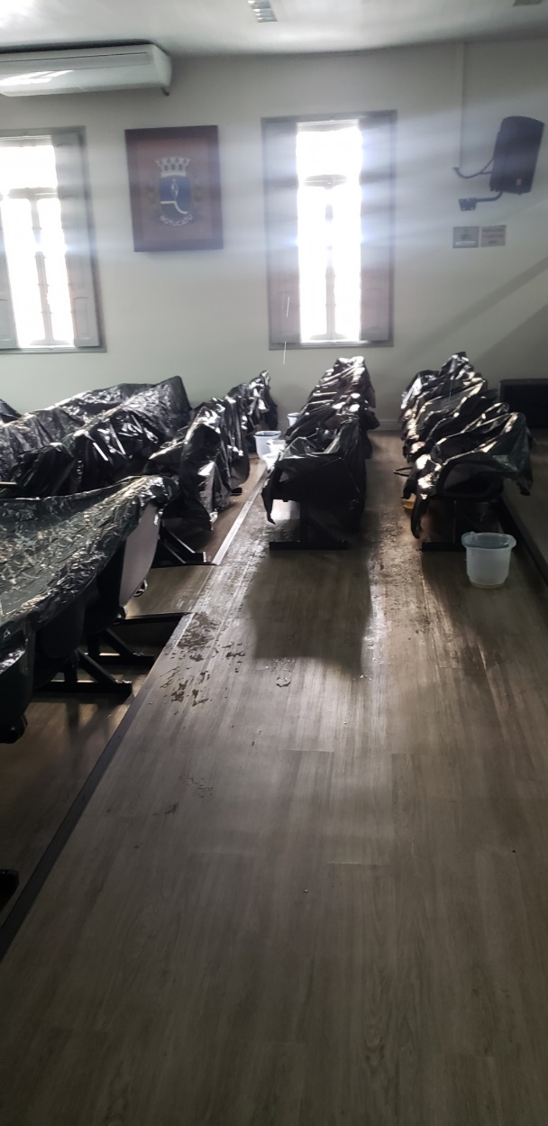

AUDIÊNCIAS PÚBLICAS

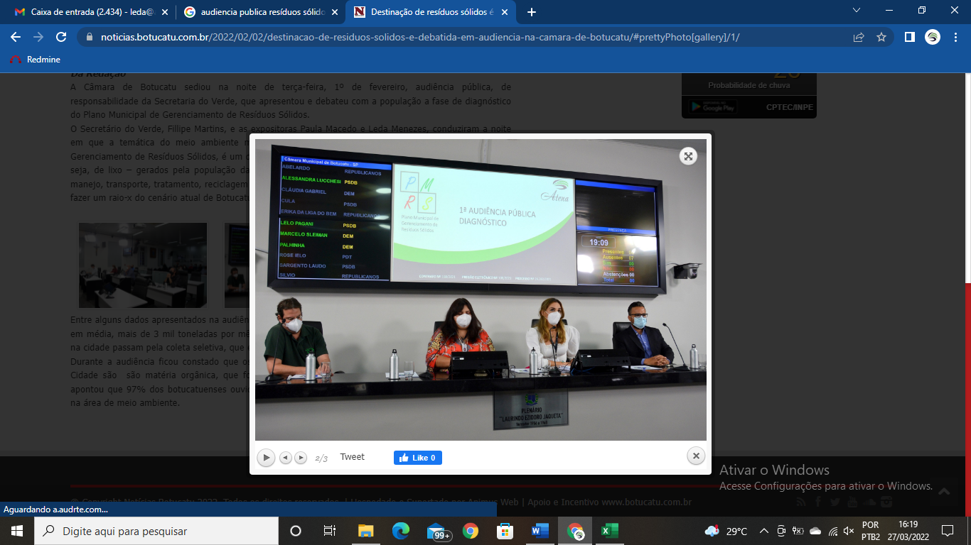

No dia 1º de fevereiro de 2022 foi realizada a Primeira Audiência Pública para apresentação do Diagnóstico contido no Plano Municipal de Gerenciamento de Resíduos Sólidos de Botucatu, SP. A audiência aconteceu às 19h na Câmara Municipal e seguiu o rito estabelecido pela casa. A abertura dos trabalhos foi feita pelo Secretário do Verde, Fillipe Martins, que esclareceu aos presentes bem como aos que acompanhavam de maneira remota via canal de TV local e redes sociais o objetivo da audiência. A mesma seguiu com a apresentação das informações pela Atena Engenharia, representada por Leda Carolina Carvalho Menezes e Paula Valéria Macedo Narcizo Pereira. A mesa contou ainda com a participação de Júlio Ruffin Pinhel representante da sociedade civil e membro do Ciclo Limpo, programa especializado em compostagem de resíduos orgânicos.
Posteriormente, foram respondidas dúvidas e anotadas as sugestões que foram incorporadas no Plano, sendo elas: especial atenção aos catadores avulsos, cadastros de grandes geradores, ampliação do prazo para resposta do questionário de educação ambiental, liberação do link (ocorreu durante a sessão).

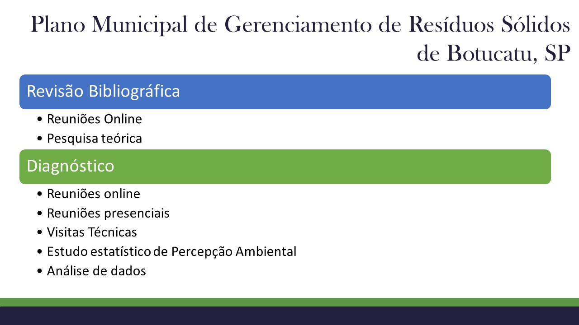

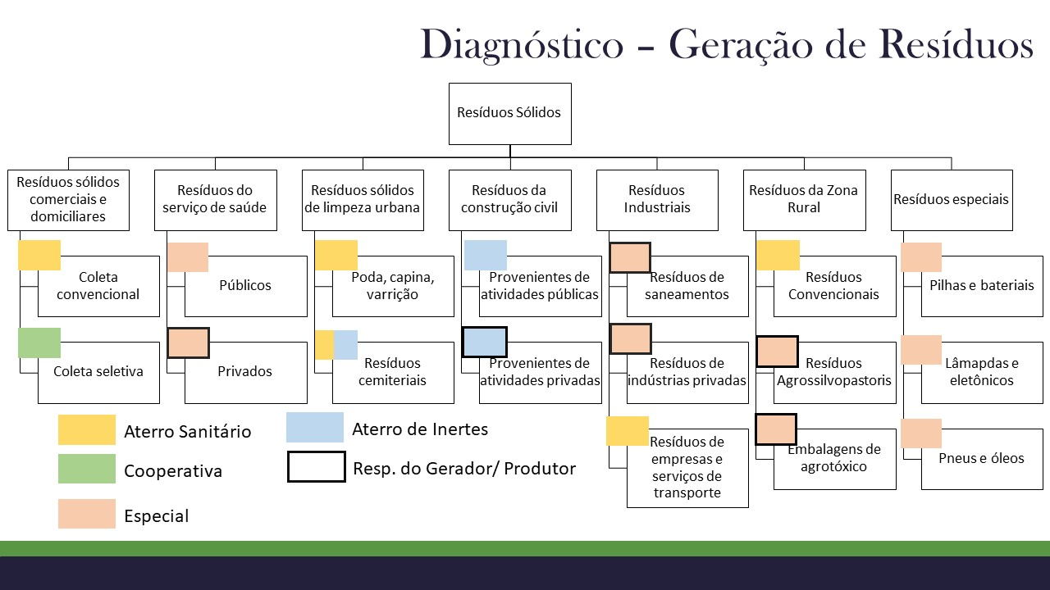

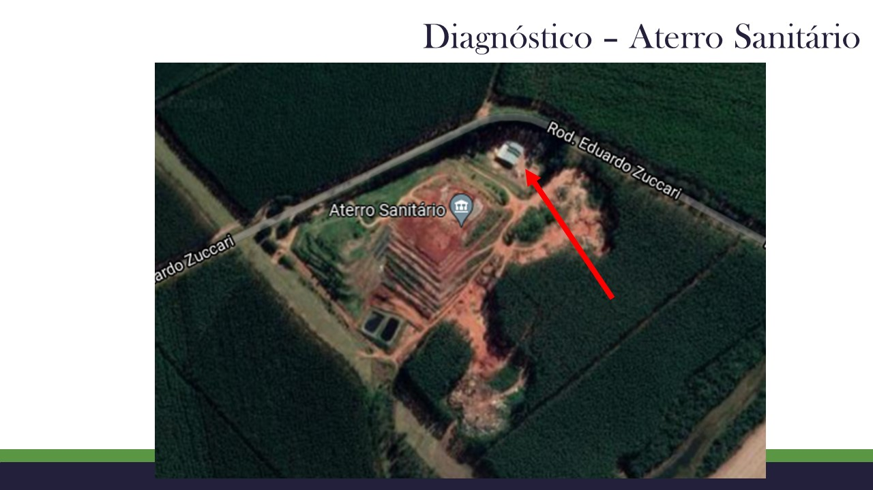

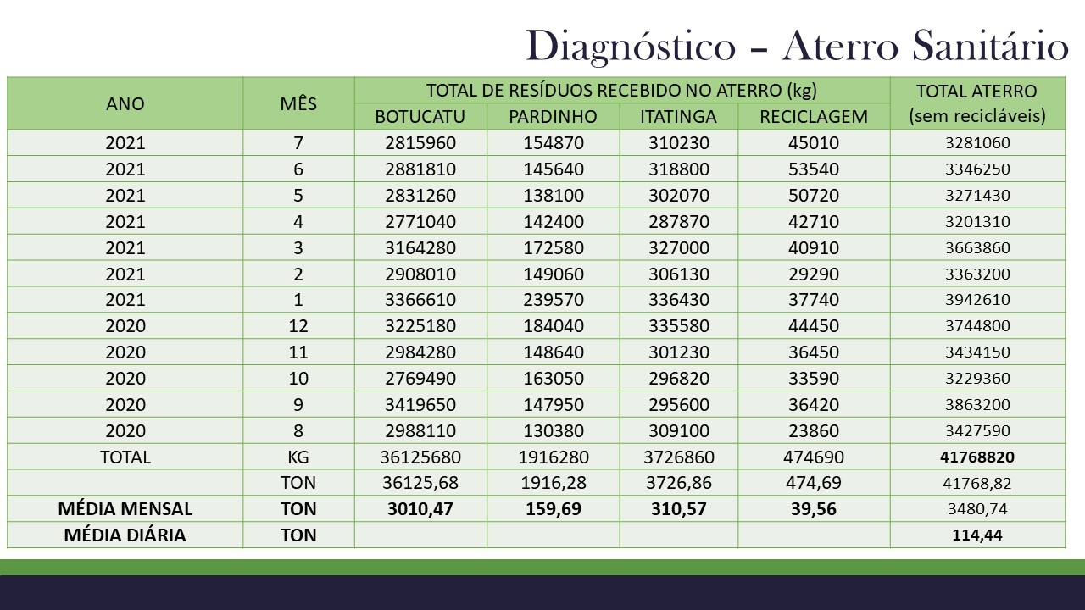

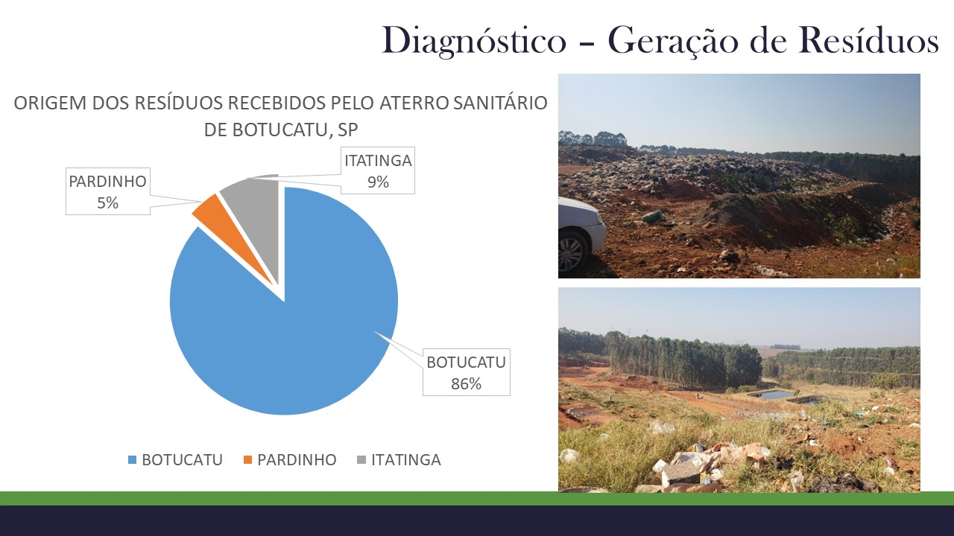

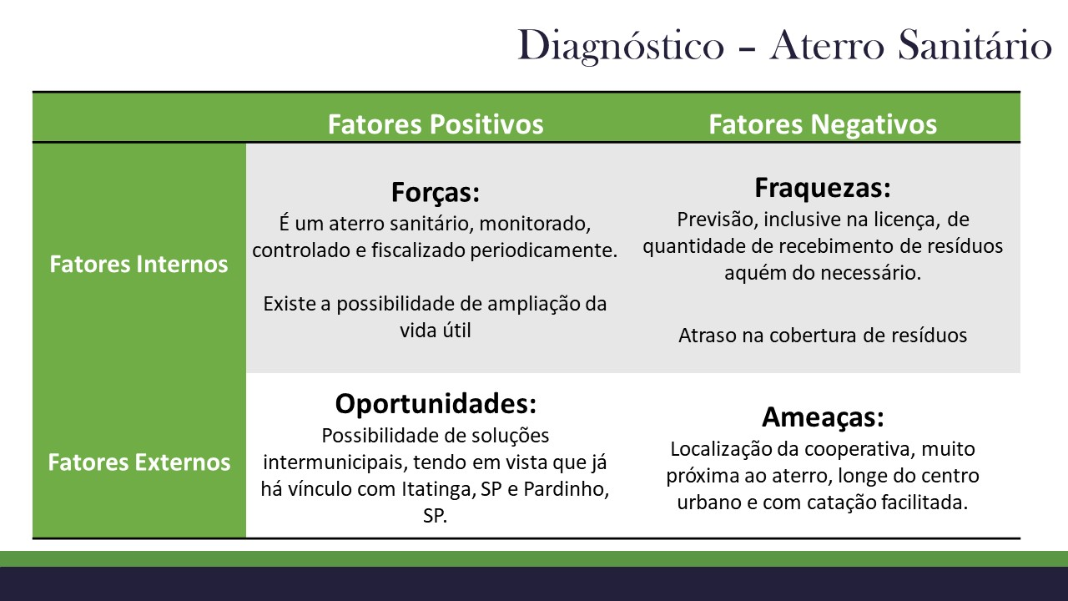

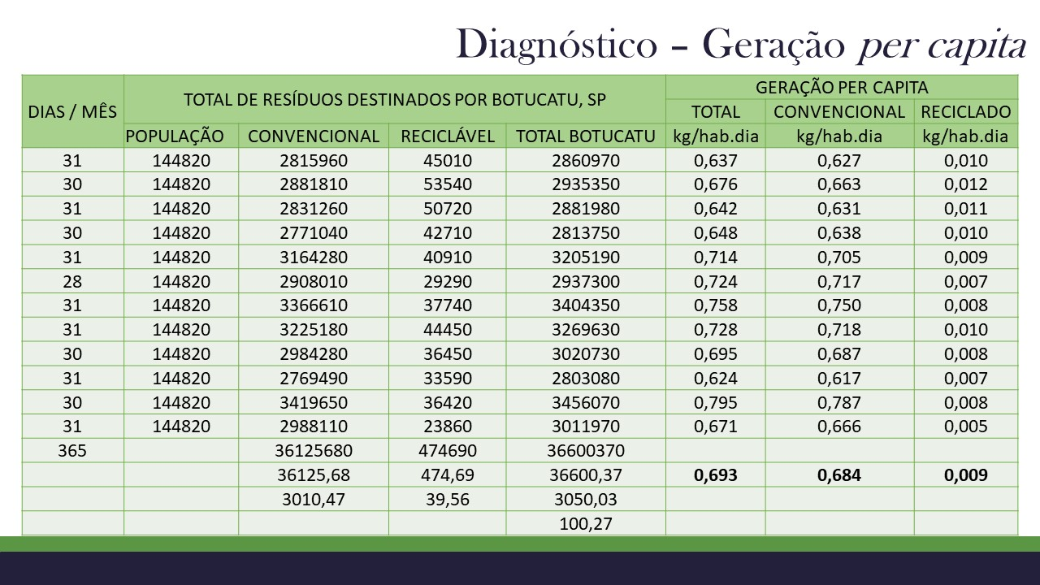

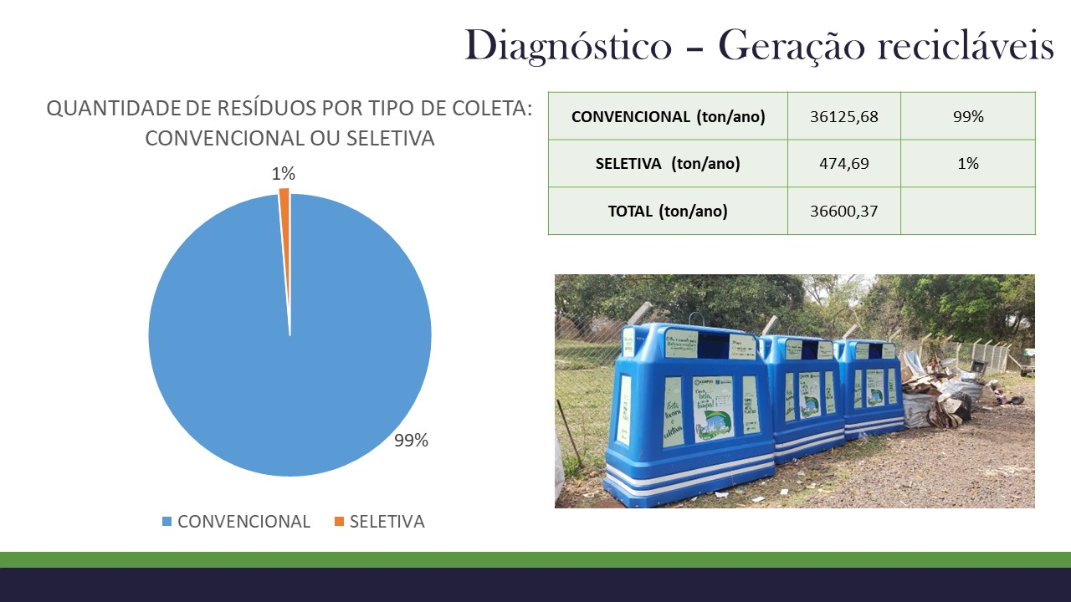

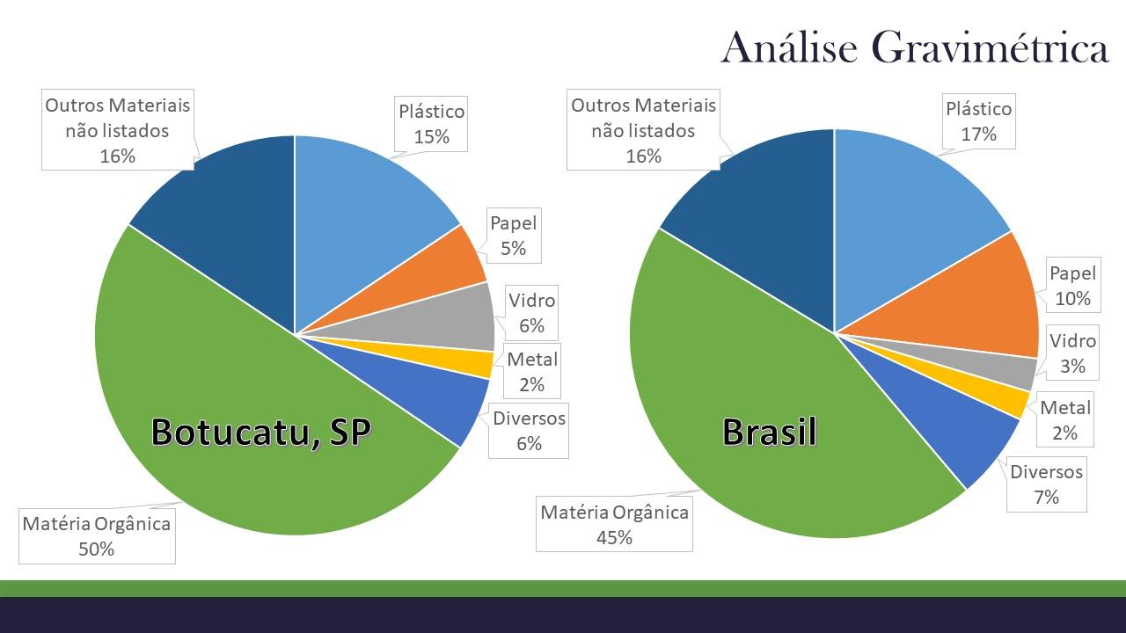

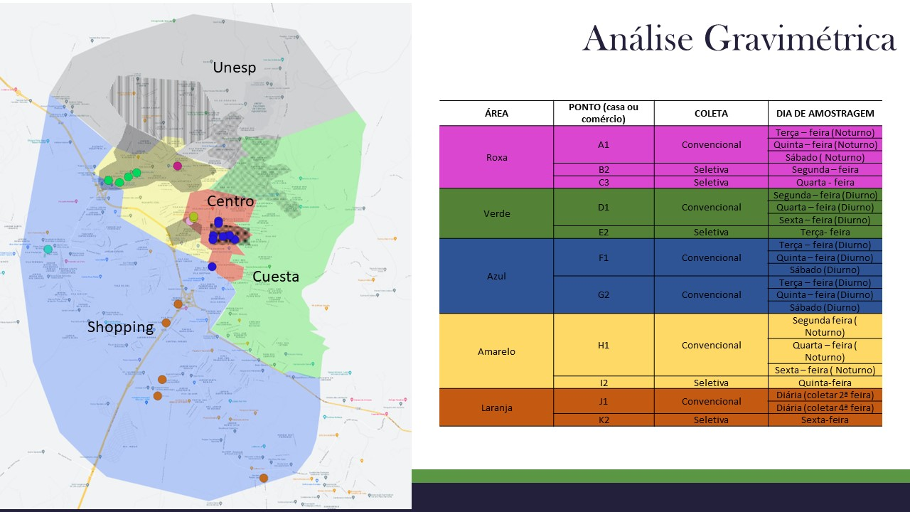

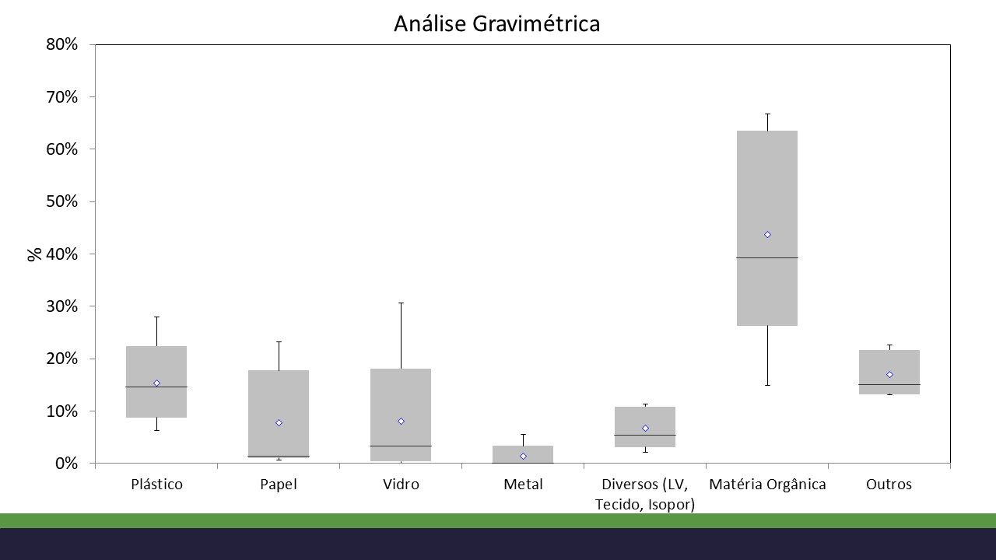

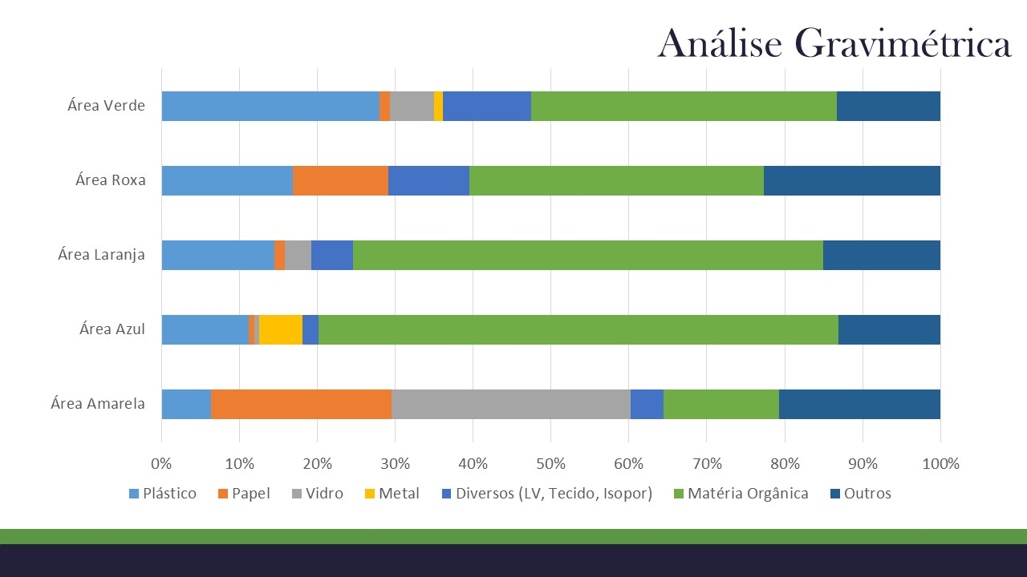

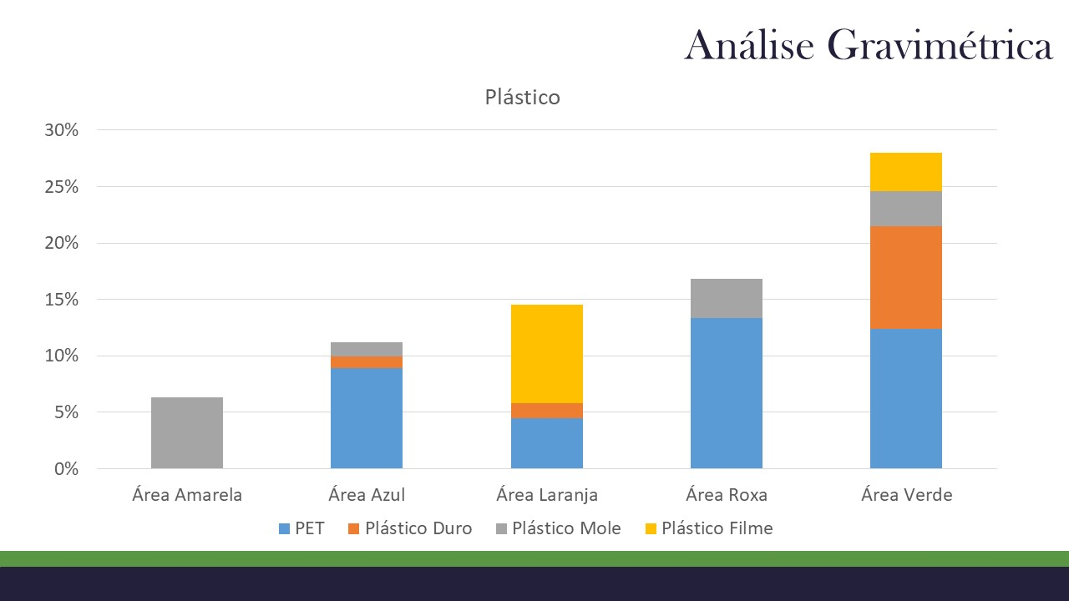

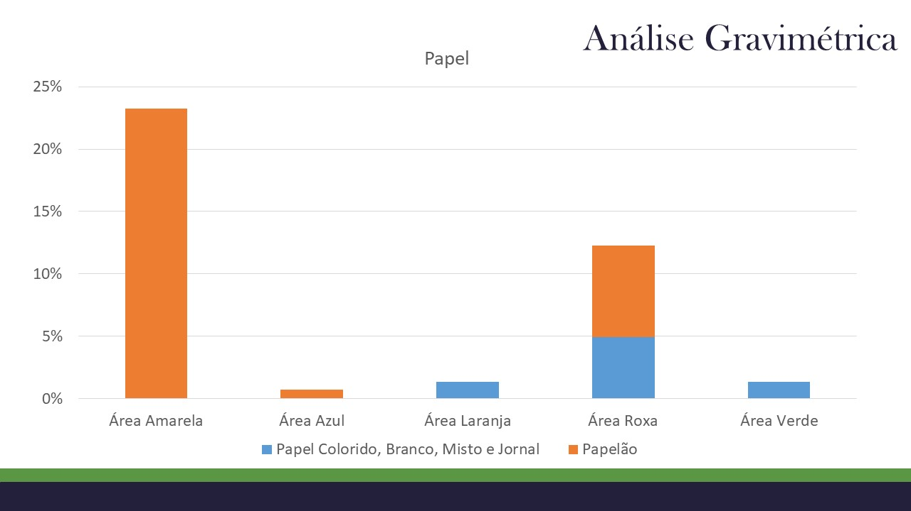

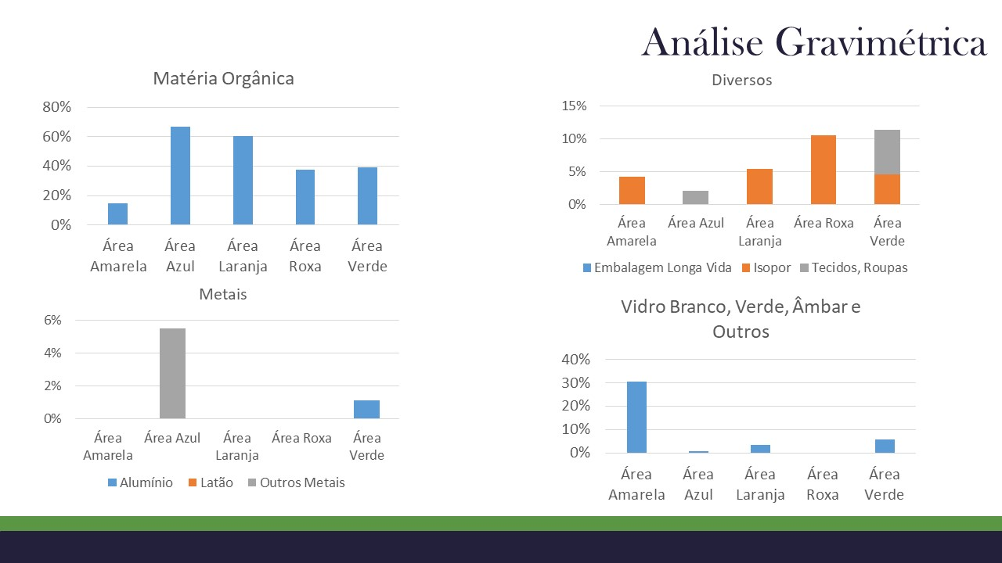

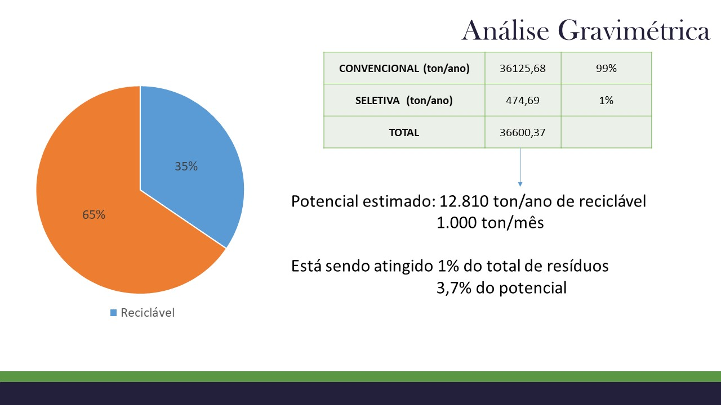

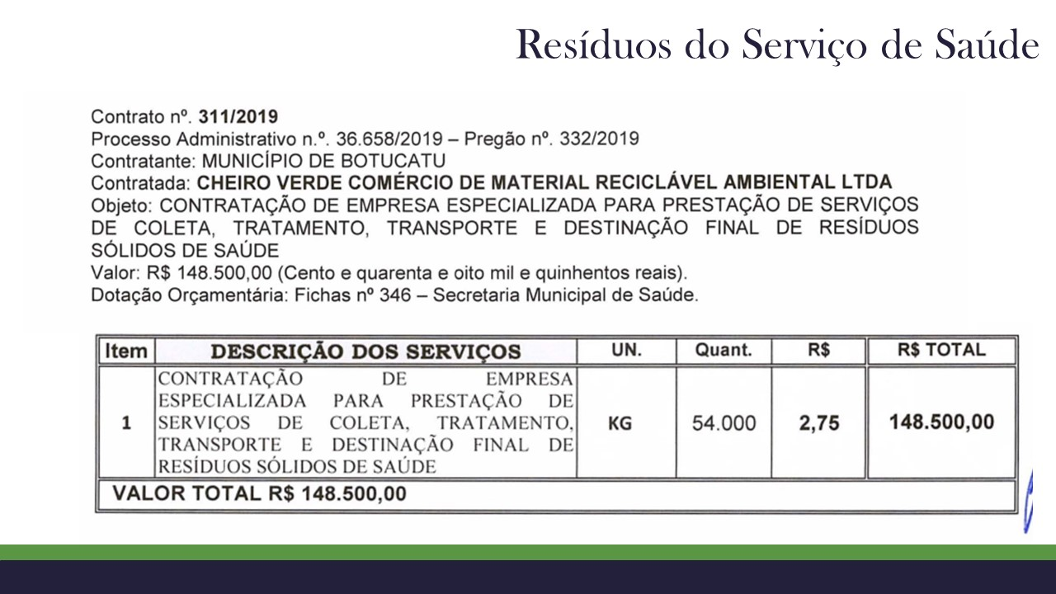

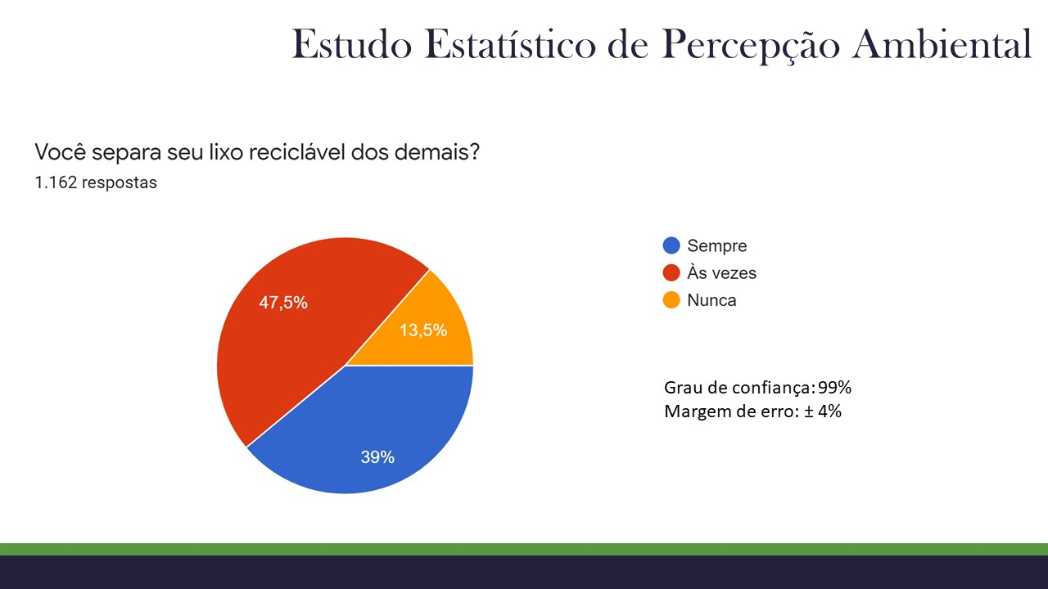

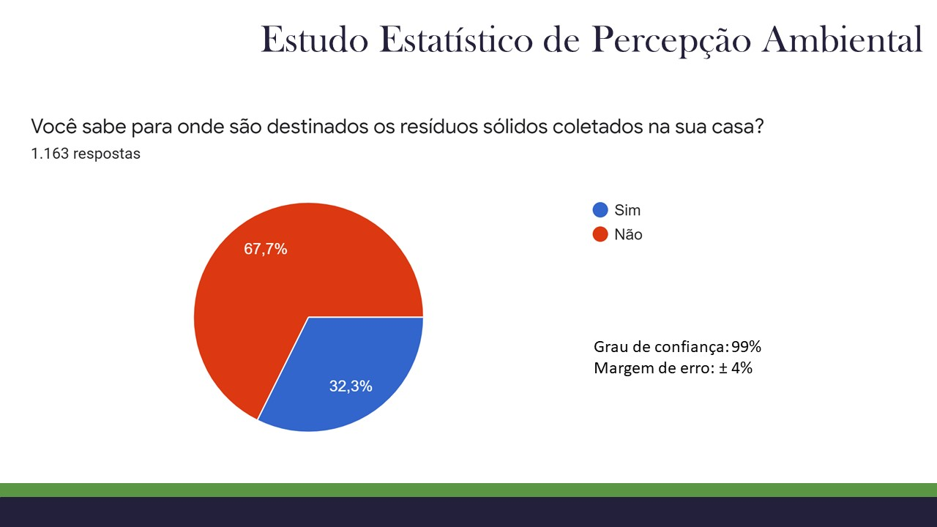

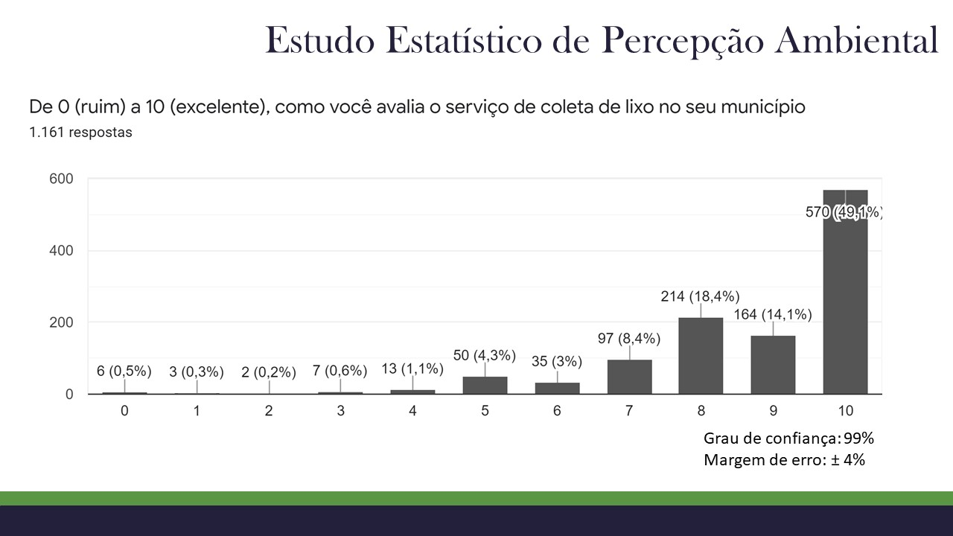

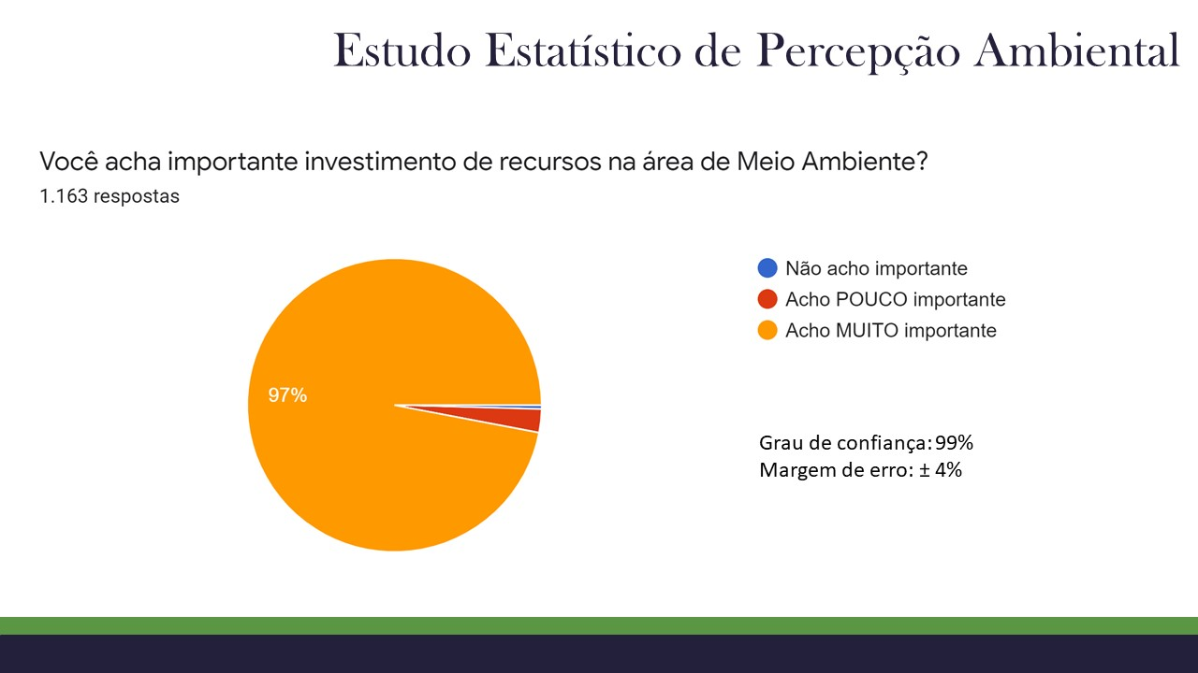

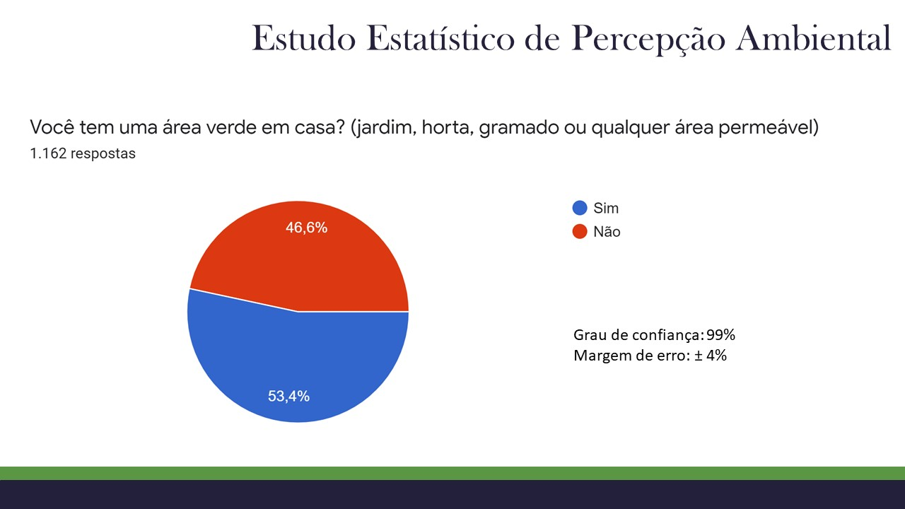

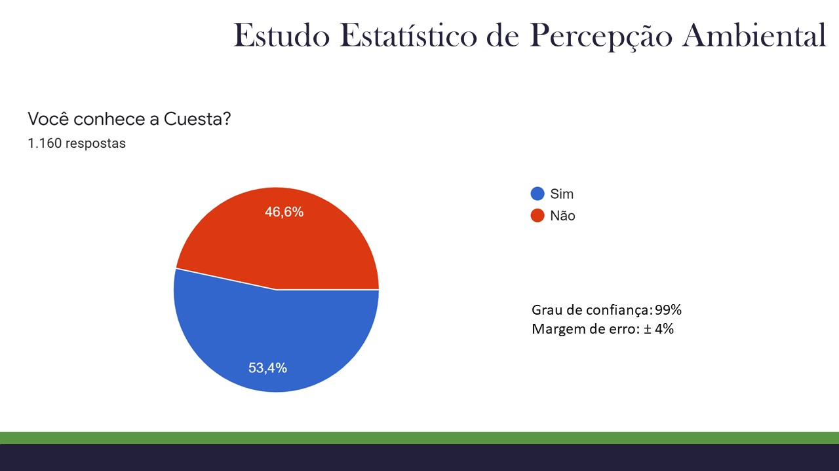

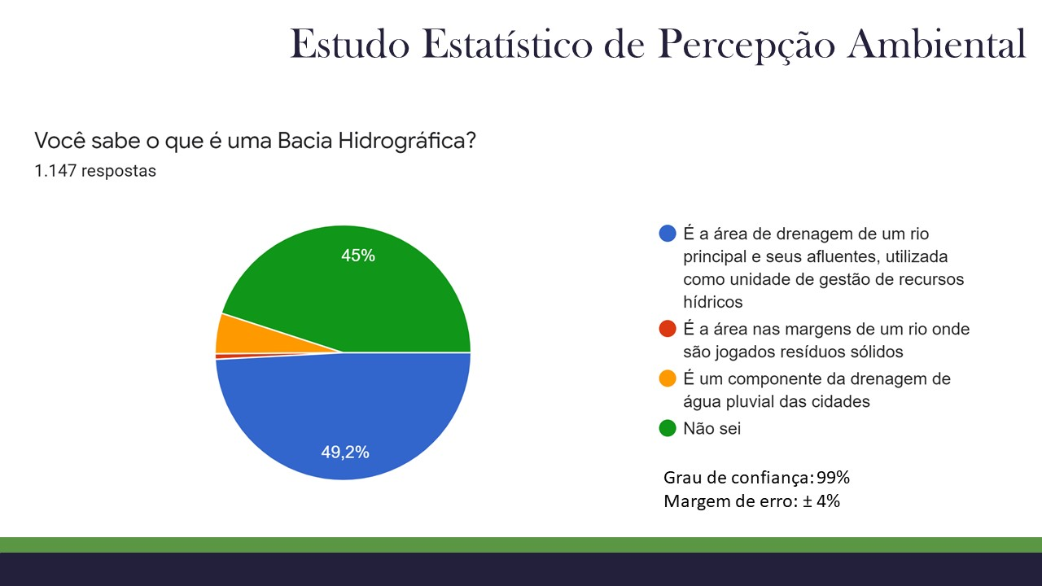

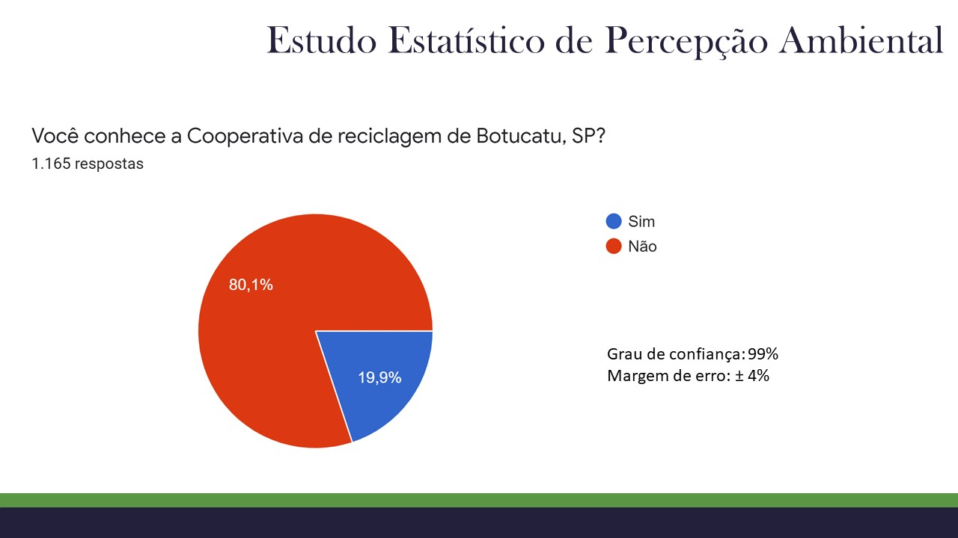

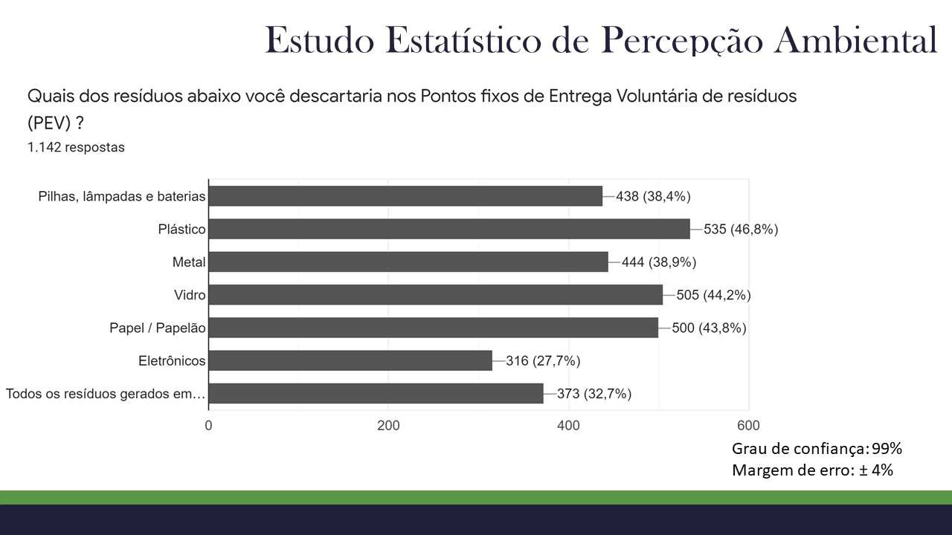

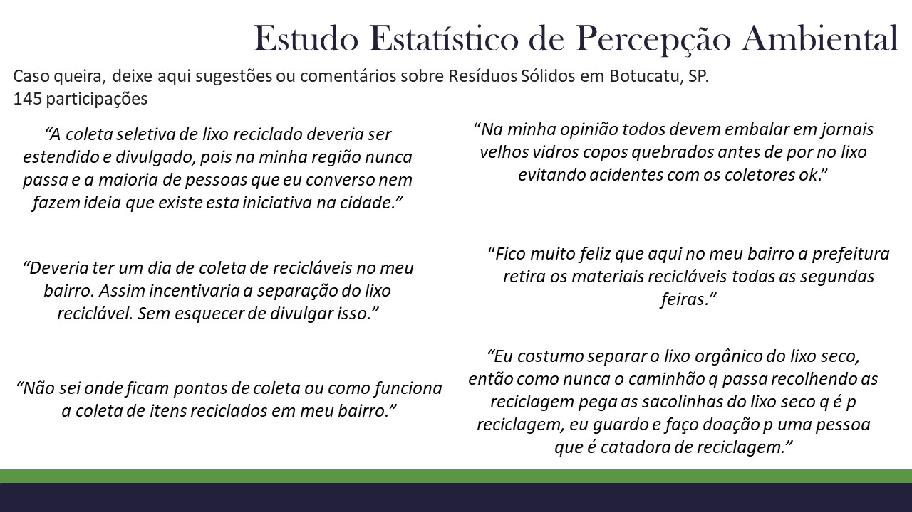

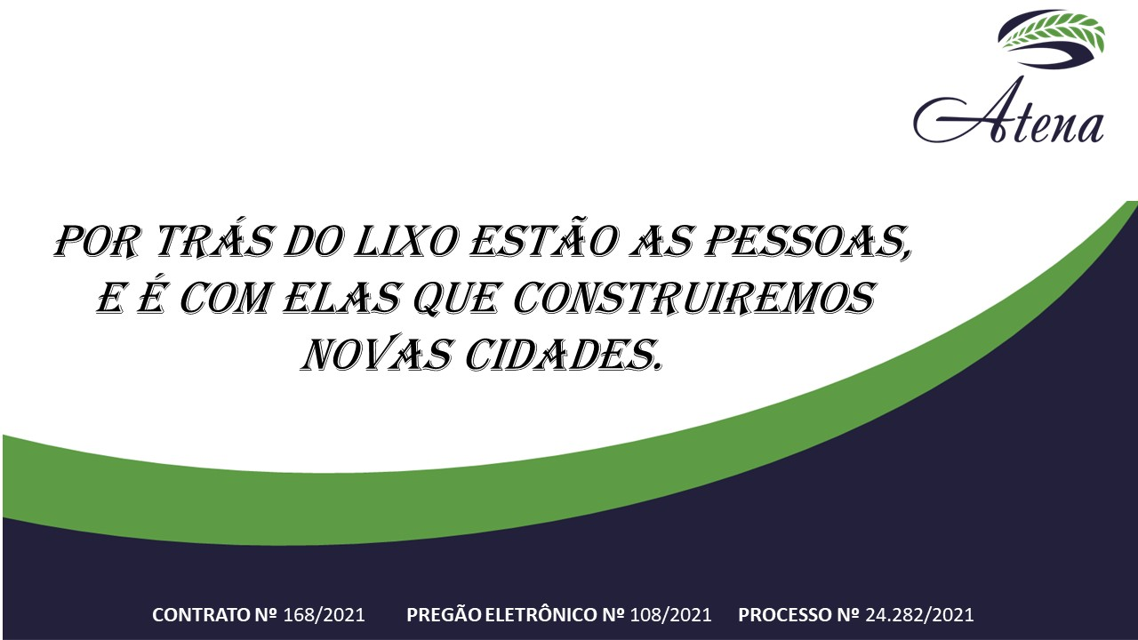

A segunda audiência pública aconteceu no dia 06 de abril de 2022, às 19h na Câmara Municipal seguindo os mesmos ritos da primeira audiência. Nesta oportunidade foram apresentados o Prognóstico, as Metas e Ações previstas para o horizonte dos próximos 20 anos. A audiência foi presidida pelo Secretário do Verde, Fellipe Martins, as apresentações foram feitas pela Atena Engenharia (Leda C. C. Menezes e Paula V. M. N. Pereira) e também contou com a presença de Júlio Ruffin Pinhel (Representante da Sociedade Civil, membro do Ciclo Limpo).
Após as apresentações foram respondidas dúvidas e incorporadas sugestões a este Plano, a saber: inclusão de propostas práticas de educação ambiental e quadro comparativo de investimentos em resíduos sólidos em outros municípios.

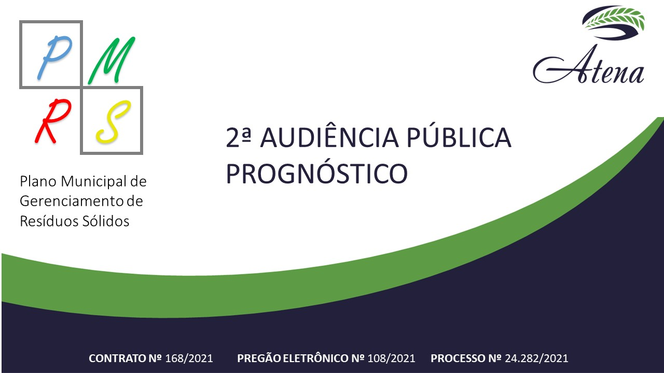
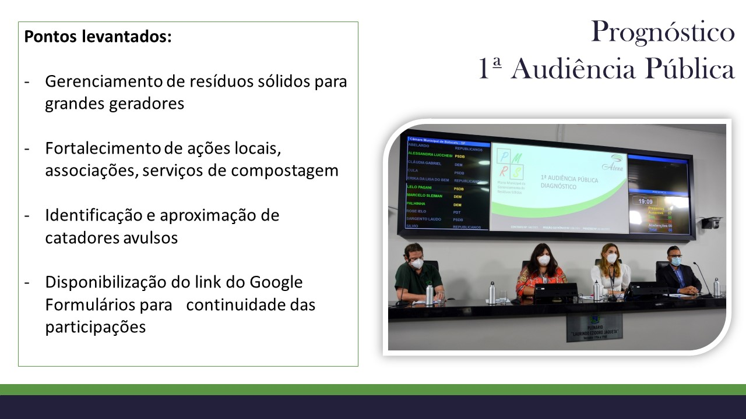

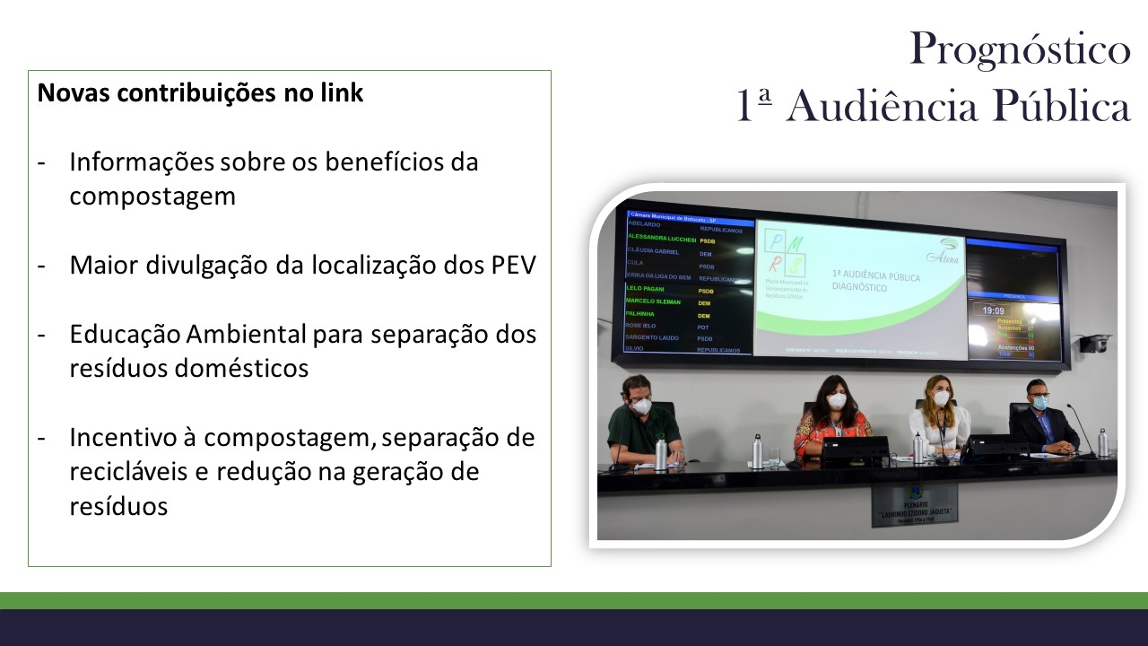

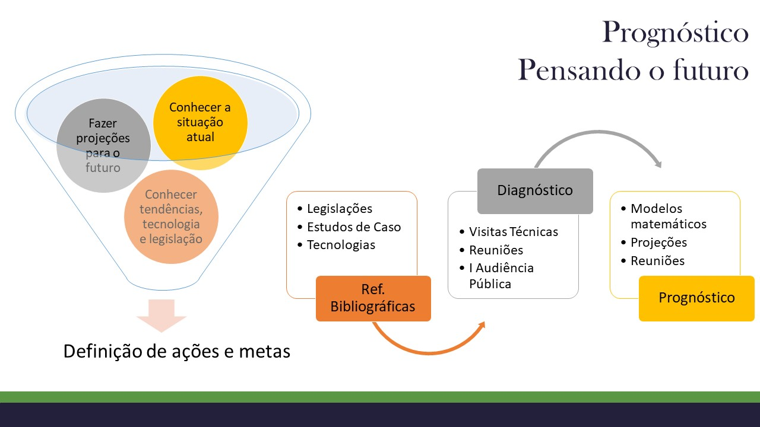

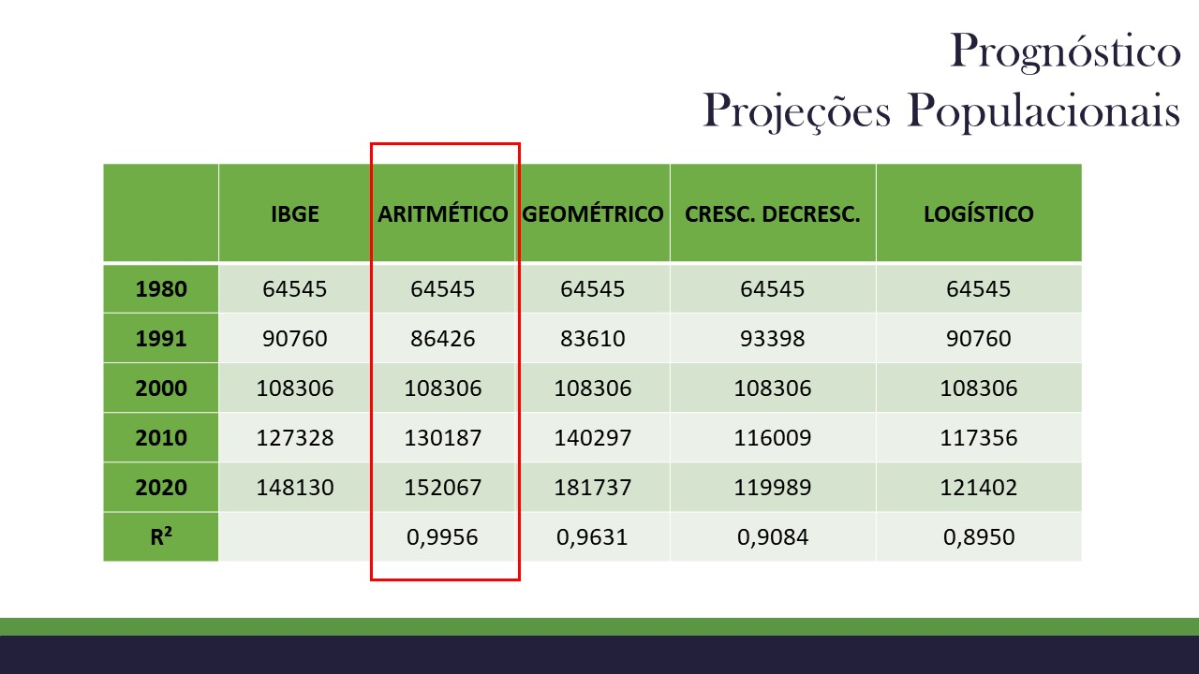

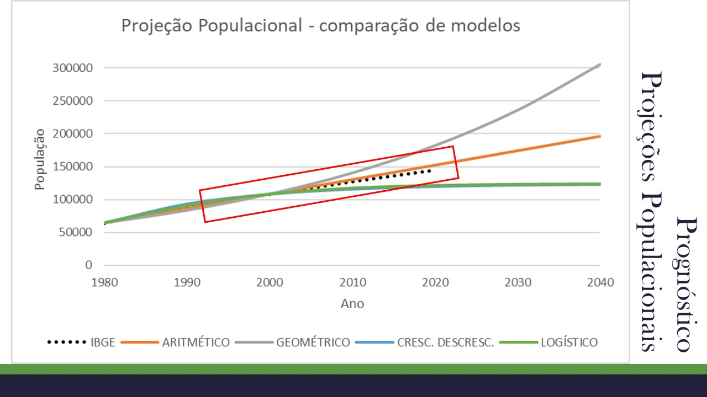

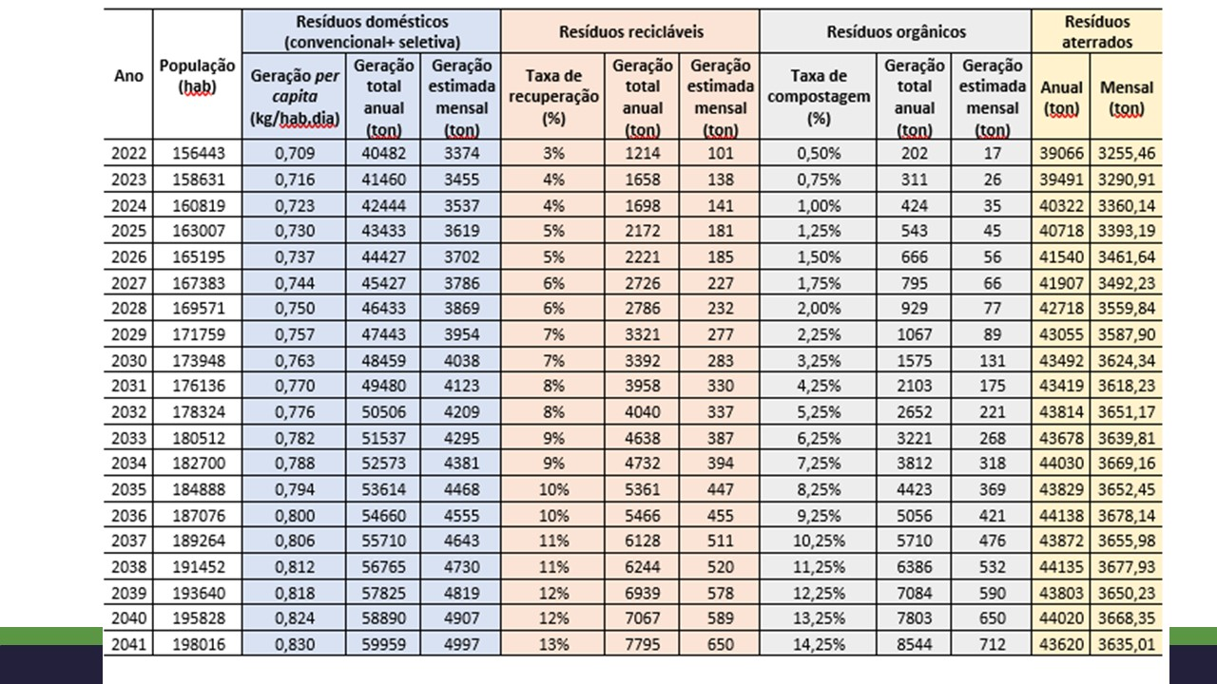

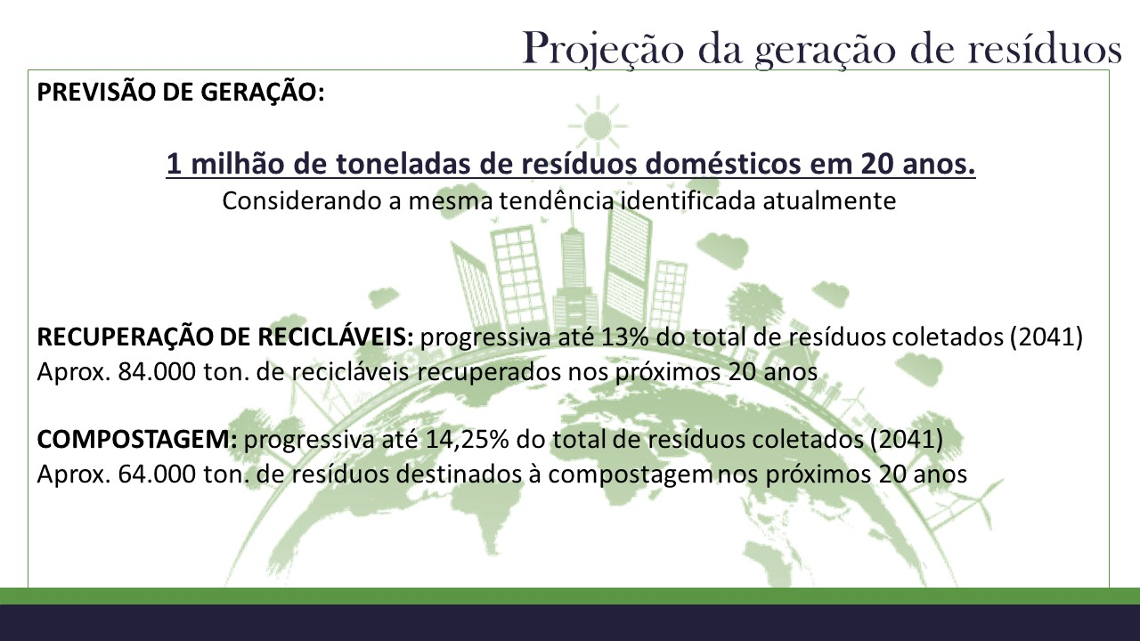

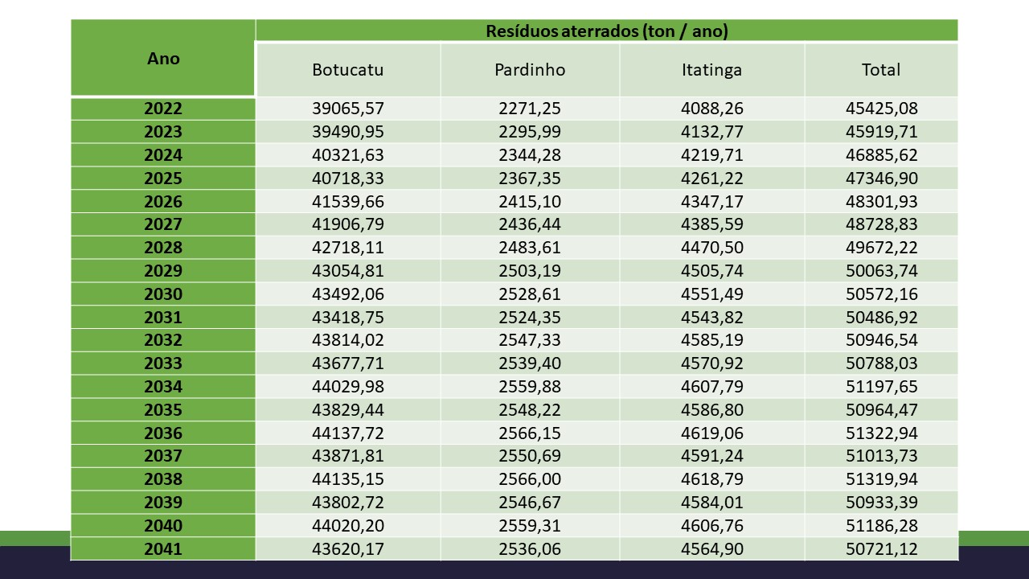

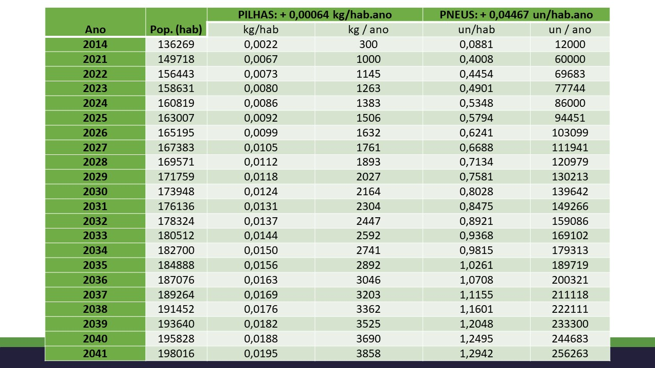

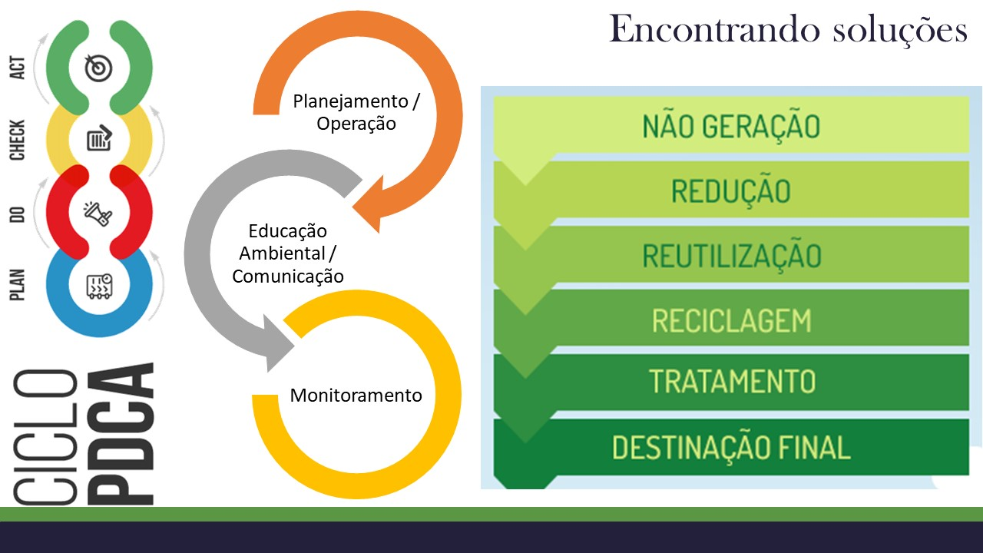

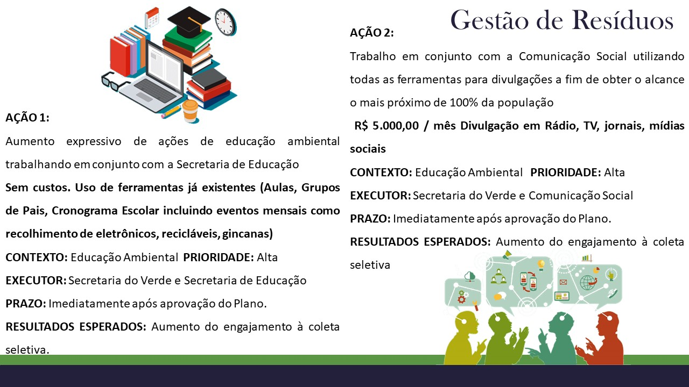

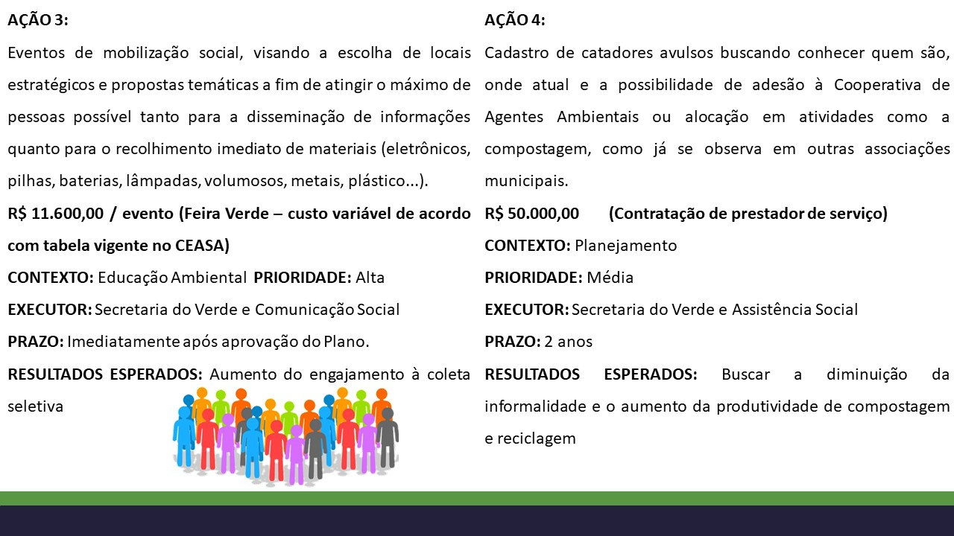

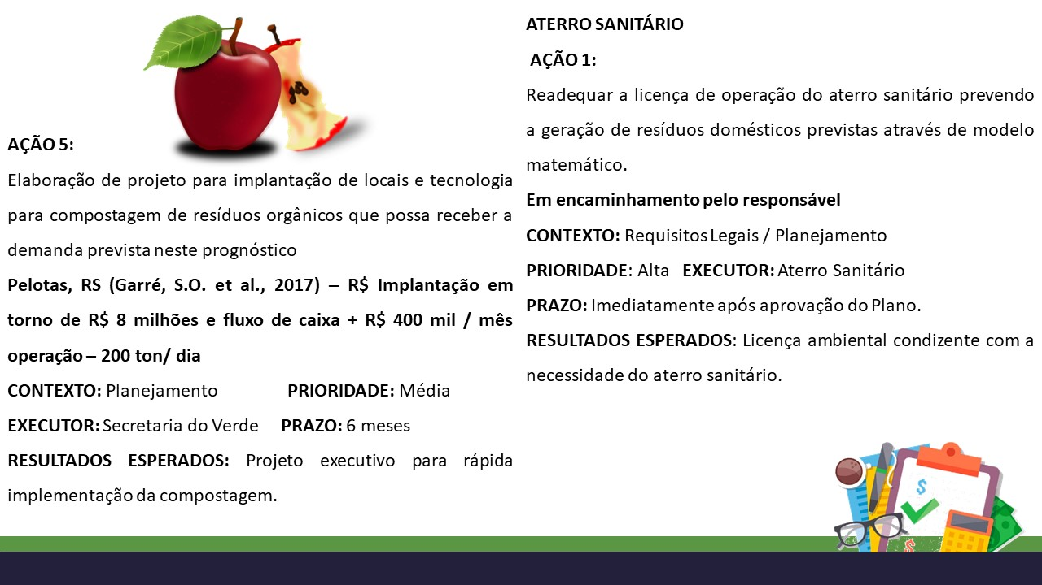

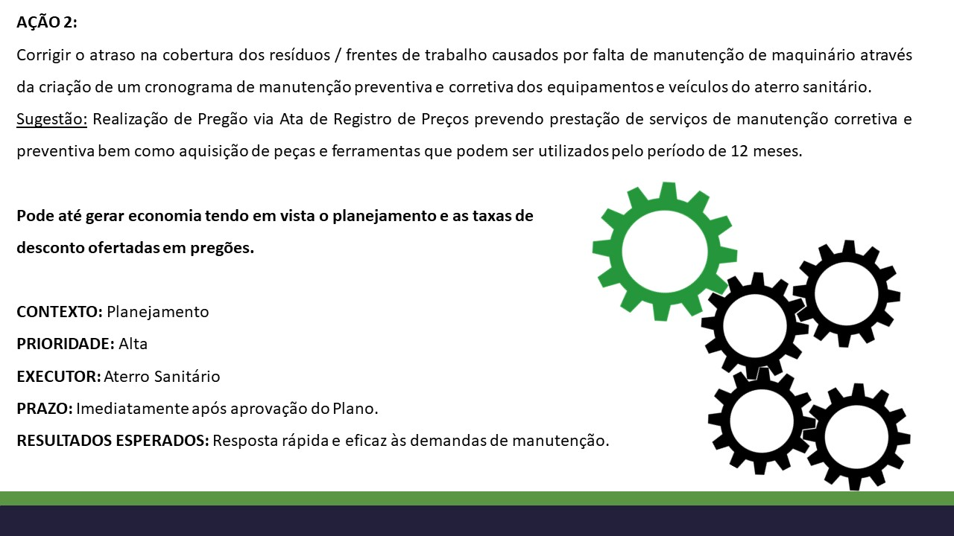

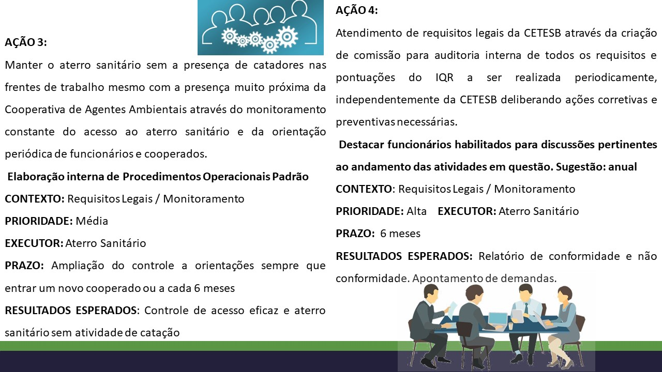

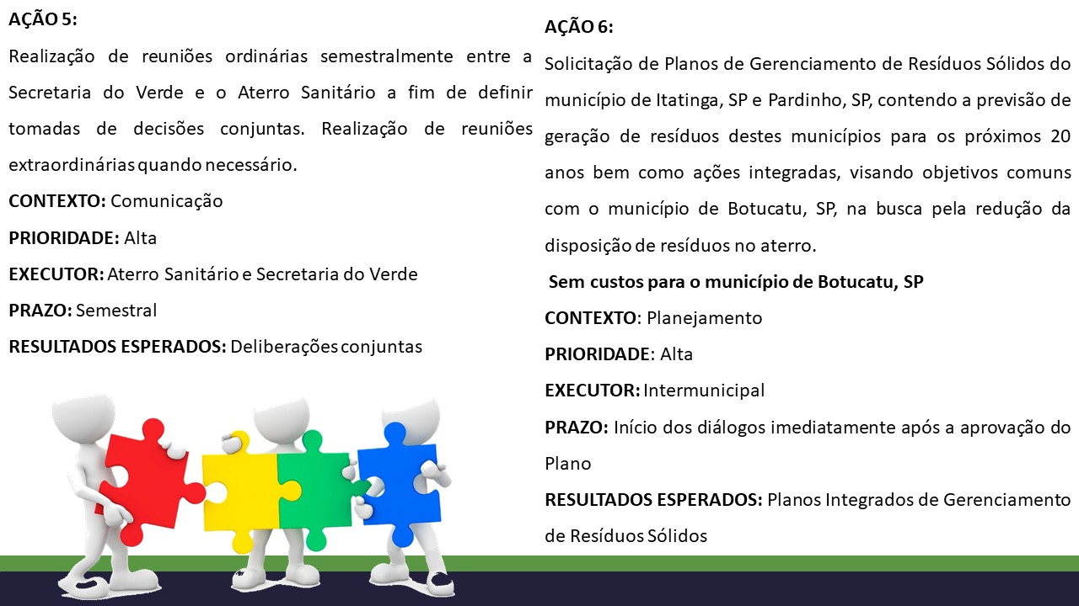

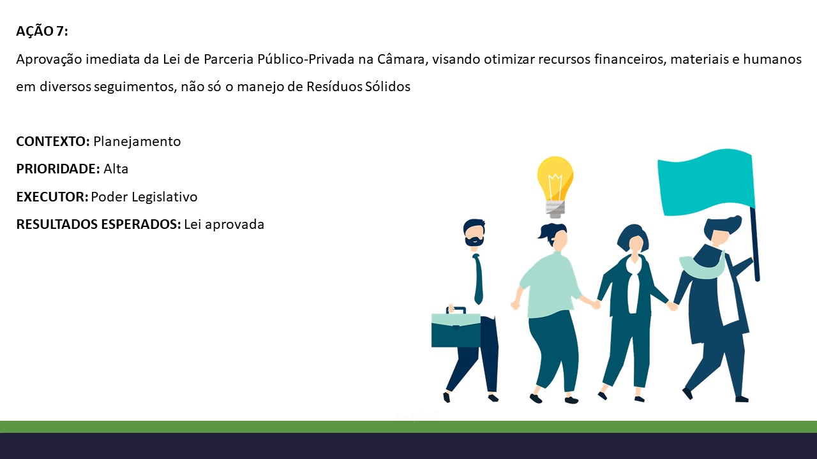

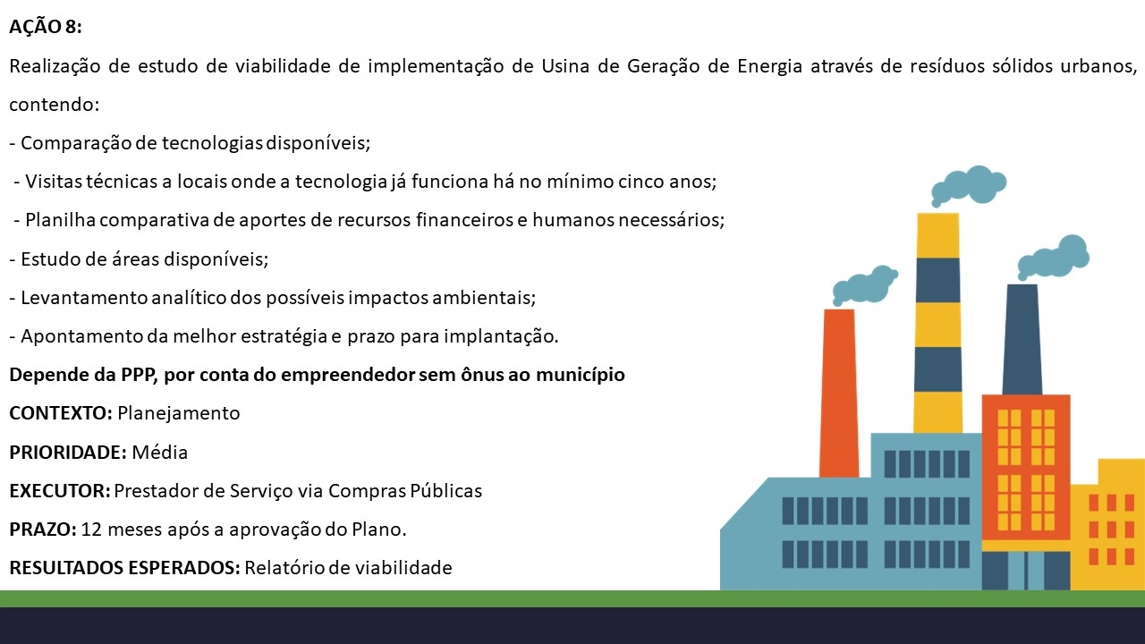

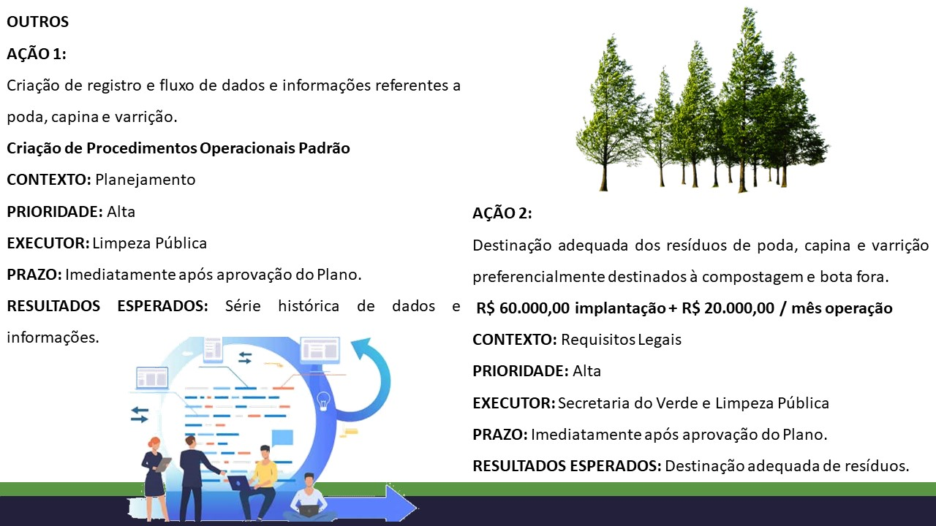

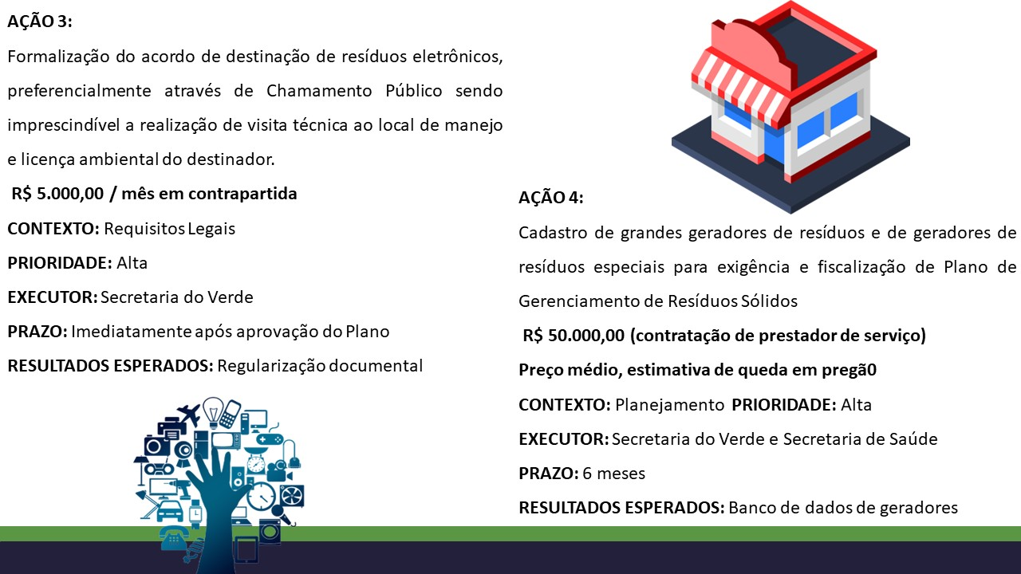

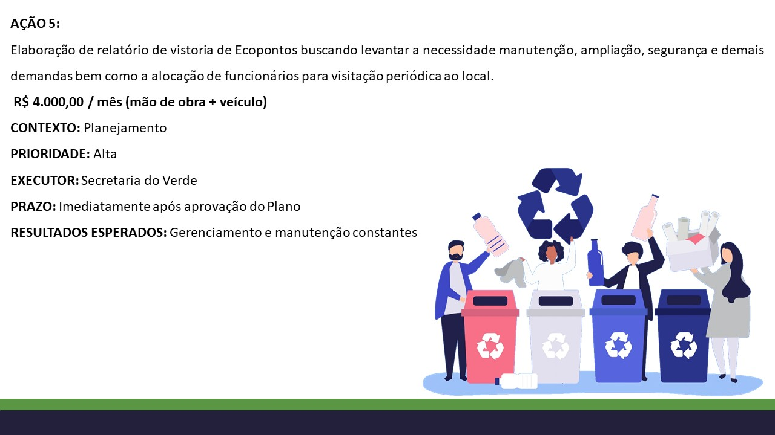

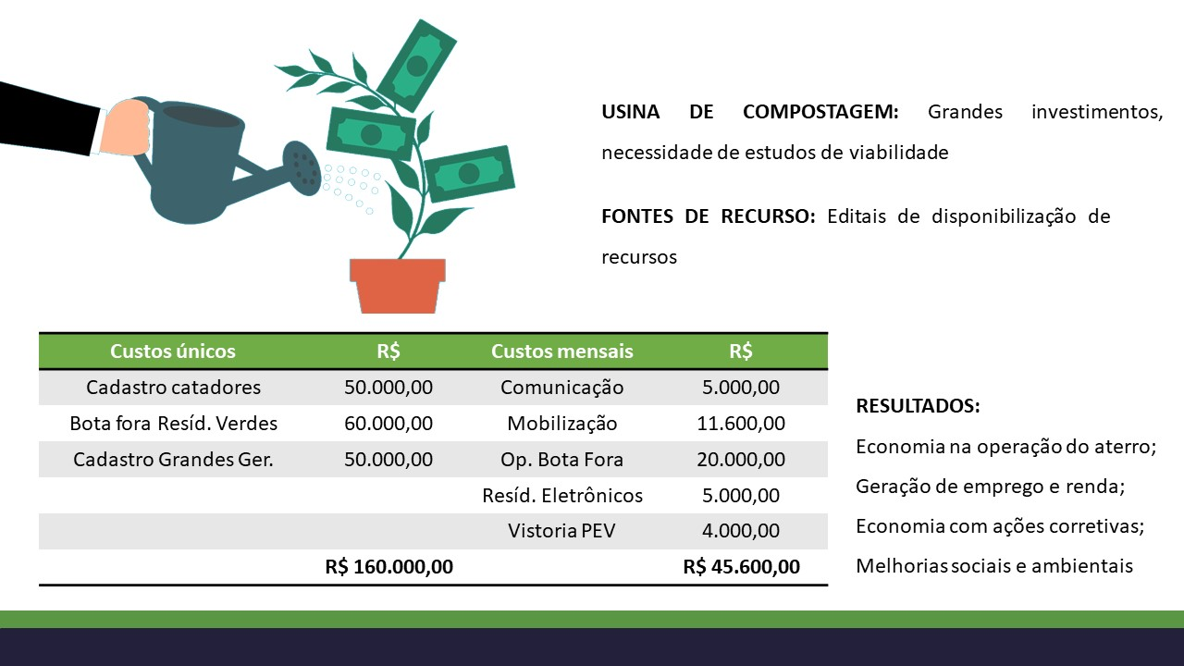

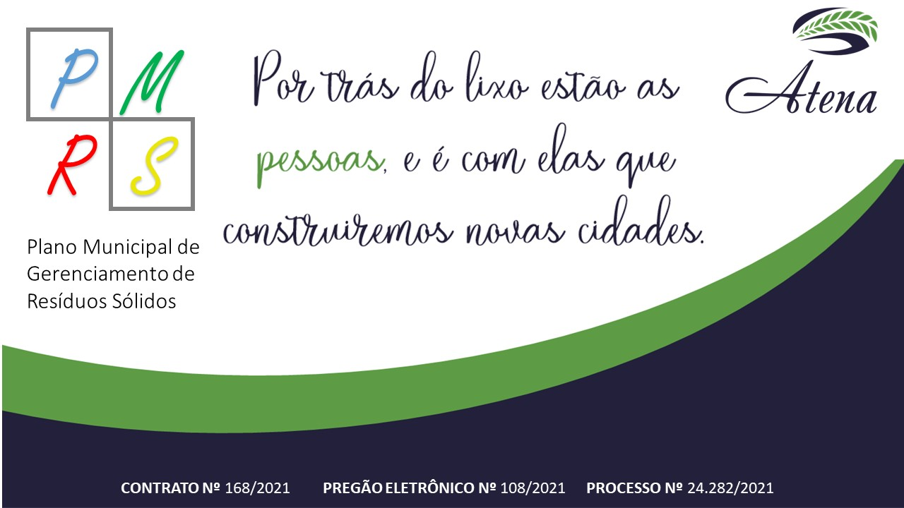
As audiências públicas podem ser assistidas na íntegra nos endereços online abaixo:
https://www.youtube.com/watch?v=_jAHKBjuaUg
https:\\www.youtube.com/watch?v=N2cfCBS5zUg

J U S T I F I C A T I V A

Excelentíssimo Senhor Presidente,
Excelentíssimos Senhores Vereadores,

O presente projeto de lei tem por escopo obter autorização legislativa para aprovar a revisão do Plano Municipal de Gestão Integrada de Resíduos Sólidos de Botucatu e dá outras providências conforme exposição de motivos apresentada pelo Secretário Municipal do Verde.
Aguardo, assim, seja a presente Proposição aprovada pela unanimidade dos Senhores Vereadores.

Atenciosamente,

Mário Eduardo Pardini Affonseca
Prefeito Municipal

EXPOSIÇÃO DE MOTIVOS

Excelentíssimo Senhor Prefeito Municipal.

O presente projeto de lei tem por objetivo chancelar a revisão do Plano Municipal de Gestão Integrada de Resíduos Sólidos (PMGIRS), nos termos da Lei Federal nº 12.305 de 2 de outubro de 2010. que Institui a Política Nacional de Resíduos Sólidos.

Enfatizamos que o projeto de lei, que dispõe sobre a revisão do Plano Municipal de Gestão Integrada de Resíduos Sólidos foi desenvolvido pela empresa contratada pelo munícipio de Botucatu, com recursos do FEHIDRO. No decorrer do projeto foram realizadas 2 (duas) audiências públicas na Câmara Municipal de Botucatu, apresentando-se o diagnóstico e o prognóstico. Portanto, atende às necessidades e estratégias do município de Botucatu e encontra-se pronto para ser aprovado pela câmara municipal em formato de lei.

Diante do exposto, requeiro o encaminhamento da proposta para a Câmara Municipal de Botucatu.

Respeitosamente,

Fillipe Martins de Moraes
Secretário Municipal do Verde

